**Instituto Distrital de Gestión de Riesgos y Cambio Climático**

**IDIGER**

**PLAN ESTRATÉGICO DE TALENTO HUMANO**

**2020**

**Subdirección Corporativa y Asuntos Disciplinarios**

**Gestión de Talento Humano**

**Bogotá D.C., Enero de 2020**

**INTRODUCCIÓN**

El Plan Estratégico de Talento Humano – PETH 2020 del Instituto Distrital de Gestión de Riesgos y Cambio Climático IDIGER, se estructuró de conformidad con los requisitos establecidos en el Decreto 1499 de 2017 referente al Modelo Integrado de Planeación y Gestión MIPG, la *“Guía de Gestión Estratégica del Talento Humano (GETH) para el Sector Público* C*olombiano”* del Departamento Administrativo de la Función Pública – DAFP y los lineamientos del documento “*Implementación de la Política de Gestión Estratégica de talento Humano – PGETH- del MIPG en el Distrito Capital*” del Departamento Administrativo del Servicio Civil distrital –DASCD-. El Plan, tiene como finalidad potenciar el talento humano como factor estratégico para generar valor a la gestión y contribuir al cumplimiento de metas y objetivos institucionales. Como uno de los objetivos específicos planteados por el DASDC en dicho plan es “*empoderar el talento humano de las entidades públicas distritales*”, el cual permitirá aumentar el índice de calidad de vida de talento Humano y el incremento del porcentaje de favorabilidad de Bienestar Laboral (BIENLAB).

De conformidad con el Decreto 612 de 2018, las entidades del estado deben integrar al Plan de Acción los siguientes planes institucionales y estratégicos de talento humano descritos en el artículo 74 de la Ley 1474 de 2011, según el campo de aplicación del modelo Integrado de Planeación y Gestión:

1. Plan Anual de Vacantes
2. Plan de Previsión de Recursos Humanos
3. Plan Estratégico de Talento Humano
4. Plan Institucional de Capacitación
5. Plan de Incentivos Institucionales
6. Plan de Trabajo Anual en Seguridad y Salud en el Trabajo

En concordancia con lo anterior, el presente documento contiene un capítulo para cada uno de los planes enunciados, los cuales fueron diseñados a partir de la evaluación del nivel de madurez obtenida mediante la aplicación de la matriz de Autodiagnóstico de Gestión Estratégica de Talento Humano del Departamento Administrativo de la Función Pública - GETH, el índice de Desarrollo del servicio Civil, el diagnóstico de necesidades en materia de talento humano y los lineamientos del Departamento Administrativo del Servicio Civil Distrital.

El Plan Estratégico de Talento Humano del IDIGER, se encuentra fundamentado en la integralidad del ser humano desde las dimensiones del saber, hacer y ser, para ser desarrollado a través de cada uno de los planes que lo compone.

Para la formulación del Plan Estratégico de Talento Humano se tuvieron en cuenta los siguientes insumos:

* Normatividad vigente en capacitación, bienestar y seguridad y salud en el trabajo.
* Resultados Índice de Desarrollo del Servicio Civil Distrital.
* Resultados del Autodiagnóstico de Gestión de la Política de Gestión Estratégica de Talento Humano IDIGER
* Resultados Evaluación Riesgos Psicosociales.
* Diagnóstico necesidades de capacitación 2019.
* Encuesta virtual diagnóstico de Bienestar.
* Diagnóstico de condiciones de salud 2019.

**MARCO NORMATIVO DEL PLAN ESTRATÉGICO DE TALENTO HUMANO**

El talento humano en el Modelo Integrado de Planeación y Gestión MIPG, se divide en cuatro componentes: Planeación, Ingreso, Desarrollo y Retiro, razón por la cual a continuación se agrupa la normatividad de acuerdo con dichos componentes:

**Planeación, ingreso, retiro**

**Ley 489 de 1998:** Por la cual se dictan normas sobre la organización y funcionamiento de las entidades del orden nacional, se expiden las disposiciones, principios y reglas generales para el ejercicio de las atribuciones previstas en los numerales 15 y 16 del artículo 189 de la Constitución Política y se dictan otras disposiciones.

**Ley 909 de 2004:** Por la cual se expiden normas que regulan el empleo público, la carrera administrativa, gerencia pública y se dictan otras disposiciones.

**Decreto 1227 de 2005**: Por el cual se reglamenta parcialmente la Ley 909 de 2004 y el Decreto-ley 1567 de 1998

**Decreto 1083 de 2015:** Por medio del cual se expide el Decreto Único Reglamentario del Sector de Función Pública

**Decreto 648 de 2017:** Por el cual se modifica y adiciona el Decreto 1083 de 2015, Reglamentaria Único del Sector de la Función Pública

**Decreto 484 de 2017:** Por el cual se modifican unos artículos del Título 16 del Decreto 1083 de 2015, Único Reglamentario del Sector de Función Pública

**Decreto 1499 de 2017:** Por medio del cual se modifica el Decreto 1083 de 2015, Decreto Único Reglamentario del Sector Función Pública, en lo relacionado con el Sistema de Gestión establecido en el artículo 133 de la Ley 1753 de 2015

**Decreto 612 de 2018:** Por eI cuaI se fijan directrices para la integración de los planes institucionales y estratégicos al Plan de Acción por parte de las entidades del Estado.

**Circular 5 de 2016 de la CNSC:** Cumplimiento de normas constitucionales y legales en materia de carrera administrativa - concurso de méritos.

**Desarrollo**

**Ley 9 de 1979:** Obligación de contar con un Programa de Salud Ocupacional en los lugares de trabajo.

**Ley 1010 de 2006:** Por medio de la cual se adoptan medidas para prevenir, corregir y sancionar el acoso laboral y otros hostigamientos en el marco de las relaciones de trabajo.

**Ley 1562 de 2012:** Por la cual se modifica el Sistema de Riesgos Laborales y se dictan otras disposiciones en materia de Salud Ocupacional.

**Ley 1016 de 2013:** Por la cual se regulan algunos aspectos sobre las inspecciones del trabajo y los acuerdos de formalización laboral.

**Ley 1712 de 2014:** Por medio de la cual se crea la Ley de Transparencia y del Derecho de Acceso a la Información Pública Nacional y se dictan otras disposiciones.

Ley 1960 de 2019: Por el cual se modifica la Ley 909 de 2004 y el Decreto Ley 1567 de 1998.

**Decreto 1295 de 1994:** Por el cual se determina la organización y administración del Sistema General de Riesgos Profesionales.

**Decreto 1567 de 1998**: Por el cual se crea el sistema nacional de capacitación y el sistema de estímulos para los empleados del Estado.

**Decreto 1072 de 2015:** Por medio del cual se expide el Decreto Único Reglamentario del Sector Trabajo.

**Decreto 171 de 2016:** Por medio del cual se modifica el artículo 2.2.4.6.37 del Capítulo 6 del Título 4 de la Parte 2 del Libro 2 del Decreto 1072 de 2015, Decreto Único Reglamentario del Sector Trabajo, sobre la transición para la implementación del Sistema de Gestión de la Seguridad y Salud en el Trabajo (SG-SST).

**Decreto 894 de 2017:** por el cual se dictan normas en materia de empleo público con el fin de facilitar y asegurar la implementación y desarrollo normativo del Acuerdo Final para la Terminación del Conflicto y la Construcción de una Paz Estable y Duradera.

**Decreto 815 de 2018:** Por el cual se modifica el Decreto 1083 de 2015, Único Reglamentario del Sector de Función Pública, en lo relacionado con las competencias laborales generales para los empleos públicos de los distintos niveles jerárquicos.

**Resolución 2400 de 1979**: Por la cual se establecen disposiciones sobre vivienda, higiene y seguridad en los establecimientos de trabajo.

**Resolución 614 de 1984:** determina las bases de administración de la Salud Ocupacional en el país.

**Resolución 2013 de 1986:** Por la cual se reglamenta la organización y funcionamiento de los Comités Paritarios de Salud Ocupacional.

**Decreto Reglamentario 1228 de 2005**: Por la cual se reglamenta el artículo 16 de la Ley 909 de 2004 sobre las Comisiones de Personal.

**Resolución 2646 de 2008:** Por la cual se establecen disposiciones y se definen responsabilidades para la identificación, evaluación, prevención, intervención y monitoreo permanente de la exposición a factores de riesgo psicosocial en el trabajo y para la determinación del origen de las patologías causadas por el estrés ocupacional.

**Resolución 652 de 2012**: Por la cual se establece la conformación y funcionamiento del Comité de Convivencia Laboral en entidades públicas y empresas privadas y se dictan otras disposiciones.

**Resolución 1356 de 2012**: Por la cual se modifica parcialmente la Resolución 562 de 2012.

**Acuerdo 6176 de 2018:** Por el cual se establece el Sistema Tipo de Evaluación del Desempeño Laboral de los Empleados Públicos de Carrera Administrativa y en Período de Prueba.

**Directiva 002 de 2017:** lineamientos de bienestar en las entidades distritales.

**Circular 100-10 del 21 de noviembre de 2014**: orientaciones en materia de capacitación y formación de los empleados públicos

**Circular 14 de 2017:** licencia de maternidad y salas amigas de la familia lactante, Leyes 1822 y 1823 de 2017.

**Circular 038 de 2019:** Análisis de resultados consolidación del PIC Distrital 2019 y Oferta de capacitación DASCD – Vigencia 2020.

**Normatividad del IDIGER**

Ley 1523 del 24 de abril de 2012 “*Por la cual se adopta la política nacional de gestión del riesgo de desastres y se establece el Sistema Nacional de Gestión del Riesgo de Desastres y se dictan otras disposiciones*”.

Acuerdo 546 del 27 de diciembre de 2013 “*Por el cual se transforma el Sistema Distrital de Prevención y Atención de Emergencias –SDPAE-, en el Sistema Distrital de Gestión de Riesgo y Cambio Climático-SDGR-CC, se actualizan sus instancias, se crea el Fondo Distrital para la Gestión de Riesgo y Cambio Climático “FONDIGER” y se dictan otras disposiciones”.*

Decreto 172 del 30 de abril 2014 “*Por el cual se reglamenta el Acuerdo 546 de 2013, se organizan las instancias de coordinación y orientación del Sistema Distrital de Gestión de Riesgos y Cambio Climático SDGR-CC y se definen lineamientos para su funcionamiento.*”

Decreto 173 del 30 de 2014 “*Por medio del cual se dictan disposiciones en relación con el Instituto Distrital de Gestión de Riesgos y Cambio Climático – IDIGER, su naturaleza, funciones, órganos de dirección y administración*“

Decreto 174 del 30 de abril de 2014, Modificado Decreto 455 de 2016 *“Por medio del cual se reglamenta el funcionamiento del Fondo Distrital para la Gestión de Riesgos y Cambio Climático de Bogotá, D.C, - FONDIGER.*

Decreto 837 del 28 de diciembre de 2018, “*Por medio del cual se adopta el Plan Distrital de Gestión del Riesgo de Desastres y del Cambio Climático para Bogotá D.C., 2018-2030 y se dictan otras disposiciones”.*

Acuerdo 002 del 30 de septiembre de 2014, el Consejo Directivo estableció la estructura administrativa y funciones de las dependencias del Instituto Distrital de Gestión de Riesgos y Cambio Climático, la cual fue modificada mediante los Acuerdos No. 003 de 2015, 007 y 008 de 2016.

Acuerdo 001 del 30 de septiembre 2014, por el cual se establecen los estatutos del Instituto Distrital de Gestión de Riesgos y Cambio Climático – IDIGER.

Acuerdo 007 del 01 de julio de 2016, “*Por medio del cual se modifica la estructura organizacional y las funciones de las dependencias del Instituto Distrital de Gestión de Riesgos y cambio Climático – IDIGER.”*

Resolución 017 del 21 de enero de 2020, “*Por medio de la cual se modifica el Manual de Funciones y Competencias Laborales para los empleos públicos de la planta de personal del Instituto Distrital de Gestión de Riesgos y Cambio Climático – IDIGER-.del Instituto Distrital de Gestión de Riesgos y Cambio Climático – IDIGER”*

**POLÍTICA PÚBLICA DISTRITAL DE GESTIÓN INTEGRAL DE TALENTO HUMANO 2019-2030 “Talento que ama Bogotá”**

La Política Pública Distrital de Gestión Integral de Talento Humano 2019-230, expedida por el Departamento Administrativo del Servicio Civil Distrital – DASCD- presentada en Documento CONPES D.C., reconoce que el elemento más valioso para una organización es el talento de las personas que trabajan para ella y que además contribuye al fortalecimiento institucional de los países, como lo indica la Carta Iberoamericana de la Función Pública (CIFP) del 2003. La política establece que es perentorio fortalecer el talento humano al servicio del Distrito Capital como factor estratégico que permite promover el desarrollo social y económico de la ciudad y el bienestar de la ciudadanía.

En este sentido, se busca impactar de forma sistémica, integral y con visión de largo plazo a las personas que prestan servicios en la administración distrital al reconocerlas como sujeto de derechos laborales y como garantes de los derechos de la ciudadanía, promoviendo acciones que permitan contribuir al mejoramiento de sus condiciones de vida personal y sus competencias profesionales para el servicio público, propendiendo por una gestión eficaz y transparente.

Esta política pública armoniza el Plan Nacional de Desarrollo 2018 - 2022 “*Pacto por Colombia, Pacto por la Equidad*”, Ley 1955 de 2019, en relación del talento humano y la Ley 1960 de 2019, modificatoria de la Ley 909 de 2004, avanzando en cuatro áreas relativas a la gestión en el marco de la adhesión a la Organización para la Cooperación y Desarrollo Económicos (OCDE): 1. Planeación y gestión estratégica de la fuerza laboral; 2) Fortalecimiento de la capacidad para reclutar y retener talento y mejorar las habilidades y competencias; c) Potenciación de la orientación al desempeño y orientación hacia el liderazgo; y d) Fortalecimiento de la gestión del talento humano; y a la implementación efectiva del Modelo Integrado de Planeación y Gestión (MIPG) en el Distrito Capital.

El marco conceptual de la Gestión Integral del Talento Humano se basa en tres componentes: 1) los Subsistemas de Gestión del Talento Humano previstos en la Carta Iberoamericana de la Función Pública, 2) los postulados de trabajo digno y decente según la Organización Internacional del Trabajo y en concordancia con la Política Pública de Trabajo Decente y Digno de Bogotá y, 3) la reputación gubernamental.

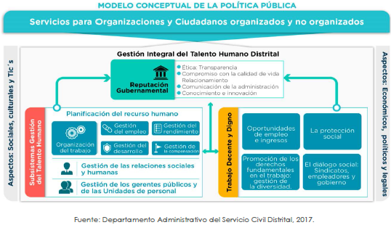

La Política Pública Distrital de Gestión Integral de Talento Humano, estableció como factores estratégicos en el plan de acción los siguientes:

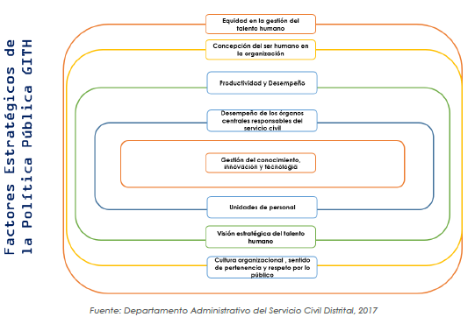

El objetivo principal de la política es “*gestionar el potencial del talento Humano de la administración distrital, como factor estratégico para generar valor en lo público y contribuir al desarrollo de la ciudad, creando confianza y legitimidad en su accionar*”, que se desarrolla a través de los siguientes objetivos específicos:

1. Transformar culturalmente el talento humano vinculado a entidades distritales, a través del aumento de los niveles de confianza de la ciudadanía y de los servidores públicos en las entidades distritales, el incremento de la favorabilidad a la sanción de prácticas irregulares en la administración distrital y el aumento del índice de innovación pública.
2. Empoderar el talento humano de las entidades públicas distritales, a través del aumento en el porcentaje de ciudadanos satisfechos, el incremento en la calidad de vida del talento humano distrital y el incremento del porcentaje de favorabilidad del bienestar Laboral.
3. Consolidación del sistema de gestión del talento humano en el Distrito Capital por medio del aumento del índice de Desempeño Institucional.

**HORIZONTE ESTRATÉGICO DEL INSTITUTO DISTRITAL DE GESTIÓN DE RIESGOS Y CAMBIO CLIMÁTICO – IDIGER-.**

**INFORMACIÓN DE LA ENTIDAD**

**Historia**

El Fondo de Prevención y Atención de Emergencias-FOPAE como instancia de financiación y la Oficina Coordinadora para la Prevención y Atención de Emergencias fueron creados en el año 1987 (Acuerdo 11 de 1987) y la instancia de coordinación fue creada mediante el Acuerdo 13 de 1990 y reglamentadas mediante el Decreto 652 de 1990, instancias que hoy funcionan como un solo Establecimiento Público, denominado FOPAE.

Estas dos instancias de coordinación y financiación dependían directamente del Alcalde Mayor hasta el año 1995, cuando la OPES fue trasladada a la Secretaría Distrital de Gobierno como UPES y posteriormente, en el año 1999 se cambió la denominación a Dirección de Prevención y Atención de Emergencias-DPAE dentro de la misma Secretaría. Mientras el FOPAE, seguía siendo un Establecimiento Público dependiendo del Alcalde Mayor.

En el Acuerdo 257 de 2006, el cual estableció las normas básicas sobre la estructura y organización de las entidades del Distrito, se adscribe el FOPAE al sector Gobierno y no menciona ni hace referencia alguna en relación a la DPAE.  Sin embargo, en el Decreto 539 de 2006 que establece el objeto, estructura organizacional y funciones de la Secretaría Distrital de Gobierno, se mantienen las funciones específicas que tenía la DPAE desde su creación.

El Decreto 413 de 2010 que modifica la estructura de la Secretaría Distrital de Gobierno, suprimió la DPAE y todas sus funciones pasaron al FOPAE como Establecimiento Público.

De los antecedentes presentados, se observa que la Oficina de Coordinación de Prevención y Atención de Emergencias (OPES) ha cambiado su nombre, su naturaleza jurídica y su ubicación dentro de la estructura del Distrito, el Fondo de Prevención y Atención de Emergencias, FOPAE, ha permanecido inalterado desde su creación por parte del Concejo Distrital y sólo con el Decreto 413 de 2010 se le adicionaron las funciones que hasta ese momento tenía la Dirección de Prevención y Atención de Emergencias.

En respuesta a los efectos del fenómeno de la Niña 2010- 2011 y a los desarrollos conceptuales, técnicos y jurídicos dados en los últimos años, el Gobierno Nacional ajustó el marco normativo a un Sistema Nacional de Gestión de Riesgos de Desastres y estableció unas competencias y obligaciones a los Municipios, Distritos y Departamentos.

La mayoría de los desastres que se  han presentado a nivel nacional y mundial en los últimas décadas, han estado relacionados con eventos extremos del clima, que en muchas casos atribuibles a la variabilidad climática o al cambio climático, que independientemente, de la certeza científica, debe primar el principio de precaución, por lo que la Administración Distrital considera que debemos llevar a Bogotá a ser la primera ciudad que integre la Gestión de Riesgos y el Cambio Climático en una misma estructura institucional.

Las políticas anteriores en esta materia hacían referencia a la prevención y atención de emergencias o desastres, las cuales fueron recogidas en una definición más amplia de Gestión del Riesgo de Desastre que abarca desde la prevención, la mitigación, los preparativos, la respuesta,  la rehabilitación y la reconstrucción y que, en la Ley 1523 de 2012 fueron agrupados en tres procesos: i) Conocimiento del Riesgo, ii) Reducción del Riesgo, ii) Manejo de Emergencias, Calamidades y Desastres.

El Plan de Desarrollo "Bogotá Humana" adoptado mediante el Acuerdo Distrital 489 de 2012, en su Artículo 29, Programa "Gestión Integral de Riesgos", plantea la transformar el Sistema Distrital para la Prevención y Atención de Emergencias SDPAE en el "Sistema Distrital de Gestión del Riesgo y Cambio Climático – SDGR-CC" articulado institucional y territorialmente bajo los principios de la participación, desconcentración y descentralización, con el fin de reducir y controlar los riesgos y los efectos del cambio climático a los que está expuesto Bogotá, y manejar adecuadamente las situaciones de desastre, calamidad o emergencia que puedan presentarse

**Misión**

Ejecutamos, orientamos, y coordinamos acciones para la reducción del riesgo de desastres, el manejo de emergencias y la adaptación al cambio climático, contribuyendo al desarrollo sostenible de la ciudad y a la protección y mejoramiento de la calidad de vida de sus habitantes.

**Visión**

En el 2020 somos reconocidos por el impacto positivo que nuestra capacidad técnica, ejecutora y comunicación asertiva tienen en el desarrollo de Bogotá y en la apropiación de la ayuda mutua y solidaria entre sus habitantes.

**Organigrama**

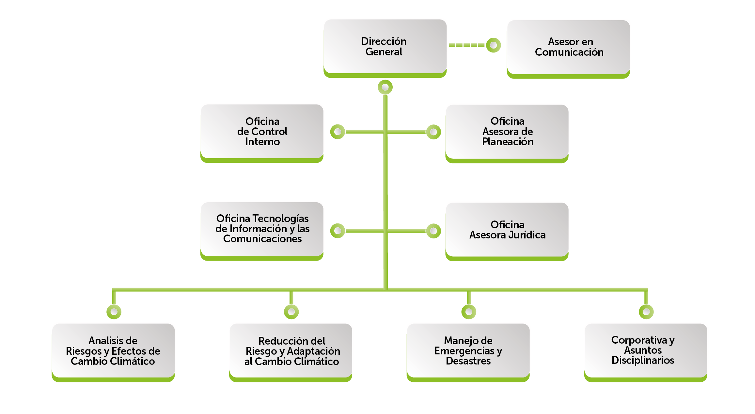

**Valores del servidor Público del IDIGER**

**Honestidad:**

Actuó siempre con fundamento en la verdad, cumpliendo mis deberes con transparencia y rectitud, y siempre favoreciendo el interés general.

**Respeto:**

Reconozco, valoro y trato de manera digna a todas las personas, con sus virtudes y defectos, sin importar su labor, su procedencia, títulos o cualquier otra condición.

**Compromiso:**

Soy consciente de la importancia de mi rol como servidor público y estoy en disposición permanente para comprender y resolver las necesidades cotidianas, buscando siempre mejorar su bienestar.

**Diligencia:**

Cumplo con los deberes, funciones y responsabilidades asignadas a mi cargo de la mejor manera posible, con atención, prontitud y eficiencia, para así optimizar el uso de los recursos del Estado.

**Justicia:**

Actuó con imparcialidad garantizando los derechos de las personas, con equidad, igualdad y sin discriminación.

**Política Integrada**

En el IDIGER estamos comprometidos en brindar servicios y productos en materia de gestión del riesgo y adaptación al cambio climático, el fomento de la cultura de la mejora, el trabajo articulado entre los procesos, la prevención de la contaminación y la protección del ambiente, la promoción de  un entorno de trabajo sano y seguro; así como la satisfacción de las  necesidades de los habitantes de Bogotá y demás partes interesadas, a través del cumplimiento de  estándares y  normas, bajo criterios de eficiencia, eficacia y efectividad.

**Objetivos del Sistema Integrado de Gestión:**

1. Fortalecer la cultura de la mejora continua, para la satisfacción de los habitantes de Bogotá y demás partes interesadas, mediante el establecimiento de acciones para incrementar la eficacia, eficiencia y efectividad de los procesos.
2. Dar manejo adecuado a los impactos ambientales significativos generados como resultado del desarrollo de las actividades propias del IDIGER, mediante el fomento de la cultura del uso racional de los recursos, la protección y conservación del ambiente.
3. Identificar, evaluar y controlar los factores de riesgo a los cuales se encuentran expuestos los colaboradores, visitantes y proveedores del IDIGER, con el fin de minimizar los incidentes, accidentes y enfermedades laborales y asegurar un entorno sano y seguro.

**Objetivos Estratégicos**

1. Lograr colaboradores del IDIGER altamente motivados y competentes mediante la gestión del conocimiento, acciones de formación, bienestar y la provisión de bienes y servicios, para fortalecer la capacidad técnica, ejecutora y comunicativa de la entidad.
2. Generar y promover el conocimiento del riesgo y de los efectos del cambio climático mediante instrumentos y metodologías apropiadas y colaborativas para impulsar acciones de reducción, adaptación y dar soporte a las decisiones de desarrollo de la ciudad.
3. Lograr la apropiación de la reducción del riesgo, la respuesta a emergencias y la adaptación al cambio climático por parte de los sectores público, privado, y la comunidad, y ejecutar acciones para prevenir nuevas condiciones de riesgo, mitigar las existentes y contribuir al desarrollo sostenible de la ciudad.
4. Promover la ayuda mutua y solidaria entre los habitantes de la ciudad por medio del intercambio de experiencias y buenas prácticas, la educación, capacitación y comunicación, para reducir la vulnerabilidad de la población.
5. Garantizar la efectiva respuesta a emergencias por medio de la coordinación de los ejecutores de los servicios de respuesta y de acciones de organización, capacitación, entrenamiento y equipamiento para salvaguardar la vida, los bienes y el ambiente, y reducir el sufrimiento de las personas y mantener la gobernabilidad.

**Mapa de Procesos IDIGER**

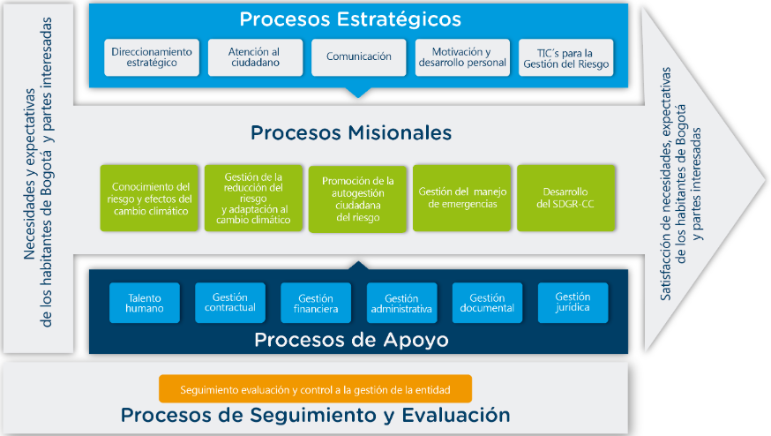

**Caracterización de los servidores públicos del Instituto Distrital de Gestión de Riesgos y Cambio Climático - IDIGER**

**Edades**

La población predominante del Instituto Distrital de Gestión de Riesgos y Cambio Climático es la Generación Y entre los 26 y 38 años, seguido por la generación X en edades entre los 40 y los 53 años de edad y por último la entidad tiene cuenta con población de la generación de Baby Boomers (entre 54 y 64 años) y en la actualidad no cuenta con población de la generación X.

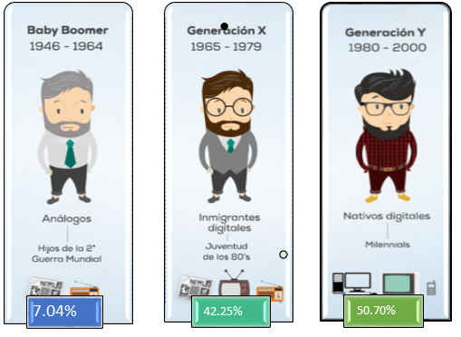

**Género y Orientación Sexual**

El 55,63% de los servidores públicos del IDIGER pertenece al sexo femenino, mientras que el 44,36% pertenece al masculino, la tendencia se mantiene con respecto a años anteriores, en el sentido de que la mayoría pertenece a la población femenina.**36%**

  

De otra parte, la orientación sexual de los servidores públicos del IDIGER es como se muestra en la siguiente gráfica:

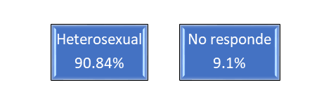

**Estado Civil**

El estado civil predominante en la entidad es el soltero con un 46.47%, seguido casado con un 25.35%.

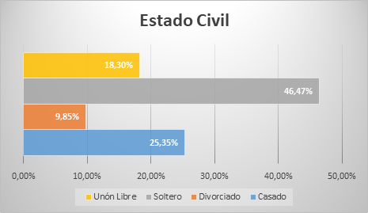

**Distribución por localidades**

El 20.42% de los funcionarios de la entidad vive en la localidad de Engativá, seguido de la localidad de Suba, Teusaquillo y Kennedy.

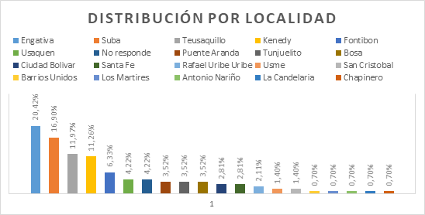

**Cabeza de Familia**

A la Pregunta, Es usted Cabeza de hogar, los funcionarios respondieron de la siguiente manera:

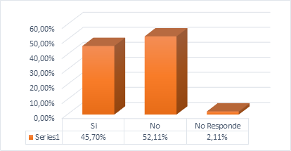

 

**Hombre Cabeza de Hogar 54.68% Mujer Cabeza de Hogar 45.31%**

**Población con discapacidad**

En el IDIGER se cuenta con un servidor público con discapacidad motora.

**Víctimas de Conflicto Armado**

El IDIGER al 31 de diciembre de 2019, no se contaba con personal en la planta de personal con esta identificación.

**Sindicatos**

De los servidores públicos de la Entidad, el 40% pertenece al Sindicato.

**Nivel de Escolaridad**

El 47.18% de los funcionarios del IDIGER tienen título de especialización, seguido de título universitario con el 21.83% y maestría de 19.01%

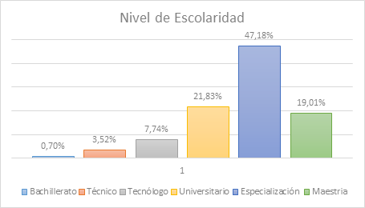

**Tiempo de vinculación**

El 42.58% de los servidores llevan vinculados a la entidad de 1 año, el 29,03% tienen 4 años y el 16.77% menos de 1 año en la entidad.

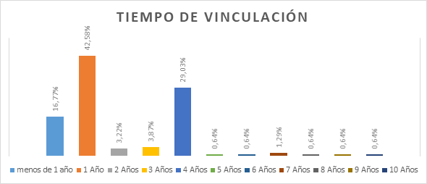

**Tipo de vinculación**

La planta de personal de la Entidad a 31 de diciembre de 2019, tenía la siguiente distribución de acuerdo con el tipo de vinculación:

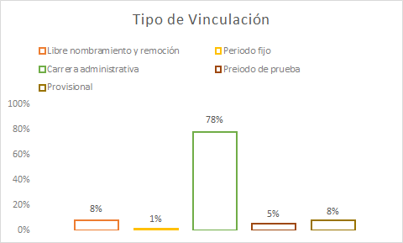

El 8% de la planta de la Entidad es de libre nombramiento y remoción, el 1% de periodo fijo, el 78% es de carrera administrativa, en periodo de prueba el 5% y en nombramiento provisional el 8%. Es de resaltar que a 31 de diciembre de 2019, se tenían cuatro (4) personas en encargo en empleos del nivel profesional.

**Nivel jerárquico**

La distribución por niveles jerárquicos en la entidad se encuentra de la siguiente manera:

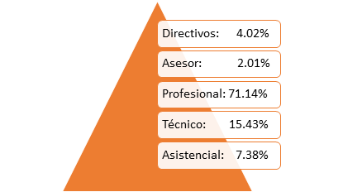

**Ubicación**

A continuación, se establece la distribución de los funcionarios públicos en las subdirecciones y oficinas:

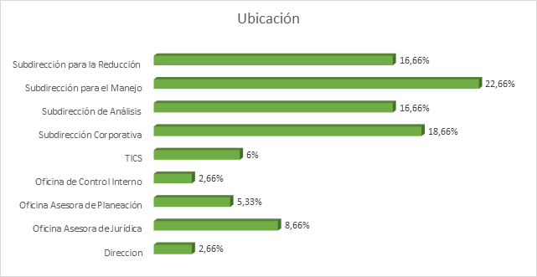

**Devengado Mensual**

El 71% de las personas vinculadas a la planta de personal devengan cuatro (4) salarios mínimos legales vigentes, el 15% tres (3) salarios mínimos legales vigentes y el 7% dos salarios mínimos. Los cargos directivos y asesor devengan entre seis (6) y siete (7) salarios mínimos.

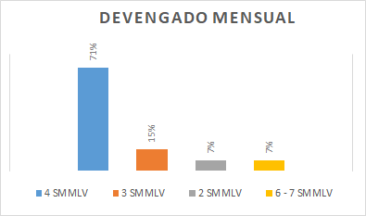

**OBJETIVOS PETH**

Los objetivos del Plan Estratégico de Talento Humano de la vigencia 2020 son los siguientes:

**General**

Determinar las fortalezas y oportunidades de mejora del proceso de Gestión de Talento Humano, con el fin de ejecutar estrategias o actividades que redunden en el cumplimiento de la misión y objetivos institucionales, así como en el bienestar, desarrollo y salud de los servidores que conforman la Entidad, a partir de la evaluación de la Gestión del proceso, en el marco de la Política de Gestión Estratégica del Talento Humano del MIPG:

**Específicos**

Fortalecer las capacidades, conocimientos y habilidades de los servidores públicos de la Entidad, a través del desarrollo y evaluación del Plan Institucional de Capacitación, a fin de contribuir con el cumplimento de la misión y visión de la Entidad.

Mejorar la Calidad de Vida de los servidores del IDIGER por medio de la ejecución del Plan de Bienestar e Incentivos Laborales.

Promover y mantener el bienestar físico, mental y social de los servidores, mediante la prevención y manejo de los riesgos del entorno laboral, a través de la ejecución del Plan Anual de Seguridad y Salud en el Trabajo.

Favorecer el mejoramiento de la gestión de la Entidad, a través del desarrollo y seguimiento del proceso de Evaluación del Desempeño Laboral y los Acuerdos de Gestión.

Administrar la vinculación, permanencia y retiro de los servidores de la Entidad, a fin de fortalecer la gestión del talento humano del IDIGER.

Establecer e identificar las necesidades de personal de la Entidad, así como los perfiles y funciones, a través de la evaluación de cargas laborales y establecer un plan de mejoramiento.

**Misión del Proceso de Gestión del talento Humano**

Somos el proceso encargado de acompañar al servidor público del IDIGER, durante las etapas de su ciclo de vida laboral, procurando fortalecer la gestión del talento humano a fin de promover el bienestar, el desarrollo de competencias y la felicidad en el trabajo para facilitar el cumplimiento de los objetivos estratégicos institucionales a través del diseño, ejecución y evaluación de los planes del área.

**Visión del Proceso de Gestión del Talento Humano**

En el 2022, la Gestión de Talento Humano del Instituto Distrital de Gestión del Riesgo y cambio Climático - IDIGER será un proceso consolidado que desarrolle estrategias para el ingreso, desarrollo y retiro del servidor público, fundamentadas en el crecimiento personal, laboral y familiar en concordancia con la normatividad legal vigente.

**Alcance**

El Plan Estratégico de Talento Humano 2020, cobija a las personas a quienes la Ley 909 de 2004 y decretos reglamentarios, así como la Ley 1562 de 2012, Decreto 1062 de 2015 y Decreto 1072 de 2015**,** han dispuesto como beneficiarios de cada uno de los planes y programas.

**Marco Conceptual**

La Gestión Estratégica de Talento Humano en las entidades, se debe fundamentar en la Política de Empleo Público del MIPG, la cual se encuentra soportada en siete pilares (mérito, competencias, desarrollo y crecimiento, productividad, gestión del cambio, diálogo y concertación e integridad) y con base en estos apunta a lograr cuatro objetivos básicos:

1) Servidores públicos con un mayor nivel de bienestar, desarrollo y compromiso; 2) Mayor productividad del Estado;

3) Incremento en los niveles de confianza del ciudadano en el Estado e,

4) Incremento en los índices de satisfacción de los grupos de interés con los servicios prestados por el Estado.

En este mismo sentido, la citada Política plantea un Modelo de Empleo Público en el que, con base en un direccionamiento estratégico macro, se identifican cuatro subcomponentes del proceso de Gestión Estratégica del Talento Humano, los cuales a su vez se desagregan en categorías que se identifican con diversas variables:

| **Subcomponente** | **Categoría** | **Variable** |
| --- | --- | --- |
| **Planeación** | Conocimiento normativo y del entorno | • Conocer y considerar el propósito, las funciones y el tipo de entidad; conocer su entorno y vincular la planeación estratégica en los diseños de planeación del área.  • Conocer y considerar toda la normatividad aplicable al proceso de Gestión del Talento Humano.  • Conocer y considerar los lineamientos institucionales macro relacionados con la entidad, emitidos por Función Pública, CNSC, ESAP o Presidencia de la República.  • Conocer el acto administrativo de creación de la entidad y sus modificaciones y conocer los actos administrativos de creación o modificación de planta de personal vigentes. |
| Gestión de la Información | Contar con un mecanismo de información que permita visualizar en tiempo real la planta y visualizar reportes, articulado con la nómina o independiente, diferenciando:  • Planta global  • Tipos de vinculación, nivel  • Antigüedad, escolaridad y género  • Cargos en vacancia definitiva o temporal por niveles  Perfiles de empleos  • Caracterización del talento humano (pre pensión, cabeza de familia, limitaciones físicas, fuero sindical). |
| Planeación  Estratégica | Diseñar la planeación estratégica del talento humano, que contemple:  • Plan Estratégico de Talento Humano  •Plan anual de vacantes y Plan de previsión de RRHH que prevea y programe los recursos necesarios para proveer las vacantes mediante concurso  • Plan Institucional de Capacitación  • Plan de Bienestar e Incentivos  • Plan de Seguridad y Salud en el Trabajo  • Monitoreo y seguimiento del SIDEAP  • Evaluación de Desempeño  •Inducción y Reinducción  •Medición, análisis y mejoramiento del clima laboral |
| Manual de Funciones y Competencias | • Contar con un manual de funciones y competencias ajustado a las directrices vigentes. |
| Arreglo Institucional | • Contar con un área estratégica para la gerencia del talento humano. |
| **Ingreso** | Provisión del empleo | • Tiempo de cubrimiento de vacantes temporales mediante encargo  • Proveer las vacantes en forma definitiva oportunamente, de acuerdo con el Plan Anual de Vacantes.  • Proveer las vacantes de forma temporal oportunamente por necesidades del servicio, de acuerdo con el Plan Anual de Vacantes.  • Contar con las listas de elegibles vigentes en su entidad hasta su vencimiento.  • Contar con mecanismos para verificar si existen servidores de carrera administrativa con derecho preferencial para ser encargados- |
| Gestión de la Información | • Contar con la trazabilidad electrónica y física de la historia laboral de cada servidor  • Registrar y analizar las vacantes y los tiempos de cubrimiento, especialmente de los gerentes públicos  • Coordinar lo pertinente para que los servidores públicos de la entidad presenten la Declaración de Bienes y Rentas entre el 1° de junio y el 31 de julio de cada vigencia. |
| Meritocracia | • Contar con mecanismos para evaluar competencias para los candidatos a cubrir vacantes temporales o de libre nombramiento y remoción.  • Enviar oportunamente las solicitudes de inscripción o de actualización en carrera administrativa a la CNSC |
| Gestión del desempeño | • Verificar que se realice adecuadamente la evaluación de periodo de prueba a los servidores nuevos de carrera administrativa, de acuerdo con la normatividad vigente |
| Conocimiento institucional | Realizar inducción a todo servidor público que se vincule a la entidad |
| **Desarrollo**  **Desarrollo**  **Desarrollo** | Gestión de la información | • Llevar registros apropiados del número de gerentes públicos que hay en la entidad, así como de su movilidad  •Contar con información confiable y oportuna sobre indicadores claves como rotación de personal (relación entre ingresos y retiros), movilidad del personal (encargos, comisiones de servicio, de estudio, reubicaciones y estado actual de situaciones administrativas), ausentismo (enfermedad, licencias, permisos), pre pensionados, cargas de trabajo por empleo y por dependencia, personal afrodescendiente y LGBTI  • Movilidad: Contar con información confiable sobre los Servidores que dados sus conocimientos y habilidades, potencialmente puedan ser reubicados en otras dependencias, encargarse en otro empleo o se les pueda comisionar para desempeñar cargos de libre nombramiento y remoción.  • Llevar registros de todas las actividades de bienestar y capacitación realizada, y contar con información sistematizada sobre número de asistentes y servidores que participaron en las actividades, incluyendo familiares. |
| Gestión del desempeño | • Adopción mediante acto administrativo del sistema de evaluación del desempeño y los acuerdos de gestión  • Se ha facilitado el proceso de acuerdos de gestión implementando la normatividad vigente y haciendo las capacitaciones correspondientes  • Llevar a cabo las labores de evaluación de desempeño de conformidad con la normatividad vigente y llevar los registros correspondientes, en sus respectivas fases.  • Establecer y hacer seguimiento a los planes de mejoramiento individual teniendo en cuenta la evaluación del desempeño y el diagnóstico de necesidades de aprendizaje organizacional realizado por Talento Humano  • Establecer mecanismos de evaluación periódica del desempeño en torno al servicio al ciudadano, diferentes a las obligatorias. |
| Capacitación | Elaborar el plan institucional de capacitación teniendo en cuenta los siguientes elementos:  • Diagnóstico de necesidades de aprendizaje organizacional y de los gerentes públicos  • Solicitudes de los gerentes públicos  • Orientaciones de la Alta Dirección  • Oferta del Sector Función Pública  • Desarrollo de acuerdo con el Plan Nacional de Formación y Capacitación vigente  • Desarrollar el programa de bilingüismo en la Entidad |
| Bienestar | Elaborar el plan de bienestar e incentivos, teniendo en cuenta los siguientes elementos: • Incentivos para los gerentes públicos  • Equipos de trabajo (pecuniarios)  • Empleados de carrera y de libre nombramiento y remoción (no pecuniarios)  • Criterios del área de Talento Humano  • Decisiones de la alta dirección  • Diagnóstico de necesidades con base en un elemento de recolección de información aplicado a los servidores públicos de la entidad Incluyendo los siguientes temas:  • Deportivos, recreativos y vacacionales • Artísticos y culturales  • Promoción y prevención de la salud • Educación en artes y artesanías  • Promoción de programas de vivienda  • Clima laboral  • Cambio organizacional  • Adaptación laboral  • Preparación de los pre pensionados para el retiro del servicio  • Cultura organizacional  • Programas de incentivos  • Trabajo en equipo  • Educación formal (primaria, secundaria y media, superior)  • Desarrollar el programa de entorno laboral saludable en la entidad  • Día del Servidor Público: programar actividades de capacitación y jornadas de reflexión institucional dirigidas a fortalecer el sentido de pertenencia, los valores y la ética del servicio en lo público y el buen gobierno. Así mismo, adelantar actividades que exalten la labor del servidor público  • Incorporar al menos una buena práctica en lo concerniente a los programas de bienestar e incentivos |
| Administración del Talento Humano | • Desarrollar el programa de Estado Joven en la Entidad  • Divulgar e implementar el programa servimos en la Entidad  • Desarrollar el programa de teletrabajo en la Entidad  • Desarrollar el proceso de dotación de vestido y calzado de labor en la Entidad  • Desarrollar el programa de horarios flexibles en la Entidad  • Tramitar las situaciones administrativas y llevar registros estadísticos de su incidencia  • Realizar las elecciones de los representantes de los empleados ante la comisión de personal y conformar la comisión  • Tramitar la nómina y llevar los registros estadísticos correspondientes |
| Clima organizacional y cambio cultural | • Realizar mediciones de clima laboral (cada dos años máximo), y la correspondiente intervención de mejoramiento que permita corregir: el conocimiento de la organizacional, el estilo de dirección, la comunicación e integración, el trabajo en equipo, la capacidad profesional y el ambiente físico  • Establecer las prioridades en las situaciones que atenten o lesionen la moralidad, incluyendo actividades pedagógicas e informativas sobre temas asociados con la integridad, los deberes y las responsabilidades en la función pública, generando un cambio cultural  • Promover y mantener la participación de los servidores en la evaluación de la gestión (estratégica y operativa) para la identificación de oportunidades de mejora y el aporte de ideas innovadoras |
| **Desarrollo** | Valores | • Promover ejercicios participativos para la identificación de los valores y principios institucionales, su conocimiento e interiorización por parte de los todos los servidores y garantizar su cumplimiento en el ejercicio de sus funciones |
| Contratistas | • Proporción de contratistas con relación a los servidores de planta |
| Negociación colectiva | • Negociar las condiciones de trabajo con sindicatos y asociaciones legalmente constituidas en el marco de la normatividad vigente |
| Gerencia Pública | • Implementar mecanismos para evaluar y desarrollar competencias directivas y gerenciales como liderazgo, planeación, toma de decisiones, dirección y desarrollo de personal y conocimiento del entorno, entre otros.  • Promocionar la rendición de cuentas por parte de los gerentes (o directivos) públicos  Propiciar mecanismos que faciliten la gestión de los conflictos por parte de los gerentes, de manera que tomen decisiones de forma objetiva y se eviten connotaciones negativas para la gestión.  • Desarrollar procesos de reclutamiento que garanticen una amplia concurrencia de candidatos idóneos para el acceso a los empleos gerenciales (o directivos).  • Implementar mecanismos o instrumentos para intervenir el desempeño de gerentes (o directivos) inferior a lo esperado (igual o inferior a 75%), mediante un plan de mejoramiento.  • Brindar oportunidades para que los servidores públicos de carrera desempeñen cargos gerenciales (o directivos) |
| **Retiro**  **Retiro** | Gestión de la Información | • Contar con cifras de retiro de servidores y su correspondiente análisis por modalidad de retiro |
| Administración del Talento Humano | • Realizar entrevistas de retiro para identificar las razones por las que los servidores se retiran de la entidad  • Elaborar un informe acerca de las razones de retiro que genere insumos para el plan de previsión del talento humano |
| Desvinculación asistida | • Contar con programas de reconocimiento de la trayectoria laboral y agradecimiento por el servicio prestado a las personas que se desvinculan.  • Brindar apoyo socio laboral y emocional a las personas que se desvinculan por pensión, por reestructuración o por finalización del nombramiento en provisionalidad, de manera que se les facilite enfrentar el cambio, mediante un Plan de Desvinculación asistida. |
| Gestión del conocimiento | • Contar con mecanismos para transferir el conocimiento de los servidores que se retiran de la entidad a quienes continúan vinculados. |

**Rutas de Creación de Valor para la Gestión Estratégica de Talento Humano**

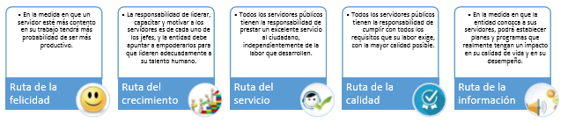

**DIAGNÓSTICOS**

**Resultados Índice de Desarrollo del Servicio Civil Distrital**

El Departamento Administrativo del Servicio Civil Distrital, presentó los resultados de su tercera medición del Índice de Desarrollo del Servicio Civil Distrital – IDSC 2019, con el fin de evidenciar las mejoras en el funcionamiento integral del talento humano a nivel distrital, las dificultades y retos por cada una de las Entidades de la administración pública.

El Índice de Desarrollo del Servicio Civil, se obtiene a través de una medición efectuada bajo metodología del banco Interamericano de Desarrollo – BID aplicada a los servidores públicos y las unidades de talento humano de cada una de las Entidades Distritales. Los resultados de las mediciones realizadas a nivel de Distrito son las siguientes:

|  |  |
| --- | --- |
| **AÑO** | **PUNTAJE** |
| 2017 | 74.66 |
| 2018 | 83.28 |
| 2019 | 86.24 |

Como se puede observar, el índice de desarrollo ha tenido un incremento constante desde el año 2017, lo que indica que las Entidades Distritales han venido trabajando en la consolidación de su talento humano, atendiendo las necesidades de los colaboradores y los requerimientos legales.

El Instituto Distrital de Gestión de Riesgos y Cambio Climático – IDIGER, ha presentado una importante evolución en el Índice de Desarrollo en los últimos tres años, presentando incrementos en su evaluación, pasando de una medición del 58.98 en el año 2017 a 90.1 en el 2019, como se puede observar a continuación:

El Índice evalúa ocho (8) subsistemas de Gestión de Desarrollo: Subsistema de Planificación, Subsistema de Organización del Trabajo, Subsistema de Gestión del empleo, Subsistema de Gestión del Rendimiento, Subsistema de Gestión de la Compensación, Subsistema de Gestión de Desarrollo, Subsistema de Gestión de las Relaciones Humanas y el Subsistema de Organización de la Función de los Recursos Humanos.

Los resultados de la medición en la Entidad, indica se ha tenido un crecimiento paulatino durante las tres últimas vigencias en todos los subsistemas, lo que es importante destacar, ya que se demuestra una evolución positiva en la gestión del proceso de talento humano del IDIGER.

Lo anterior, puede verse reflejado en las diferentes evaluaciones a los Subsistemas, la calificación más baja en el año 2017 la tuvo el Subsistema Organización del Trabajo con 37.6, mientras que en el año 2018 fue del 72.86 en el Subsistema Gestión del Desarrollo y para el año 2019 fue de 82.82 en el Subsistema de Gestión de las Relaciones Humanas; igualmente las calificaciones altas también presentaron una variación positiva importante, en el año 2017 la medición más alta fue de 78 para el Subsistema Organización de la Función de los Recursos Humanos, en el año 2018 fue de 93.20 para el Subsistema Gestión del Empleo y en el año 2019 la calificación más alta fue de 97.52 para la Gestión del Rendimiento.

Para el año 2019, los Subsistemas con mayor desarrollo fueron: Gestión de Rendimiento, Gestión de la Compensación y Gestión del Empleo, mientras que los Subsistemas con menor calificación fueron: Gestión de las Relaciones Humanas, Planificación y Gestión del Desarrollo, como se puede observar a continuación:

Lo anterior, quiere decir que se debe fortalecer la Gestión de las Relaciones Humanas, para lo cual se debe incluir las acciones como la evaluación y mejoramiento del clima laboral, la comunicación y las relaciones laborales. La Gestión de Planificación comprende la evaluación de los perfiles y la cantidad de empleos dentro de la Entidad, lo cual también se encuentra dentro de las calificaciones más bajas, para esto se realizará la evaluación de las cargas laborales. Finalmente, en la Gestión de Desarrollo se hace alusión a la eficiencia y satisfacción en el servicio y fortalecimiento de las competencias, así como a la movilidad dentro de la planta de personal, por lo que se incluirán acciones relacionadas con la evaluación del desempeño laboral y la realización encargos en la planta de personal.

En el informe presentado por el Departamento Administrativo del Servicio Civil –DASDC, se señala que de acuerdo con la línea base, la Entidad pasó de un nivel de desarrollo medio a alto en materia de gestión del talento humano, el Subsistema que más resalta por su avance es el de Planificación, por cuanto denota una mejoría de 35 puntos desde la línea base. El DASCD, de conformidad con los resultados proporciona entre otras las siguientes recomendaciones:

* Fortalecer la planificación de la gestión del talento humano a través de la caracterización cuantitativa y cualitativa del talento humano vinculado y a partir de esta información determinar acciones que permitan materializar los objetivos de la plataforma estratégica.
* Ajustar el manual de funciones de acuerdo con las necesidades de la Entidad y realizar el estudio de cargas laborales, para el subsistema de organización del trabajo, de acuerdo con la Guía para la Elaboración de Estudios Técnicos para Rediseños Institucionales, publicada en la página del DASCD.
* Con respecto al Subsistema de la gestión de empleo, se indica que con la finalidad de lograr una movilidad de la planta hacer uso de la figura de encargo.
* En el subsistema de la gestión de rendimiento, se recomendó el uso de la plataforma de aprendizaje organizacional – PAO con la finalidad de facilitar el aprendizaje y fortalecer las competencias.
* Realizar la medición de clima laboral a través de la herramienta del DASCD en el Subsistema de Gestión de las Relaciones Humanas.

**Resultados del Autodiagnóstico de Gestión de la Política de Gestión Estratégica de Talento Humano IDIGER**

Los elementos descritos anteriormente (subcomponentes, categorías, variables y rutas de creación de valor), hacen parte del instrumento de Autodiagnóstico de Gestión de la Política de Gestión Estratégica de Talento Humano, en el marco del MIPG, aplicado en el IDIGER con fecha de corte 31 de diciembre de 2020.

A continuación se muestran los resultados haciendo un comparativo 2019 y 2018, así:

**Calificación Total**

En el comparativo de la calificación total de la aplicación de la matriz Geth 2019-2018 se obtuvo los siguientes resultados:

**2019**

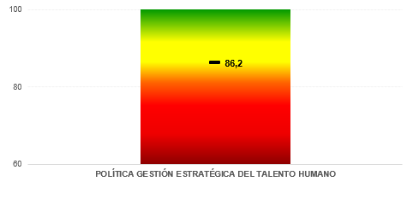

**2018**

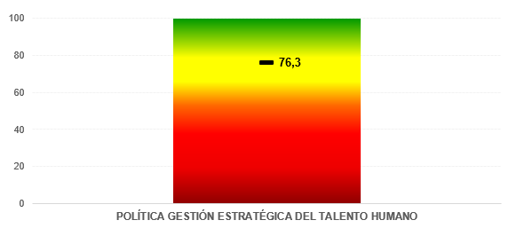

El resultado de la calificación total de la Gestión Estratégica del Talento Humano para el año 2019 fue de 82.2%. Lo que indica un crecimiento positivo con respecto a la evaluación del año inmediatamente anterior que fue del 76,3%, con un incremento del 9.9%, lo que indica un cumplimiento mayor en la ejecución de los planes del área, así como en la ejecución de la política de ingreso, desarrollo y retiro, apoyado adicionalmente en el logro de contar en la Entidad con personal de carrera vinculado a la planta de personal.

**Calificación por componentes:**

A continuación se muestran los resultados obtenidos en el desarrollo de los componentes de planeación, ingreso, desarrollo y retiro de la matriz Geth en el año 2019 y realizando el comparativo con la vigencia 2018:

**2019**

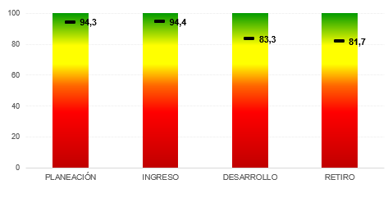

**2018**

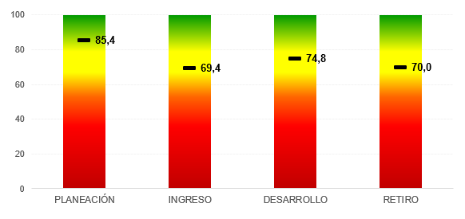

Con respecto a la calificación por componente de la Política Estratégica de Gestión del Talento Humano, se puede observar que existió un desarrollo en cada uno de ellos, existiendo un aumento significativo en cada ciclo de vida laboral de los servidores públicos de la Entidad. El crecimiento más alto lo tuvo la escala de ingreso en 25 puntos, pasando de un 69,4% en el año 2018 al 94,4% en el 2019, lo cual se reflejó en el proceso de registro de inscripción a carrera administrativa de los servidores que ingresaron a través de la Convocatoria 431 de 2016, así como además se fortaleció el proceso de inducción y reinducción por medio de la realización de jornadas masivas a totalidad de los colaboradores. Los otros componentes tuvieron aproximadamente un crecimiento de 10 puntos para cada uno, justificado en un avance al interior de cada uno, es así como en la planeación se trabajó en el año 2019 en la actualización de los procesos del área sobre todo en lo relacionado con el de vinculación y los relacionados con el Sistema de Seguridad y Salud en el Trabajo, en el desarrollo se trabajó en la implementación de la figura de encargos en la Entidad, se dio inicio a la aplicación de la evaluación de clima organizacional y en riesgos psicosociales y a nivel e retiro, se empezó a implementar la entrevista de retiro al interior del IDIGER con la elaboración semestral de su respectivo informe.

**Calificación Componente Planeación**

A continuación, se describen los resultados del componente de planeación y su comparativo 2019 – 2018:

**2019**

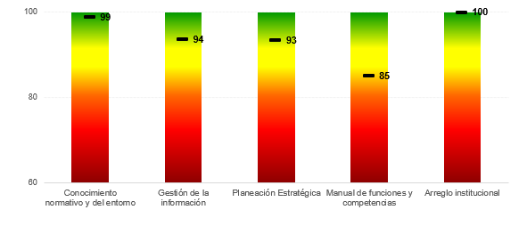

**2018**

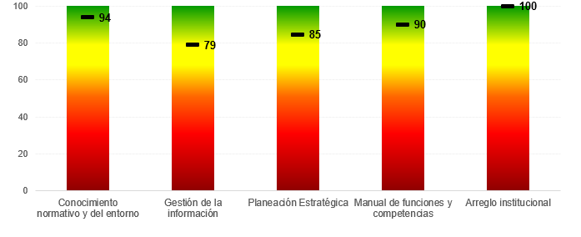

En todas las escalas de este componente se tuvo un crecimiento en su desarrollo a excepción del Manual de Funciones y de Competencias, aunque esta última no es significativa teniendo en cuenta que a diciembre 5 de 2019, se remitió al Departamento Administrativo del Servicio Civil Distrital la solicitud de concepto técnico para actualizarlo de conformidad con el Decreto 815 de 2018, Resolución 667 de 2018 y Resolución 629 de 2018, con la finalidad de dar cumplimiento normativo. En este componente se debe fortalecer la Gestión de la Información y la Planeación Estratégica, sobre todo lo que tiene que ver con el tema de la caracterización de la población.

**Calificación Componente Ingreso**

A continuación, se describen los resultados del componente de ingreso y su comparativo 2019 – 2018:

**2019**

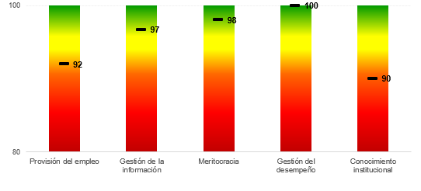

**2018**

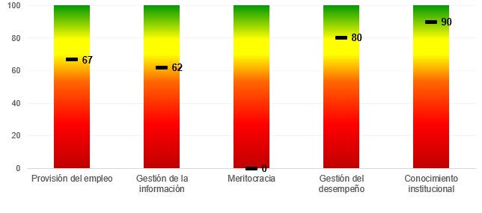

La totalidad de las escalas en este componente incrementaron su desarrollo, la que más tuvo crecimiento fue la de meritocracia pasando de 0% al 98%, justificado en los 131 nombramientos efectuados con ocasión de la Convocatoria 431 de 2016, en esta escala falta por efectuar los nombramientos de la Convocatoria 810 de 2018, cuya lista de elegibles se conformará en la vigencia 2020.

Con respecto a las demás escalas, se realizó en el año 2019 el proceso de encargos por primera vez en la Entidad, se fortaleció el proceso de gestión de la información con la actualización de bases de datos, la Gestión del Desempeño con la implementación del sistema de evaluación del desempeño para servidores de carrera y el Conocimiento Institucional con la realización de jornadas masivas de inducción y reinducción.

**Calificación Componente Desarrollo**

A continuación, se describen los resultados del componente de desarrollo y su comparativo 2019 – 2018:

**2019**

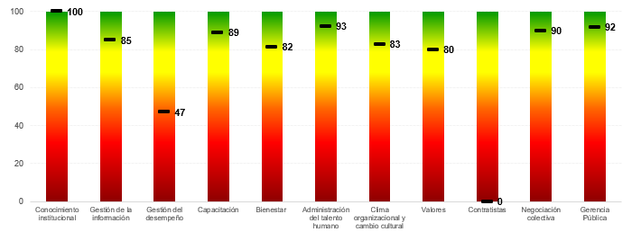

**2018**

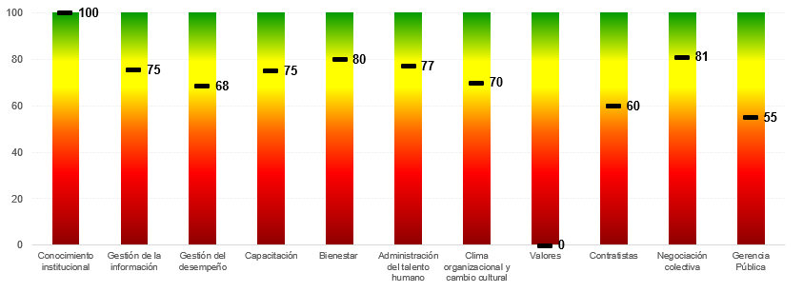

En las escalas del componente de desarrollo se registraron avances importantes en su desarrollo, todas tuvieron un incremento significativo, a excepción de Gestión del Desempeño con un 47%, aunque este porcentaje no es significativo por cuanto a la fecha de la evaluación de la matriz GETH, no se contaba con los resultados de la evaluación del desempeño como insumo para el plan de capacitación y la evaluación de la efectividad del sistema de evaluación, por cuanto la calificación del desempeño definitiva se hace al 31 de enero de 2020. Una de las calificaciones a mejorar para el año 2020 son las relacionadas con el clima laboral, el cual a la fecha de la aplicación de la matriz estaba en la etapa de aplicación del instrumento del DASCD y se contará con los resultados en el año 2020 para poder implementar medidas de mejora, y la otra escala es la referente a los valores, la cual a pesar de haber tenido un crecimiento importante en el año 2019, se deben seguir realizando acciones relacionadas con este tema.

**Calificación Componente Retiro**

A continuación, se describen los resultados del componente de retiro y su comparativo 2019 – 2018

**2019**

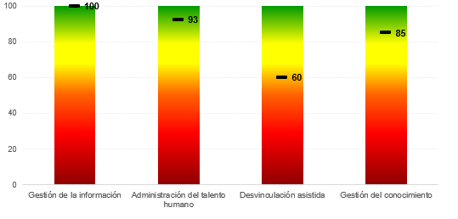

**2018**

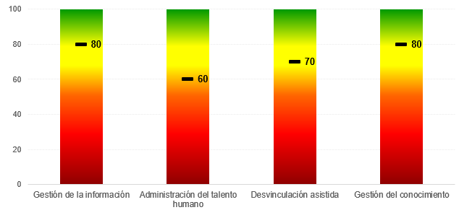

Las escalas en este componente al igual que en los anteriores, se tuvo un desarrollo positivo, a excepción de la desvinculación asistida, por cuanto en el año 2018 se realizaron charlas y acciones dirigidas a las personas que perdieron el concurso de la Convocatoria 431 de 2016, sin embargo este proceso debe ser fortalecido para la vigencia 2020.

**Evaluación Riesgo Psicosocial**

Se realizó la evaluación del Riesgo Psicosocial al interior de la Entidad en el mes de enero de 2020, a través de la aplicación de la batería del Ministerio de la Protección Social a un total de 400 colaboradores entre servidores públicos y contratistas de prestación de servicios, y se efectuó un estudio de tipo descriptivo transversal bajo metodología cuantitativa-cualitativa, arrojando los siguientes resultados:

* En el cuestionario Forma A se tuvo en general un riesgo bajo.
* En el cuestionario Forma B se tuvo en general un riesgo medio

Entiéndase el cuestionario Forma A, como la población de la entidad del nivel profesional y la Forma B, las personas con estudios no superiores.

Sin embargo, a continuación se mencionan los resultados de factores intralaborales, extralaborales y de estrés, más sobresalientes a nivel general:

**Control sobre el trabajo**

Este campo hace referencia a la percepción que se tiene frente a la iniciativa y autonomía, el uso de habilidades y conocimientos y la posibilidad de influir en el trabajo, esta escala punto en un nivel de riesgo del 42%, lo que significa que requiere intervención. Para ello se trabajará sobre el tema de encargos y fortalecimiento de las competencias laborales y comportamentales.

**Recompensa**

Este campo de manera general tuvo una puntuación del riesgo del 42%, lo que indica que requiere ser incluido dentro del plan de trabajo, para esto se realizarán acciones encaminadas al reconocimiento de incentivos por evaluación del desempeño y al desarrollo de proyectos de equipos de trabajo. Así como además a través de encargos.

**Relación con los colaboradores**

Este campo hace referencia a la resolución de conflictos, la participación y la gestión de los subordinados frente a la ejecución del trabajo, su puntuación fue del 45%, lo que significa que se debe trabajar este aspecto para mitigar el riesgo, para ello se trabajará en las relaciones humanas y la resolución de conflictos.

**Claridad del rol**

La calificación de este campo fue del 43%, lo que significa que los colaboradores no tienen suficiente claridad sobre su rol y tareas a ejecutar, para lo cual se tiene planteado trabajar durante la vigencia 2020 en la evaluación de las cargas laborales.

**Capacitación**

Este indicador es del 50%, por lo que hay que generar acciones para su mitigación, lo cual se realizará a través del desarrollo del Plan de capacitación.

**Oportunidades para el uso y desarrollo de habilidades y conocimientos**

Esta escala puntuó en 45%, por lo cual se deben generar acciones encaminadas para que los servidores puedan aplicar, aprender y desarrollar habilidades y conocimientos, lo cual se considera que puede ser trabajado mediante la figura de encargos en la entidad por cuanto representa una oportunidad para aplicar sus habilidades.

Demandas ambientales y de esfuerzo físico

Su evaluación fue del 43%, para lo cual se realizarán inspecciones a los puestos de trabajo y pausas activas.

**Plan Estratégico de Gestión del Talento humano - GETH**

De conformidad con el diagnóstico anterior, y teniendo en cuenta A continuación, se establecen las actividades del Plan Estratégico de Gestión del talento Humano para ser implementado en la vigencia 2020:

| **No.** | **ACTIVIDAD** | **RESPONSABLE** | **FECHA FIN** |
| --- | --- | --- | --- |
| 1 | Plan de Integridad implementado y desarrollado para el año 2020. | Claudia Gómez M. con el equipo de Gestores Éticos. | 31 de diciembre de 2020 |
| 2 | Teletrabajo implementado en el IDIGER. | Claudia Gómez M. - Contratista Profesional de Apoyo | 31 de diciembre de 2020 |
| 3 | Caracterización de los servidores públicos en el aplicativo PERNO de las situaciones de discapacidad, pre pensión, cabeza de familia, afro descendientes y con fuero sindical. | Claudia Gomez – Milton Buitrago | 31 de diciembre de 2020 |
| 4 | Proceso de Evaluación del Desempeño, planes de mejoramiento con seguimiento y publicación de los resultados en la página de la entidad. | Alejandra Sabino | 31 de diciembre de 2020 |
| 5 | Procesos de encargos por derecho preferencial al interior de la Entidad, que permitan cubrir vacancias temporales y definitivas. | Claudia Gómez – Alejandra Sabino | 31 de diciembre de 2020 |
| 6 | Actividades de desvinculación asistida con los servidores que se retiren por pensión o finalización del nombramiento provisional y elaborar un informe. | Alejandra Sabino – Marcela Parra. | 31 de diciembre de 2020 |
| 7 | Indicadores de rotación de personal, movilidad de personal, ausentismo con seguimiento. | Claudia Gómez – Jennifer Gómez | 31 de diciembre de 2020 |
| 8 | Cargas de trabajo evaluadas al interior de la Entidad. | Claudia Gómez - Contratista Profesional de Apoyo | 31 de diciembre de 2020 |
| 9 | Plan Institucional de Capacitación ejecutado de acuerdo con la programación. | Claudia Gómez - Marcela Parra | 31 de diciembre de 2020 |
| 10 | Plan Bienestar e Incentivos desarrollado de acuerdo con la programación. | Marcela Parra - Claudia Gómez | 31 de diciembre de 2020 |
| 11 | Incentivos no pecuniarios otorgados por evaluación del desempeño laboral | Marcela Parra – Alejandra Sabino | 31 de diciembre de 2020 |
| 12 | Plan de mejoramiento de clima laboral diseñado y ejecutado. | Marcela Parra y Claudia Gómez | 31 de diciembre de 2020 |
| 13 | Plan Anual de Seguridad y Salud en el Trabajo ejecutado de acuerdo con lo programado... | Sandra Caycedo y Claudia Gómez. | 31 de diciembre de 2020 |
| 14 | Plan de mejoramiento de riesgo psicosocial, ejecutado de acuerdo con lo programado. | Sandra Caycedo y Claudia Gómez. | 31 de diciembre de 2020 |
| 15 | Procedimientos del área funcional de Gestión del Talento Humano actualizados de acuerdo con la normatividad vigente. | Sandra Caycedo - Milton Buitrago- Claudia Gómez - Alejandra Sabino - Contratista profesional de apoyo. | 31 de diciembre de 2020 |
| 16 | Módulo del SIDEAP actualizado con la información de ingreso y retiro de los funcionarios, de acuerdo con lo establecido por el Departamento Administrativo del Servicio Civil Distrital. | Alejandra Sabino | 31 de diciembre de 2020 |
| 17 | Hojas de vida de funcionarios actualizadas y verificadas en el momento del ingreso y retiro, así cuando se presente una novedad en formato SIDEAP. | Alejandra Sabino - Jennifer Gómez - Claudia Gómez. | 31 de diciembre de 2020 |
| 18 | Acuerdo Laboral pactado y con seguimiento. | Claudia Gómez | 31 de diciembre de 2020 |
| 19 | Matriz GETH actualizada y con seguimiento. | Sandra Caycedo - Milton Buitrago- Claudia Gómez - Alejandra Sabino | 31 de diciembre de 2020 |
| 20 | Acciones desarrolladas para fortalecer la Gestión del Conocimiento e Innovación. | Claudia Gómez - Marcela Parra | 31 de diciembre de 2020 |
| 21 | Guía de la Veeduría Distrital 2018 de Conflictos de Intereses aplicada a los procedimientos de Talento Humano que apliquen | Claudia Gómez | 31 de diciembre de 2020 |
| 22 | Convocatorias para ingreso de colaboradores con etapas surtidas. | Claudia Gómez – Alejandra Sabino | 31 de diciembre de 2020 |

**PLAN ANUAL DE VACANTES**

**2020**

El Plan Anual de Vacantes es un instrumento que tienen como fin, la administración y actualización de la información sobre cargos vacantes a fin que la entidad pueda programar la provisión de los empleos con vacancia definitiva que se deben proveer en la siguiente vigencia fiscal, siempre y cuando cuente con la disponibilidad presupuestal para su provisión.

Con el propósito fundamental de que el Instituto Distrital de Gestión de Riesgos y Cambio Climático - IDIGER, cuente con el talento humano necesario para el cumplimiento de sus funciones, evitando el déficit de personal, presenta a continuación el Plan Anual de Vacantes para la vigencia 2019, entregando así la relación e información de las vacantes de la planta de personal de la entidad a la fecha, con el propósito de que se pueda planificar la provisión de los cargos para la presente vigencia fiscal.

**Objetivo General**

Presentar la información de las vacantes con las que cuenta de la planta de personal del Instituto Distrital de Gestión de Riesgos y Cambio Climático - IDIGER, con el fin de que la entidad pueda planear la provisión de empleos.

**Reporte de la Información**

La información aquí suministrada como parte del Plan Anual de Vacantes 2020, se fundamenta en los datos registrados con corte 13 de enero de 2020.

**Conformación de la Planta de Personal del Instituto Distrital de Gestión de Riesgos y Cambio Climático (Acuerdo No.004 del 22 de abril de 2015)**

De conformidad con el Acuerdo No. 004 del 22 de abril de 2015, la Planta de Personal del Instituto Distrital de Gestión de Riesgos y Cambio Climático - IDIGER - se compone de **157 cargos**, de los cuales **111** pertenecen al **nivel profesional**, **24** al **nivel técnico**, **12** al **nivel asistencial**, **7** al **nivel directivo** y **3** al **nivel asesor**, como se puede apreciar a mayor detalle en la tabla que se muestra a continuación:

| **No. Empleos** | **Denominación** | **Código** | **Grado** |
| --- | --- | --- | --- |
| **Despacho del Director General** | | | |
| Uno (01) | Director General | 50 | 9 |
| Uno (01) | Asesor | 105 | 4 |
| Uno (01) | Auxiliar Administrativo | 407 | 18 |
| Uno (01) | Conductor | 480 | 20 |
| **Planta Global** | | | |
| **Nivel Directivo** | | | |
| Tres (03) | Subdirector Técnico | 68 | 7 |
| Uno (01) | Subdirector Administrativo | 68 | 7 |
| Dos (2) | Jefe de Oficina | 6 | 5 |
| **Nivel Asesor** | | | |
| Dos (2) | Jefe de Oficina Asesora | 115 | 5 |
| **Nivel profesional** | | | |
| Dieciocho (18) | Profesional Especializado | 222 | 29 |
| Treinta y uno (31) | Profesional Especializado | 222 | 23 |
| Uno (01) | Almacenista General | 215 | 23 |
| Treinta y Ocho (38) | Profesional Universitario | 219 | 12 |
| Veinte (20) | Profesional Universitario | 219 | 8 |
| Tres (03) | Profesional Universitario | 219 | 1 |
| **Nivel Técnico** | | | |
| Seis (06) | Técnico Administrativo | 367 | 19 |
| Cuatro (04) | Técnico Operativo | 314 | 19 |
| Nueve (09) | Técnico Administrativo | 367 | 10 |
| Cinco (05) | Técnico Operativo | 314 | 10 |
| **Nivel Asistencial** | | | |
| Uno (01) | Conductor | 480 | 20 |
| Nueve (09) | Auxiliar Administrativo | 407 | 18 |
| **TOTAL 157** | | | |

De los 157 cargos que conforman la planta de personal de la Entidad, 12 son de libre nombramiento y remoción, 1 es de periodo fijo, mientras que los 144 restantes corresponden a cargos de carrera administrativa, como se puede ver a continuación:

|  |  |
| --- | --- |
| **TIPO DE VINCULACIÔN** | **No. DE CARGOS** |
| **CARGOS LIBRE NOMBRAMIENTO Y REMOCIÓN** | **13** |
| **DIRECTIVO** | 6 |
| **ASESOR** | 3 |
| **PROFESIONAL** | 1 |
| **ASISTENCIAL** | 2 |
| **CARGOS CARRERA ADMINISTRATIVA** | **144** |
| **PROFESIONAL** | 110 |
| **TÉCNICO** | 24 |
| **ASISTENCIAL** | 10 |
| **TOTAL** | **157** |

Distribución de los empleos de la Planta de Personal de Instituto Distrital de Gestión de Riesgos y Cambio Climático (Resolución No. 534 del 09 de noviembre de 2016).

| **DEPENDENCIA** | **DENOMINACIÓN DEL EMPLEO** | **CÓDIGO** | **GRADO** | **ÁREA FUNCIONAL** |
| --- | --- | --- | --- | --- |
| DIRECCIÓN GENERAL | DIRECTOR GENERAL | 50 | 9 | Dirección General |
|
| ASESOR | 105 | 4 | Dirección General |
| PROFESIONAL ESPECIALIZADO | 222 | 23 | Dirección General |
| AUXILIAR ADMINISTRATIVO | 407 | 18 | Dirección General |
| CONDUCTOR | 480 | 20 | Dirección General |
| **TOTAL DIRECCIÓN GENERAL 5** | | | | |
| **DEPENDENCIA** | **DENOMINACIÓN DEL EMPLEO** | **CÓDIGO** | **GRADO** | **ÁREA FUNCIONAL** |
| OFICINA ASESORA DE PLANEACIÓN | JEFE OFICINA ASESORA | 115 | 5 | Oficina Asesora de Planeación |
| PROFESIONAL ESPECIALIZADO | 222 | 29 | Coordinación del SDGR-CC |
| PROFESIONAL ESPECIALIZADO | 222 | 29 | Planeación - FONDIGER |
| PROFESIONAL ESPECIALIZADO | 222 | 23 | Planeación Institucional |
| PROFESIONAL UNIVERSITARIO | 219 | 12 | Coordinación del SDGR-CC |
| PROFESIONAL UNIVERSITARIO | 219 | 12 | Planeación Institucional |
| PROFESIONAL UNIVERSITARIO | 219 | 12 | Planeación Institucional |
| TÉCNICO ADMINISTRATIVO | 367 | 19 | Planeación Institucional |
| **TOTAL** **OFICINA ASESORA DE PLANEACIÓN 8** | | | | |
| **DEPENDENCIA** | **DENOMINACIÓN DEL EMPLEO** | **CÓDIGO** | **GRADO** | **ÁREA FUNCIONAL** |
| OFICINA ASESORA JURÍDICA | JEFE OFICINA ASESORA | 115 | 5 | Oficina Asesora Jurídica |
| PROFESIONAL ESPECIALIZADO | 222 | 29 | Gestión Precontractual |
| PROFESIONAL ESPECIALIZADO | 222 | 29 | Gestión Contractual |
| PROFESIONAL ESPECIALIZADO | 222 | 23 | Gestión Predial |
| PROFESIONAL UNIVERSITARIO | 219 | 12 | Gestión Precontractual |
| PROFESIONAL UNIVERSITARIO | 219 | 12 | Gestión Precontractual |
| PROFESIONAL UNIVERSITARIO | 219 | 12 | Gestión Precontractual |
| PROFESIONAL UNIVERSITARIO | 219 | 12 | Gestión Contractual |
| PROFESIONAL UNIVERSITARIO | 219 | 12 | Gestión Jurídica |
| PROFESIONAL UNIVERSITARIO | 219 | 12 | Gestión Jurídica |
| PROFESIONAL UNIVERSITARIO | 219 | 1 | Gestión Contractual |
| TÉCNICO ADMINISTRATIVO | 367 | 19 | Gestión Predial |
| AUXILIAR ADMINISTRATIVO | 407 | 18 | Gestión Jurídica |
| **TOTAL** **OFICINA ASESORA JURÍDICA 13** | | | | |

|  |  |  |  |  |  |  |  |  |  |  |  |  |  |  |  |  |  |  |  |  |
| --- | --- | --- | --- | --- | --- | --- | --- | --- | --- | --- | --- | --- | --- | --- | --- | --- | --- | --- | --- | --- |
|  | **DEPENDENCIA** | **DENOMINACIÓN DEL EMPLEO** | | | | **CÓDIGO** | | | | | **GRADO** | | | | | **ÁREA FUNCIONAL** | | | | |
|  | OFICINA DE CONTROL INTERNO | JEFE DE OFICINA | | | | 6 | | | | | 5 | | | | | Oficina de Control interno | | | | |
|  | PROFESIONAL UNIVERSITARIO | | | | 219 | | | | | 12 | | | | | Oficina de Control interno | | | | |
|  | PROFESIONAL UNIVERSITARIO | | | | 219 | | | | | 12 | | | | | Oficina de Control interno | | | | |
|  | PROFESIONAL UNIVERSITARIO | | | | 219 | | | | | 1 | | | | | Oficina de Control Interno | | | | |
|  | **TOTAL** **OFICINA DE CONTROL INTERNO 4** | | | | | | | | | | | | | | | | | | | |
|  | **DEPENDENCIA** | **DENOMINACIÓN DEL EMPLEO** | | | | **CÓDIGO** | | | | | **GRADO** | | | | | **ÁREA FUNCIONAL** | | | | |
|  | OFICINA DE TECNOLOGÍAS DE LA INFORMACIÓN Y LAS COMUNICACIONES | JEFE DE OFICINA | | | | 6 | | | | | 5 | | | | | Oficina de Tecnologías de la Información y las Comunicaciones | | | | |
|  | PROFESIONAL ESPECIALIZADO | | | | 222 | | | | | 23 | | | | | Administración de Tecnologías de la Información | | | | |
|  | PROFESIONAL ESPECIALIZADO | | | | 222 | | | | | 23 | | | | | Administración y Soporte SIRE | | | | |
|  | PROFESIONAL UNIVERSITARIO | | | | 219 | | | | | 12 | | | | | Administración de Tecnologías de la Información | | | | |
|  | PROFESIONAL UNIVERSITARIO | | | | 219 | | | | | 8 | | | | | Administración de Tecnologías de la Información | | | | |
|  | PROFESIONAL UNIVERSITARIO | | | | 219 | | | | | 8 | | | | | Administración de Tecnologías de la Información | | | | |
|  | PROFESIONAL UNIVERSITARIO | | | | 219 | | | | | 8 | | | | | Instrumentación y Telecomunicaciones | | | | |
|  | PROFESIONAL UNIVERSITARIO | | | | 219 | | | | | 8 | | | | | Instrumentación y Telecomunicaciones | | | | |
|  | PROFESIONAL UNIVERSITARIO | | | | 219 | | | | | 1 | | | | | Desarrollo Tecnológico | | | | |
|  | TÉCNICO OPERATIVO | | | | 314 | | | | | 10 | | | | | Administración y Soporte SIRE | | | | |
|  | **TOTAL** **OFICINA DE TECNOLOGÍAS DE LA INFORMACIÓN Y LAS COMUNICACIONES 10** | | | | | | | | | | | | | | | | | | | |
|  | **DEPENDENCIA** | **DENOMINACIÓN DEL EMPLEO** | | | | | **CÓDIGO** | | | | | **GRADO** | | | | | **ÁREA FUNCIONAL** | | | |
|  | SUBDIRECCIÓN CORPORATIVA Y ASUNTOS DISCIPLINARIOS | PROFESIONAL ESPECIALIZADO | | | | | 222 | | | | | 23 | | | | | Gestión Talento Humano | | | |
|  | PROFESIONAL ESPECIALIZADO | | | | | 222 | | | | | 23 | | | | | Gestión Financiera - Presupuesto | | | |
|  | PROFESIONAL ESPECIALIZADO | | | | | 222 | | | | | 23 | | | | | Gestión Financiera - Pagos | | | |
|  | PROFESIONAL ESPECIALIZADO | | | | | 222 | | | | | 23 | | | | | Gestión Financiera - Contabilidad | | | |
|  | PROFESIONAL ESPECIALIZADO | | | | | 222 | | | | | 23 | | | | | Gestión Administrativa | | | |
|  | ALMACENISTA | | | | | 215 | | | | | 23 | | | | | Gestión Administrativa - Almacén | | | |
|  | PROFESIONAL UNIVERSITARIO | | | | | 219 | | | | | 12 | | | | | Gestión Talento Humano | | | |
|  | PROFESIONAL UNIVERSITARIO | | | | | 219 | | | | | 12 | | | | | Gestión Talento Humano | | | |
|  | PROFESIONAL UNIVERSITARIO | | | | | 219 | | | | | 12 | | | | | Gestión Administrativa - Predial | | | |
|  | PROFESIONAL UNIVERSITARIO | | | | | 219 | | | | | 12 | | | | | Atención al Ciudadano | | | |
|  | PROFESIONAL UNIVERSITARIO | | | | | 219 | | | | | 12 | | | | | Gestión Documental | | | |
|  | PROFESIONAL UNIVERSITARIO | | | | | 219 | | | | | 8 | | | | | Gestión Talento Humano - Nomina | | | |
|  | PROFESIONAL UNIVERSITARIO | | | | | 219 | | | | | 8 | | | | | Gestión Financiera - Presupuesto | | | |
|  | PROFESIONAL UNIVERSITARIO | | | | | 219 | | | | | 8 | | | | | Gestión Financiera - Pagos | | | |
|  | PROFESIONAL UNIVERSITARIO | | | | | 219 | | | | | 8 | | | | | Gestión Financiera - Contabilidad | | | |
|  | PROFESIONAL UNIVERSITARIO | | | | | 219 | | | | | 8 | | | | | Gestión Financiera - Contabilidad | | | |
|  | PROFESIONAL UNIVERSITARIO | | | | | 219 | | | | | 8 | | | | | Gestión Administrativa | | | |
|  | PROFESIONAL UNIVERSITARIO | | | | | 219 | | | | | 8 | | | | | Gestión Administrativa - Almacén | | | |
|  | PROFESIONAL UNIVERSITARIO | | | | | 219 | | | | | 8 | | | | | Asuntos Disciplinarios | | | |
|  | TÉCNICO ADMINISTRATIVO | | | | | 367 | | | | | 19 | | | | | Gestión Financiera - Presupuesto | | | |
|  | TÉCNICO ADMINISTRATIVO | | | | | 367 | | | | | 10 | | | | | Gestión Financiera - Contabilidad | | | |
|  | TÉCNICO ADMINISTRATIVO | | | | | 367 | | | | | 10 | | | | | Atención al Ciudadano | | | |
|  | TÉCNICO ADMINISTRATIVO | | | | | 367 | | | | | 10 | | | | | Gestión Documental | | | |
|  | TÉCNICO ADMINISTRATIVO | | | | | 367 | | | | | 10 | | | | | Gestión Documental | | | |
|  | TÉCNICO ADMINISTRATIVO | | | | | 367 | | | | | 10 | | | | | Gestión Documental | | | |
|  | AUXILIAR ADMINISTRATIVO | | | | | 407 | | | | | 18 | | | | | Subdirección Corporativa y Asuntos Disciplinarios | | | |
|  | AUXILIAR ADMINISTRATIVO | | | | | 407 | | | | | 18 | | | | | Gestión Financiera - Pagos | | | |
|  | AUXILIAR ADMINISTRATIVO | | | | | 407 | | | | | 18 | | | | | Gestión Documental | | | |
|  | **TOTAL** **SUBDIRECCIÓN CORPORATIVA Y ASUNTOS DISCIPLINARIOS 29** | | | | | | | | | | | | | | | | | | | |
| **DEPENDENCIA** | | | **DENOMINACIÓN DEL EMPLEO** | | | | | **CÓDIGO** | | | | | **GRADO** | | | | | **ÁREA FUNCIONAL** | | |
| SUBDIRECCIÓN DE ANÁLISIS DE RIESGOS Y EFECTOS DE CAMBIO CLIMÁTICO | | | SUBDIRECTOR TÉCNICO | | | | | 68 | | | | | 7 | | | | | Subdirección de Análisis de Riesgos y Efectos del Cambio Climático | | |
| PROFESIONAL ESPECIALIZADO | | | | | 222 | | | | | 29 | | | | | Asistencia Técnica | | |
| PROFESIONAL ESPECIALIZADO | | | | | 222 | | | | | 29 | | | | | Conceptos para Planificación Territorial | | |
| PROFESIONAL ESPECIALIZADO | | | | | 222 | | | | | 29 | | | | | Conceptos Técnicos para Desarrollo de Proyectos Públicos en el D.C. | | |
| PROFESIONAL ESPECIALIZADO | | | | | 222 | | | | | 29 | | | | | Monitoreo de Riesgos | | |
| PROFESIONAL ESPECIALIZADO | | | | | 222 | | | | | 29 | | | | | Escenarios de Riesgos | | |
| PROFESIONAL ESPECIALIZADO | | | | | 222 | | | | | 23 | | | | | Asistencia Técnica | | |
| PROFESIONAL ESPECIALIZADO | | | | | 222 | | | | | 23 | | | | | Asistencia Técnica | | |
| PROFESIONAL ESPECIALIZADO | | | | | 222 | | | | | 23 | | | | | Conceptos para Planificación Territorial | | |
| PROFESIONAL ESPECIALIZADO | | | | | 222 | | | | | 23 | | | | | Conceptos para Planificación Territorial | | |
| PROFESIONAL ESPECIALIZADO | | | | | 222 | | | | | 23 | | | | | Conceptos para Planificación Territorial | | |
| PROFESIONAL ESPECIALIZADO | | | | | 222 | | | | | 23 | | | | | Conceptos para Planificación Territorial | | |
| PROFESIONAL ESPECIALIZADO | | | | | 222 | | | | | 23 | | | | | Conceptos para Planificación Territorial | | |
| PROFESIONAL ESPECIALIZADO | | | | | 222 | | | | | 23 | | | | | Conceptos Técnicos para Desarrollo de Proyectos Públicos en el D.C | | |
| SUBDIRECCIÓN DE ANÁLISIS DE RIESGOS Y EFECTOS DE CAMBIO CLIMÁTICO | | | PROFESIONAL ESPECIALIZADO | | | | | 222 | | | | | 23 | | | | | Estudios y Diseños | | |
| PROFESIONAL ESPECIALIZADO | | | | | 222 | | | | | 23 | | | | | Estudios y Diseños | | |
| PROFESIONAL ESPECIALIZADO | | | | | 222 | | | | | 23 | | | | | Estudios y Diseños | | |
| PROFESIONAL ESPECIALIZADO | | | | | 222 | | | | | 23 | | | | | Escenarios de Riesgos | | |
| PROFESIONAL ESPECIALIZADO | | | | | 222 | | | | | 23 | | | | | Escenarios de Riesgos | | |
| PROFESIONAL UNIVERSITARIO | | | | | 219 | | | | | 12 | | | | | Asistencia Técnica | | |
| PROFESIONAL UNIVERSITARIO | | | | | 219 | | | | | 12 | | | | | Asistencia Técnica | | |
| PROFESIONAL UNIVERSITARIO | | | | | 219 | | | | | 12 | | | | | Asistencia Técnica | | |
| PROFESIONAL UNIVERSITARIO | | | | | 219 | | | | | 12 | | | | | Asistencia Técnica | | |
| PROFESIONAL UNIVERSITARIO | | | | | 219 | | | | | 12 | | | | | Sistemas de Información Geográfica | | |
| PROFESIONAL UNIVERSITARIO | | | | | 219 | | | | | 8 | | | | | Sistemas de Información Geográfica | | |
| TÉCNICO ADMINISTRATIVO | | | | | 367 | | | | | 19 | | | | | Subdirección de Análisis de Riesgos y Efectos del Cambio Climático | | |
| AUXILIAR ADMINISTRATIVO | | | | | 407 | | | | | 18 | | | | | Subdirección de Análisis de Riesgos y Efectos del Cambio Climático | | |
| AUXILIAR ADMINISTRATIVO | | | | | 407 | | | | | 18 | | | | | Asistencia Técnica | | |
| **TOTAL SUBDIRECCIÓN DE ANÁLISIS DE RIESGOS Y EFECTOS DE CAMBIO CLIMÁTICO 28** | | | | | | | | | | | | | | | | | | | | |
| **DEPENDENCIA** | | | | **DENOMINACIÓN DEL EMPLEO** | | | | | **CÓDIGO** | | | | | **GRADO** | | | | | **ÁREA FUNCIONAL** | |
| SUBDIRECCIÓN PARA LA REDUCCIÓN DEL RIESGO Y ADAPATACIÓN AL CAMBIO CLIMÁTICO | | | | SUBDIRECTOR TÉCNICO | | | | | 68 | | | | | 7 | | | | | Subdirección para la Reducción del Riesgo y Adaptación al Cambio Climático | |
| PROFESIONAL ESPECIALIZADO | | | | | 222 | | | | | 29 | | | | | Intervenciones Correctivas - Obras de Mitigación | |
| PROFESIONAL ESPECIALIZADO | | | | | 222 | | | | | 29 | | | | | Gestión Local | |
| PROFESIONAL ESPECIALIZADO | | | | | 222 | | | | | 29 | | | | | Intervenciones Correctivas – Iniciativas con Participación Social y Comunitaria | |
| PROFESIONAL ESPECIALIZADO | | | | | 222 | | | | | 23 | | | | | Educación e Investigación | |
| PROFESIONAL ESPECIALIZADO | | | | | 222 | | | | | 23 | | | | | Educación e Investigación | |
| PROFESIONAL ESPECIALIZADO | | | | | 222 | | | | | 23 | | | | | Intervenciones Correctivas - Adecuación de Predios | |
| PROFESIONAL ESPECIALIZADO | | | | | 222 | | | | | 23 | | | | | Reasentamiento | |
| PROFESIONAL UNIVERSITARIO | | | | | 219 | | | | | 12 | | | | | Comunicación | |
| PROFESIONAL UNIVERSITARIO | | | | | 219 | | | | | 12 | | | | | Educación e Investigación | |
| PROFESIONAL UNIVERSITARIO | | | | | 219 | | | | | 12 | | | | | Intervenciones Correctivas - Obras de Mitigación | |
| PROFESIONAL UNIVERSITARIO | | | | | 219 | | | | | 12 | | | | | Intervenciones Correctivas - Iniciativas con Participación Social y Comunitaria | |
| SUBDIRECCIÓN PARA LA REDUCCIÓN DEL RIESGO Y ADAPATACIÓN AL CAMBIO CLIMÁTICO | | | | PROFESIONAL UNIVERSITARIO | | | | | 219 | | | | | 12 | | | | | Intervenciones Correctivas - Iniciativas con Participación Social y Comunitaria | |
| PROFESIONAL UNIVERSITARIO | | | | | 219 | | | | | 12 | | | | | Intervenciones Correctivas - Sistema de Drenaje Pluvial Sostenible | |
| PROFESIONAL UNIVERSITARIO | | | | | 219 | | | | | 12 | | | | | Intervenciones Correctivas -Sistema de Drenaje Pluvial Sostenible | |
| PROFESIONAL UNIVERSITARIO | | | | | 219 | | | | | 12 | | | | | Intervenciones Correctivas -Sistema de Drenaje Pluvial Sostenible | |
| PROFESIONAL UNIVERSITARIO | | | | | 219 | | | | | 8 | | | | | Reasentamiento | |
| PROFESIONAL UNIVERSITARIO | | | | | 219 | | | | | 8 | | | | | Reasentamiento | |
| TÉCNICO ADMINISTRATIVO | | | | | 367 | | | | | 19 | | | | | Subdirección para la Reducción del Riesgo y Adaptación al Cambio Climático | |
| TÉCNICO ADMINISTRATIVO | | | | | 367 | | | | | 19 | | | | | Intervenciones Correctivas - Sistema de Drenaje Pluvial Sostenible | |
| TÉCNICO ADMINISTRATIVO | | | | | 367 | | | | | 10 | | | | | Subdirección para la Reducción del Riesgo y Adaptación al Cambio Climático | |
| TÉCNICO ADMINISTRATIVO | | | | | 367 | | | | | 10 | | | | | Comunicación | |
| TÉCNICO ADMINISTRATIVO | | | | | 367 | | | | | 10 | | | | | Educación e Investigación | |
| AUXILIAR ADMINISTRATIVO | | | | | 407 | | | | | 18 | | | | | Subdirección para la Reducción del Riesgo y Adaptación al Cambio Climático | |
| **TOTAL SUBDIRECCIÓN PARA LA REDDUCCIÓN DEL RIESGO Y ADAPATACIÓN AL CAMBIO CLIMÁTICO 24** | | | | | | | | | | | | | | | | | | | | |
| **DEPENDENCIA** | | | | | **DENOMINACIÓN DEL EMPLEO** | | | | | **CÓDIGO** | | | | | **GRADO** | | | | | **ÁREA FUNCIONAL** |
| SUBDIRECCIÓN PARA EL MANEJO DE EMERGENCIAS Y DESASTRES | | | | | SUBDIRECTOR TÉCNICO | | | | | 68 | | | | | 7 | | | | | Subdirección para el Manejo de Emergencias y Desastres |
| PROFESIONAL ESPECIALIZADO | | | | | 222 | | | | | 29 | | | | | Gestión de Riesgos para Aglomeraciones de Público |
| PROFESIONAL ESPECIALIZADO | | | | | 222 | | | | | 29 | | | | | Capacitación y Entrenamiento para la Respuesta a Emergencias |
| PROFESIONAL ESPECIALIZADO | | | | | 222 | | | | | 29 | | | | | Organización y Coordinación para la Respuesta a Emergencias |
| PROFESIONAL ESPECIALIZADO | | | | | 222 | | | | | 29 | | | | | Sistemas de Alerta |
| PROFESIONAL ESPECIALIZADO | | | | | 222 | | | | | 29 | | | | | Servicios de Respuesta a Emergencias |
| PROFESIONAL ESPECIALIZADO | | | | | 222 | | | | | 29 | | | | | Servicios de Logística |
| PROFESIONAL ESPECIALIZADO | | | | | 222 | | | | | 23 | | | | | Organización y Coordinación para la Respuesta a Emergencias |
| PROFESIONAL ESPECIALIZADO | | | | | 222 | | | | | 23 | | | | | Organización y Coordinación para la Respuesta a Emergencias |
| PROFESIONAL ESPECIALIZADO | | | | | 222 | | | | | 23 | | | | | Servicios de Respuesta a Emergencias |
| PROFESIONAL ESPECIALIZADO | | | | | 222 | | | | | 23 | | | | | Servicios de Respuesta a Emergencias |
| PROFESIONAL UNIVERSITARIO | | | | | 219 | | | | | 12 | | | | | Gestión de Riesgos para Aglomeraciones de Público |
| PROFESIONAL UNIVERSITARIO | | | | | 219 | | | | | 12 | | | | | Gestión de Riesgos para Aglomeraciones de Público |
| PROFESIONAL UNIVERSITARIO | | | | | 219 | | | | | 12 | | | | | Capacitación y Entrenamiento para la Respuesta a Emergencias |
| PROFESIONAL UNIVERSITARIO | | | | | 219 | | | | | 12 | | | | | Servicios de Respuesta a Emergencias |
| PROFESIONAL UNIVERSITARIO | | | | | 219 | | | | | 12 | | | | | Servicios de Respuestas a Emergencias |
| PROFESIONAL UNIVERSITARIO | | | | | 219 | | | | | 12 | | | | | Servicios de Respuestas a Emergencias |
| PROFESIONAL UNIVERSITARIO | | | | | 219 | | | | | 12 | | | | | Servicios de Logística |
| SUBDIRECCIÓN PARA EL MANEJO DE EMERGENCIAS Y DESASTRES | | | | | PROFESIONAL UNIVERSITARIO | | | | | 219 | | | | | 12 | | | | | Servicios de Logística |
| PROFESIONAL UNIVERSITARIO | | | | | 219 | | | | | 8 | | | | | Servicios de Respuesta a Emergencias |
| PROFESIONAL UNIVERSITARIO | | | | | 219 | | | | | 8 | | | | | Servicios de Respuesta a Emergencias |
| PROFESIONAL UNIVERSITARIO | | | | | 219 | | | | | 8 | | | | | Servicios de Respuesta a Emergencia |
| PROFESIONAL UNIVERSITARIO | | | | | 219 | | | | | 8 | | | | | Servicios de Respuesta a Emergencias |
| PROFESIONAL UNIVERSITARIO | | | | | 219 | | | | | 8 | | | | | Servicios de Respuesta a Emergencias |
| TÉCNICO ADMINISTRATIVO | | | | | 367 | | | | | 10 | | | | | Servicios de Respuesta a Emergencias |
| TÉCNICO OPERATIVO | | | | | 314 | | | | | 19 | | | | | Servicios de Logística |
| TÉCNICO OPERATIVO | | | | | 314 | | | | | 19 | | | | | Servicios de Logística |
| TÉCNICO OPERATIVO | | | | | 314 | | | | | 19 | | | | | Servicios de Logística |
| TÉCNICO OPERATIVO | | | | | 314 | | | | | 19 | | | | | Servicios de Logística |
| TÉCNICO OPERATIVO | | | | | 314 | | | | | 10 | | | | | Servicios de Respuesta a Emergencias |
| TÉCNICO OPERATIVO | | | | | 314 | | | | | 10 | | | | | Servicios de Respuesta a Emergencias |
| TÉCNICO OPERATIVO | | | | | 314 | | | | | 10 | | | | | Servicios de Respuesta a Emergencias |
| TÉCNICO OPERATIVO | | | | | 314 | | | | | 10 | | | | | Servicios de Respuesta a Emergencias |
| AUXILIAR ADMINISTRATIVO | | | | | 407 | | | | | 18 | | | | | Subdirección para el Manejo de Emergencias y Desastres |
| AUXILIAR ADMINISTRATIVO | | | | | 407 | | | | | 18 | | | | | Gestión de Riesgos para Aglomeraciones de Público |
| CONDUCTOR | | | | | 480 | | | | | 20 | | | | | Subdirección para el Manejo de Emergencias y Desastres |
| **TOTAL SUBDIRECCIÓN PARA EL MANEJO DE EMERGENCIAS Y DESASTRES 36** | | | | | | | | | | | | | | | | | | | | |
| **TOTAL EMPLEOS PLANTA DE PERSONAL IDIGER 157** | | | | | | | | | | | | | | | | | | | | |

**Estado de Provisión de la Planta de Personal del IDIGER (enero de 2020)**

Al mes de enero de 2020, el 71% de la Planta de Personal se encuentra vinculada en carrera administrativa, el 6% está vinculada en nombramiento provisional, el 8% mediante nombramiento de libre nombramiento y remisión, el 3% en vacancia definitiva, 3% en vacancia temporal y 3% en encargos.

**Cargos en Vacancia de la Planta de Personal según Nivel Jerárquico**

Al mes de enero de 2020, se encuentran en vacancia definitiva **4 cargos,** de los cuales **1 cargo** corresponde al Nivel Directivo, **2 cargos** corresponden al nivel profesional y **1 cargo** corresponde al nivel técnico. Así mismo en vacancia temporal se encuentran **5 Cargos** de los cuales **4 cargos** corresponde al nivel profesional y 1 cargo corresponde al nivel asistencial.

En el cuadro que se muestra a continuación se puede evidenciar a mayor detalle el estado de la provisión de la Planta de Personal de la Entidad al mes de enero de 2020:

| **No. Empleos** | **Denominación** | **Nombramiento Ordinario** | **Nombramiento en Carrera Administrativa** | **Nombramiento en Periodo de Prueba** | **Nombramiento Provisional** | **Vacantes Definitiva** | **Vacante Temporal** | **Encargo** |
| --- | --- | --- | --- | --- | --- | --- | --- | --- |
| **Despacho del Director General** | | | | | | | | |
| Uno (01) | Director General - 50-09 |  |  |  |  | 1 |  |  |
| Uno (01) | Asesor - 105 - 4 | 1 |  |  |  |  |  |  |
| Uno (01) | Auxiliar Administrativo - 407- 18 | 1 |  |  |  |  |  |  |
| Uno (01) | Conductor - 480 - 20 | 1 |  |  |  |  |  |  |
| **Planta Global** | | | | | | | | |
| **Nivel Directivo** | | | | | | | | |
| Tres (03) | Subdirector Técnico - 068 – 7 | 3 |  |  |  |  |  |  |
| Uno (01) | Subdirector Administrativo- 068 - 7 | 1 |  |  |  |  |  |  |
| Dos (2) | Jefe de Oficina - 6 - 5 | 2 |  |  |  |  |  |  |
| **Nivel Asesor** | | | | | | | | |
| Dos (2) | Jefe de Oficina Asesora -115 -5 | 2 |  |  |  |  |  |  |
| **Nivel profesional** | | | | | | | | |
| Dieciocho (18) | Profesional Especializado - 222 - 29 |  | 18 |  |  |  |  |  |
| Treinta y uno (31) | Profesional Especializado - 222 - 23 |  | 24 | 1 | 2 | 1 |  | 3 |
| Uno (01) | Almacenista General - 215 – 23 |  |  |  |  | 1 |  |  |
| Treinta y Ocho (38) | Profesional Universitario - 219 – 12 |  | 22 | 4 | 7 | 1 | 3 | 1 |
| Veinte (20) | Profesional Universitario - 219 -8 |  | 16 |  | 3 |  | 1 |  |
| Tres (03) | Profesional Universitario - 219 – 1 |  | 3 |  |  |  |  |  |
| **Nivel Técnico** | | | | | | | | |
| Seis (06) | Técnico Administrativo - 367 – 19 |  | 2 | 3 |  | 1 |  |  |
| Cuatro (04) | Técnico Operativo - 314 – 19 |  | 3 | 1 |  |  |  |  |
| Nueve (09) | Técnico Administrativo - 367 – 19 |  | 9 |  |  |  |  |  |
| Cinco (05) | Técnico Operativo - 314 – 10 |  | 5 |  |  |  |  |  |
| **Nivel Asistencial** | | | | | | | | |
| Uno (01) | Conductor - 480 - 20 |  | 1 |  |  |  |  |  |
| Nueve (09) | Auxiliar Administrativo - 407- 18 |  | 8 |  |  |  | 1 |  |
| **SUBTOTALES** | | 11 | 111 | 9 | 12 | 5 | 5 | 4 |
| **TOTAL 157** | | | | | | | | |

**Selección:**

Los empleos de carrera administrativa con vacancia definitiva con los que cuenta la planta global del IDIGER se podrán proveer mediante encargo de servidores públicos que ostenten derechos de carrera administrativa, con servidores públicos en comisión de otras entidades o nombramiento provisional. Para cumplir con la provisión definitiva de los empleos, se identificarán mes a mes las vacantes que resulten por alguna de las causales contenidas en la normatividad vigente. La provisión de estos empleos se regulará teniendo en cuenta la normatividad vigente. Los empleos de libre nombramiento y remoción, serán provistos por nombramiento ordinario, previo el cumplimiento de los requisitos exigidos para el desempeño del empleo y el procedimiento establecido en el Decreto 1083 de 2015 Por medio del cual se expide el Decreto Único Reglamentario del Sector de Función Pública, demás disposiciones.

Para provisión de las Vacantes del IDIGER se seguirá teniendo en cuenta lo establecido en el procedimiento " [ADM-PD-08 Procedimiento Vinculación, Permanencia y Retiro](http://intranet.idiger.gov.co/documents/99408/226276/ADM-PD-08+Procedimiento+Vinculaci%C3%B3n%2C+Permanencia+y+Retiro+V1.pdf/2930fad0-802b-41a3-b081-bed34e06ebc3)", diseñado para tal fin por la entidad, hasta que sean provistos definitivamente por la Comisión Nacional de Servicio Civil.

**Retiro**

El retiro del servicio implica la cesación del ejercicio de funciones públicas. Es necesario aclarar que es reglada la competencia para el retiro de los servidores públicos, de conformidad con las causales consagradas por la Constitución Política y la ley y deberá efectuarse mediante acto motivado.

Así mismo, la competencia para efectuar la remoción en empleos de libre nombramiento y remoción es discrecional y se efectuará mediante acto no motivado, conforme con lo establecido en el decreto 1083 de 2015.

**PLAN DE PREVISIÓN DE RECURSOS HUMANOS**

**2020**

**Objetivo General**

Consolidar y actualizar la información correspondiente a los cargos vacantes de la Entidad, proyectando los cambios que tendrían lugar una vez surtidos los procesos de convocatorias adelantados con la CNSC, con el fin de determinar las acciones al momento de provisión de las mismas, con el objetivo de garantizar la continuidad y la calidad en la prestación del servicio.

**Objetivos Específicos**

Establecer el estado de vacantes definitivas y temporales existentes en la planta de personal del Instituto Distrital de Gestión de Riesgos y Cambio Climático - IDIGER.

Determinar los lineamientos para la realización del proceso de provisión de los empleos cuando a ello diere lugar (vacantes temporales y definitivas).

**Contexto o Diagnóstico**

El artículo 17 de la Ley 909 de 2004 establece que “*Todas las unidades de personal o quienes hagan sus veces de los organismos o entidades a las cuales se les aplica la presente ley, deberán elaborar y actualizar anualmente planes de previsión de recursos humanos que tengan el siguiente alcance: a) Cálculo de los empleos necesarios, de acuerdo con los requisitos y perfiles profesionales establecidos en los manuales específicos de funciones, con el fin de atender a las necesidades presentes y futuras derivadas del ejercicio de sus competencias; b) Identificación de las formas de cubrir las necesidades cuantitativas y cualitativas de personal para el período anual, considerando las medidas de ingreso, ascenso, capacitación y formación; c) Estimación de todos los costos de personal derivados de las medidas anteriores y el aseguramiento de su financiación con el presupuesto asignado.*”

**Alcance**

El presente plan se realiza para ser ejecutado en la vigencia 2020 e implica la provisión de empleos de libre nombramiento y remoción y empleos de carrera, atendiendo lo establecido en la Ley 1960 de 2019, que modifica la Ley 909 de 2004 y demás normas vigentes.

**Diagnóstico de los empleos en vacancia definitiva**

Las vacancias definitivas en la planta de personal de la Entidad a 31 de Enero de 2020, son las siguientes:

|  |  |  |
| --- | --- | --- |
| **CARGO** | **DEPENDENCIA** | **ESTADO** |
| Director General 050-09 | Dirección General | Vacancia Definitiva. |
| Profesional Especializado 222-23 | Almacén | Vacancia Definitiva. |
| Profesional Especializado 222-23 | Subdirección para el Manejo de Emergencias y Desastres | Vacancia Definitiva. |
| Profesional Universitario 219-12 | Subdirección para el Manejo de Emergencias y Desastres | Vacancia Definitiva. Convocatoria 810 de 2018. |
| Técnico Administrativo 367 - 19 | Subdirección de Análisis de Riesgos y efectos del cambio Climático | En proceso de pago Lista de Elegibles. |

Al 25 de enero de 2020, la Entidad cuenta con cinco (5) vacancias definitivas, una de ellas corresponde al Director del IDIGER, cuyo nombramiento depende de la Alcaldía Mayor de Bogotá y el Profesional Especializado 222-23 Almacenista, es de Libre Nombramiento y Remoción. La vacancia del Profesional Especializado 222-23 se deberá proveer mediante encargo, por cuanto la lista de elegibles se agotó, esta vacancia ya fue reportada en el SIMO de conformidad con las directrices de la Comisión nacional del Servicio Civil Distrital. La vacancia del nivel Técnico está en proceso de pago de la lista de elegibles con la CNSC.

**Diagnóstico de empleos en nombramiento provisional**

Adicionalmente, se cuenta con 13 cargos en provisional, los cuales fueron ofertados a través de la Convocatoria 810 de 2018, así:

|  |  |  |
| --- | --- | --- |
| **VACANTES** | **CARGO** | **DEPENDENCIA** |
| 2 | Profesional universitario 219-8 | Oficina de Tecnologías de la Información y las Comunicaciones |
| 1 | Profesional Universitario 219-8 | Oficina de Tecnologías de la Información y las Comunicaciones |
| 1 | Profesional Universitario 219-12 | Oficina Asesora Jurídica |
| 1 | Profesional Universitario 219-12 | Subdirección para la Reducción del Riesgo y Adaptación |
| 1 | Profesional Universitario 219-12 | Subdirección Corporativa y Asuntos Disciplinarios |
| 1 | Profesional Universitario 219-12 | Subdirección para la Reducción del Riesgo y Adaptación |
| 1 | Profesional Universitario 219-12 | Subdirección Corporativa y Asuntos Disciplinarios |
| 1 | Profesional Universitario 219-12 | Subdirección para el Manejo de Emergencias y Desastres |
| 1 | Profesional Universitario 219-12 | Subdirección para el Manejo de Emergencias y Desastres |
| 1 | Profesional Especializado 222-23 | Oficina de Tecnologías de la Información y las Comunicaciones |
| 1 | Profesional Especializado 222-23 | Oficina de Tecnologías de la Información y las Comunicaciones |
| 1 | Profesional especializado 222-23 | Subdirección para la Reducción del Riesgo y Adaptación |

Doce (12) de estas vacantes se encuentran provistas mediante nombramiento provisional, a excepción del cargo Profesional Universitario 219-12 de la Subdirección para el manejo de Emergencias y Desastres que se encuentra en vacancia definitiva. Estos cargos serán provistos mediante la Convocatoria 810 de 2018, la cual se encuentra en la etapa de reclamaciones de los exámenes, falta la valoración de la hoja de vida y la emisión de la lista de elegibles.

**Diagnóstico de empleos en encargo:**

En la Entidad se cuenta con cuatro (4) encargos en derecho preferencial, en los siguientes cargos:

|  |  |
| --- | --- |
| **Cargo** | **Dependencia** |
| Profesional Especializado 222-23 | Subdirección de Análisis de Riesgos y Efectos de Cambio Climático - Escenario de Riesgos |
| Profesional Especializado 222-23 | Oficina Asesora Jurídica - Gestión Predial |
| Profesional Especializado 222-23 | Oficina de Tecnologías de la Información y las Comunicaciones - Administración de Tecnologías de la Información |
| Profesional Universitario 219-12 | Subdirección Corporativa y Asuntos Disciplinario - Atención al Ciudadano |

**Diagnóstico de empleos en vacancia temporal:**

Se cuentan con cinco (5) cargos en vacancia temporal, cuatro (4) de sus titulares se encuentran en encargo de derecho preferencial y uno de ellos su titular se encuentra en periodo de prueba en otra Entidad.

|  |  |
| --- | --- |
| **CARGO** | **DEPENDENCIA** |
| Profesional Universitario 219-12 | Oficina Asesora de Jurídica |
| Profesional Universitario 219-12 | Oficina de Tecnologías de la Información y las Comunicaciones |
| Profesional Universitario 219-12 | Subdirección para el Manejo de Emergencias y Desastres |
| Profesional Universitario 219-08 | Subdirección Corporativa y Asuntos Disciplinarios |
| Auxiliar Administrativo 407 - 18 | Oficina Asesora de Jurídica |

Estos cargos serán provistos mediante encargo, para lo cual se realizará el procedimiento interno establecido para proveerlos.

**Recursos:**

La nómina tiene un costo proyectado para el 2020 de $17.126.715.000 (salarios y prestaciones sociales), recursos asignados dentro de la aprobación del presupuesto para la respectiva vigencia.

El valor de los recursos varía dependiendo de las vacantes.

**Seguimiento**

Para la provisión temporal mediante encargo o nombramiento provisional de las vacantes definitivas y temporales se puede usar un indicador de efectividad medido en diferentes períodos, tal como número de vacantes temporales no provistas/ Total planta; número de vacantes no provistas/ Total planta.

**PLAN DE BIENESTAR 2020**

**Introducción**

Dando cumplimiento a los lineamientos establecidos para las entidades del sector público, el Programa de Bienestar e Incentivos del Instituto Distrital de Gestión de Riesgos y Cambio Climático – IDIGER busca responder a las necesidades y expectativas de los funcionarios, favoreciendo el desarrollo integral del funcionario, el mejoramiento de su nivel de vida y el de su familia a través del diseño e implementación de actividades recreativas, deportivas, socioculturales, de calidad de vida laboral, educación y salud encaminadas a mejorar el nivel de satisfacción, eficacia y efectividad, así como el sentido de pertenencia del Servidor Público con su entidad. Teniendo en cuenta que el Decreto Ley 1567 de 1998, en los artículos 19 y 20, establece la creación de los programas de bienestar social e incentivos deben organizarse a partir de las iniciativas de los servidores públicos como procesos permanentes, la Subdirección Corporativa y Asuntos Disciplinarios a través del Grupo de Gestión Talento Humano, realizó en el mes de diciembre de 2019 aplicó una encuesta de diagnóstico, con el fin de identificar las necesidades, expectativas e intereses de los funcionarios. Los resultados permitieron obtener el diagnóstico de las necesidades y proponer el Plan de Bienestar para la vigencia 2020.

**Marco Normativo**

Las normas vigentes para la implementación de planes de Bienestar, Estímulos e Incentivos en las entidades del sector público, son:

Decreto 1567 de 1998 (artículos 13 al 38): Crea el sistema de Estímulos, los programas de Bienestar y los programas de Incentivos.

Decreto 1227 de 2005 (Capitulo II, artículos 69 al 85 – Sistema de estímulos): Reglamenta parcialmente la Ley 909 de 2004.

Ley 909 de 2005 (artículos 69 al 85). Ley de Empleo Público, carrera Administrativa y Gerencia Pública.

Decreto 1083 de 2015 (artículos 2.2.10.1 al 2.2.10.17); se definen los lineamientos respecto a programas de estímulos, programas de bienestar y planes de incentivos.

Ley 734 de 2002 (artículo 33 numerales 4 y 5): Se contemplan los derechos que tienen los funcionarios públicos: 4. Participar en todos los programas de bienestar social que para los servidores públicos y sus familiares establezca el Estado, tales como los de vivienda, educación, recreación, cultura, deporte y vacacionales. 5. Disfrutar de estímulos e incentivos conforme a las disposiciones legales o convencionales vigentes.

Ley 1811 de 2016, por medio de la cual se otorgan incentivos para promover el uso de la bicicleta en territorio nacional (artículo 5)

**Objetivo**

El Plan de Bienestar e Incentivos de Instituto Distrital de Gestión de Riesgos y Cambio Climático – IDIGER para la vigencia 2020 propiciará las condiciones para el mejoramiento permanente de la calidad de vida de los funcionarios, generando espacios de conocimiento, esparcimiento e integración familiar, a través de programas que fomenten el desarrollo integral y actividades detectadas a través de las necesidades de los funcionarios.

**Objetivos Específicos**

Favorecer condiciones en el ambiente de trabajo que faciliten el desarrollo de la creatividad, la identidad, la participación de los servidores públicos de la Entidad.

Contribuir al mejoramiento de la calidad de vida, atendiendo las necesidades de los funcionarios en cuanto a niveles de salud, vivienda, recreación, deporte, cultura y educación de los funcionarios y su grupo familiar primario.

Propiciar un ambiente laboral, atendiendo las sugerencias y comentarios de los funcionarios en cuanto a sus necesidades básicas, la motivación y el rendimiento laboral, generando así un impacto positivo en la Entidad, en términos de productividad y relaciones interpersonales.

Contribuir al mejoramiento del clima organizacional de la Entidad.

**Población Objetivo**

La población objetivo son todos los servidores públicos del IDIGER y sus familias.

**Beneficiarios**

Los beneficiarios de las actividades de Bienestar Social e incentivos son los funcionarios del IDIGER y sus familias. Se entenderá por familia el cónyuge o compañero(a) permanente, los padres del empleado y los hijos menores de 25 años o discapacitados mayores que dependan económicamente de él.

Para el caso de las actividades de Estímulos e Incentivos, serán los funcionarios del IDIGER de que ostenten derechos de carrera administrativa, así como los de libre nombramiento y remoción que por su desempeño individual sean calificados en el nivel sobresaliente y/o que participen en el desarrollo de un proyecto como parte de un equipo de trabajo.

**Diagnóstico**

**Identificación de necesidades**

Los criterios del área de Gestión de Talento Humano tenidos en cuenta para establecer el Plan de Bienestar e incentivos para la vigencia 2020 fueron los siguientes:

**Encuesta Virtual:**

Esta encuesta fue enviada a los servidores públicos mediante formulario Google en el mes de diciembre de 2019. Los resultados fueron los siguientes:

**Actividades Deportivas**

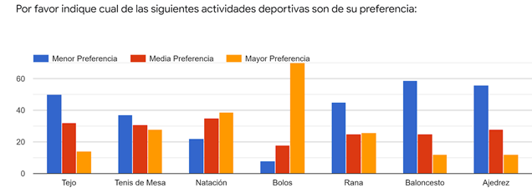

La actividad deportiva con mayor favorabilidad fue Bolos con un 70%, seguido por natación y tenis de mesa.

**Programas recreativo- vacacionales**

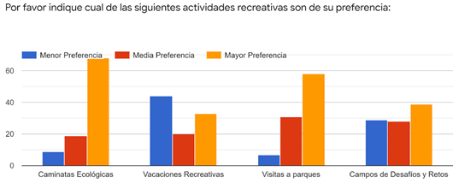

La actividad recreativa con mayor preferencia por parte de los funcionarios públicos del IDIGER son las caminatas ecológicas con un 68%, seguido de visitas a parques y campos de desafíos y retos.

**Programas Artísticos y Culturales**

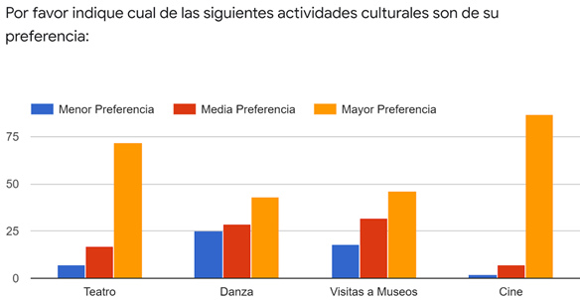

Los servidores prefieren como actividad cultural principal el cine con un 85% seguido de teatro y visita a museos.

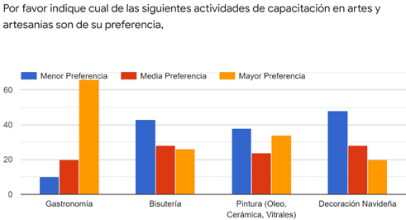

En capacitación en artes y artesanías, los servidores prefieren los cursos de gastronomía con un 66% seguido de pintura y bisutería.

**Calidad de Vida Laboral**

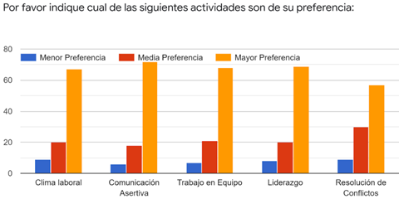

En la parte de calidad de vida laboral, aunque todas las opciones obtuvieron puntuaciones altas, los servidores públicos del Idiger, prefieren que se refuerce la comunicación asertiva y liderazgo con el 76% seguido de trabajo en equipo y clima laboral.

**Sugerencias en materia de Bienestar**

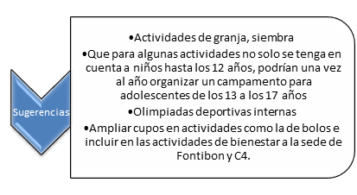

**Encuesta de Clima Organizacional**

La entidad aplicó el instrumento desarrollado por el Departamento Administrativo del Servicio Civil Distrital, los resultados de la encuesta de clima organizacional se encuentran en procesamiento por parte del DASC, una vez sean entregados los resultados, las acciones a desarrollar se incluirán en el presente plan de Bienestar.

**Base de datos de los Funcionarios Públicos**

De acuerdo a la base de datos de funcionarios, las preferencias deportivas son las siguientes:

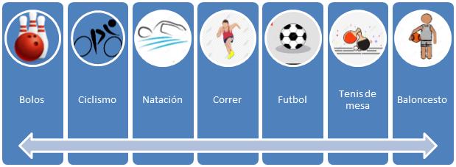

De otro lado, los pasatiempos preferidos por los funcionarios son los siguientes: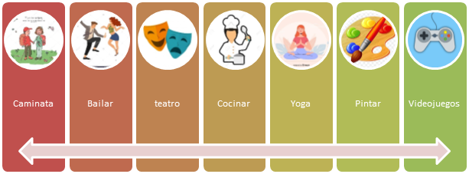

**Recomendaciones Comisión de Personal**

A continuación se relacionan las recomendaciones de la comisión de personal sobre el plan de bienestar para la vigencia 2020:

Salud Holística

Poner en consideración de los funcionarios su participación en las novenas navideñas

En los casos de funcionarios que por situaciones médicas especiales no puedan asistir a la actividad del día de la familia, puedan programar una fecha diferente a la de la actividad programada con la caja de compensación familiar.

Articular las actividades del plan de bienestar con las actividades programadas en las localidades de la ciudad.

Tener en cuenta la participación de los hijos mayores de 12 años en las vacaciones recreativas y la tarde juego.

Considerar que la brigada de emergencias de la entidad cuente con información acerca del estado de salud de los funcionarios a fin de atender situaciones que se lleguen a presentar durante la jornada laboral.

Incluir dentro del plan de bienestar actividades que fomenten la paternidad y maternidad responsable.

Realizar mayor difusión de los beneficios de salario emocional.

Se recomienda realizar visita al museo de la Gestión de riesgos, ubicado en la Unidad Nacional de Gestión de Riesgos y desastres.

**Recomendaciones SINTRAIDIGER**

Conformación de equipos base para participación en los juegos Deportivos Distritales.

Plan BICI

**Diagnóstico Plan de Bienestar 2019 IDIGER**

Para la vigencia 2019 se tenían programadas 105 actividades de las cuales se ejecutaron 89, es decir se logró un cumplimiento del 84,76%, dentro de las actividades que quedaron pendientes por desarrollar fueron: taller de pre pensionados y visita a parques, igualmente es importante mencionar se programaron actividades para ser desarrolladas varias veces en el año, pero situaciones de tiempo sólo fue posible que se realizaran una vez.

La actividad que se tenía programada de jardines verticales, no logró desarrollarse por la intensidad horaria ofrecida por el Jardín Botánico.

A continuación se presenta la ejecución del Plan de Bienestar 2019, con respecto a las actividades programadas:

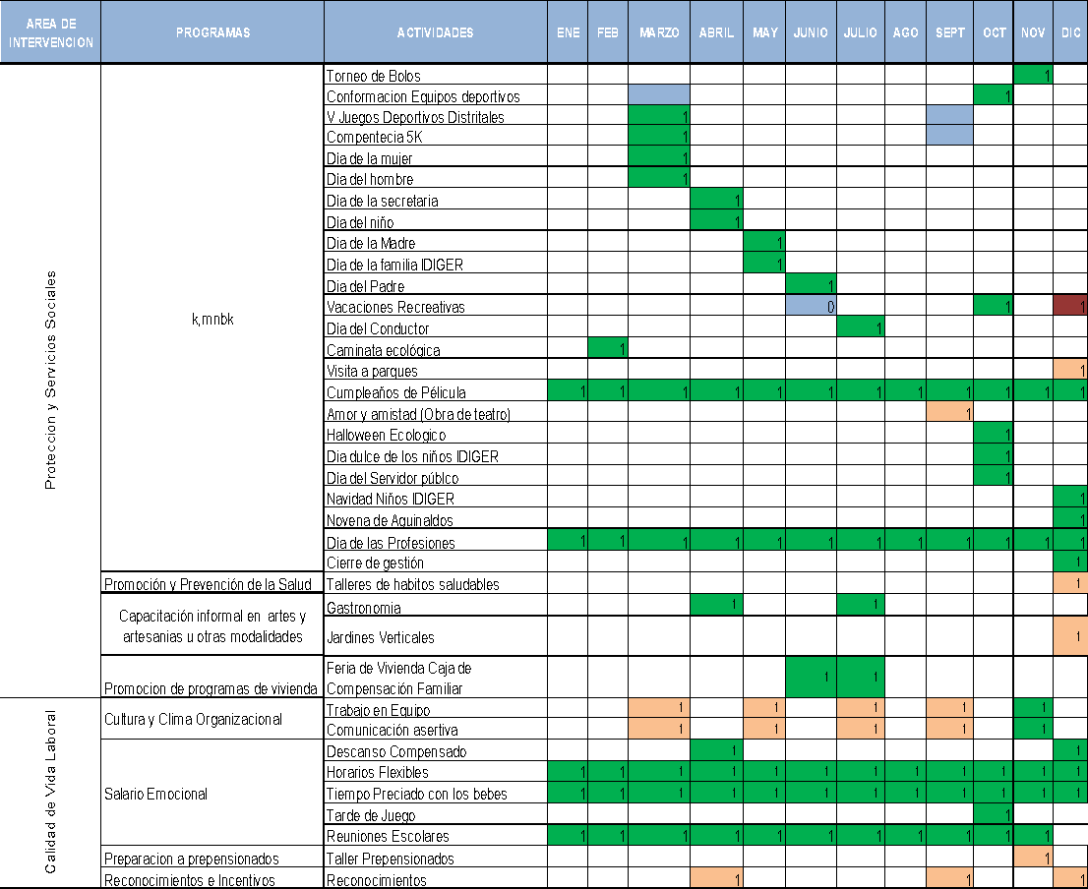

**Programa de Bienestar Social 2020**

**Área de Protección y Servicios Sociales**

Deportivos, recreativos y vacacionales: Con estos planes se pretende fomentar la práctica deportiva, estimulando el mejoramiento de la condición física, reducir los niveles de estrés y ansiedad, mediante un ambiente propicio para el desarrollo de la autonomía, creatividad y solidaridad entre los servidores, así mismo con todas y cada una de las actividades de carácter lúdico, en busca contribuir al desarrollo personal y laboral tanto del funcionario como de su grupo familiar.

Artísticos y culturales: Se requiere con estos programas generar espacios de fortalecimiento de la cultura, donde los servidores tengan la oportunidad de desarrollar actividades artísticas, literarias y científicas.

Promoción de la salud y prevención de la enfermedad: Reforzar el equilibrio tanto biológico, psicológico y social y la toma de conciencia de lo ambiental de los servidores públicos del IDIGER, proporcionando condiciones seguras.

Promoción de programas de vivienda: Promover la compra de vivienda a los servidores de la entidad, con el fin de mejorar las condiciones familiares, dando respuesta a la encuesta de riesgo psicosocial, aplicada en febrero de 2016.

**Área de Calidad de Vida Laboral**

Calidad de vida laboral: Implementar programas que se ocupen de problemas y condiciones de la vida laboral de los servidores, con el fin de lograr el desarrollo personal, profesional y organizacional de los mismos.

• Medición del Clima Laboral. De conformidad con el artículo 2.2.10.7 del Decreto 1083 de 2015, se evaluará el clima laboral, con el fin de definir, ejecutar y evaluar estrategias de intervención para mantener niveles adecuados de calidad de vida laboral.

• Programa de Preparación para el Retiro del Servicio (retiro y propensión). Se identificarán los servidores públicos que se encuentran próximos a pensionarse y de acuerdo con ello, establecer acciones encaminadas a facilitar su retiro de la entidad y asimilar la nueva situación como son talleres, seminarios o actividad lúdica.

• Fortalecimiento de la cultura organizacional. Con el objetivo de fortalecer la cultura organizacional se efectuará la difusión y promoción de los Convenios Servimos y Cajas de Compensación Familiar, fomento del Código Único de Integridad, conmemoración del día del servidor público.

Adaptación al cambio organizacional. El entorno cambia y las entidades deben ir ajustándose a nuevas reglas como la integración de esfuerzos, el beneficio compartido, el trabajo en equipo, la permanente disposición a aprender y a cambiar, las entidades con desempeños por procesos, y de puntos de control, la ruptura de barreras, la necesidad de comunicación, la autogestión y el autodesarrollo como pilares que generan cambios constantes. Por ello, se desarrollarán actividades con el fin de sensibilizar a los/las servidores/as en estos cambios organizacionales, articulados con los responsables de los procesos.

Salario Emocional: Por medio de este programa se pretende fortalecer el balance y facilitar la integración armónica entre las dimensiones personal y laboral de los funcionarios en la búsqueda organizacional de fortalecer el compromiso y generar valor para el logro de resultados. Al hablar de salario emocional se entiende como una retribución no monetaria para generar nuevos dominios de acción en los empleados que generen efectos simbólicos entre productividad y calidad de vida, dentro de los que se encuentran:

• Acciones de reconocimiento que sensibilicen y motiven los/las servidores/as, en fechas y ocasiones especiales, como el día de su cumpleaños, el día de su profesión, nacimientos de hijos, fallecimientos de los miembros de su grupo familiar y otras fechas especiales, mediante mensajes electrónicos.

Descanso compensado. Al empleado público se le podrá otorgar descanso compensado para Semana Santa y festividades de fin de año, siempre y cuando haya compensado el tiempo laboral equivalente al tiempo del descanso, de acuerdo con la programación que establezca cada entidad, la cual deberá garantizar la continuidad y no afectación en la prestación del servicio Artículo 2.2.5.5.51 Decreto 648 de 2017.

Horarios flexibles para empleados públicos. Los organismos y entidades de la Rama Ejecutiva de los órdenes nacional y territorial podrán implementar mecanismos que, sin afectar la jornada laboral y de acuerdo con las necesidades del servicio, permitan establecer distintos horarios de trabajo para sus servidores de acuerdo con lo señalado en el artículo 2.2.5.5.53 del Decreto 648 de 2017.

Tiempo preciado con los bebés. En cumplimiento de la Directiva 002 de marzo de 2017, expedida por el Alcalde Mayor de Bogotá, se concede a las servidoras públicas de la entidad, una hora dentro de la Jornada Laboral para compartir con su hijo (a) sin descuento alguno del salario por dicho concepto durante los siguientes seis (6) meses de haber finalizado el disfrute de lactancia, es decir hasta que su hijo cumpla el primer año de edad. Este beneficio debe ser concertado con su superior inmediato, teniendo en cuenta la misma deberá ser tomada para ingresar a su jornada laboral, una hora más tarde o finalizar la misma, una hora más temprano, de tal manera que no se afecte la prestación del servicio.

Sala Amiga de la Familia Lactante. En cumplimiento de lo dispuesto en la Ley 1823 de 2017 y de conformidad con las normas técnicas allí señaladas, se realizarán acciones para garantizar este espacio a las madres lactantes del IDIGER.

Tarde de Juego. En cumplimiento de la Directiva 002 de marzo de 2017, expedida por el Alcalde Mayor de Bogotá, se otorgará a los/las servidores/as de la entidad que tengan hijos entre 0 y 10 años de edad, una tarde de juego de cuatro (4) horas remuneradas, en uno de los días de la semana de receso del mes de octubre para que puedan compartir con sus hijos y afiancen los lazos familiares. Deberá ser concertado con su superior inmediato, sin que se afecte la prestación del servicio, el jefe de oficina enviará la información mediante memorando radicado a la Subdirección Corporativa y Asuntos Disciplinarios.

Reuniones Escolares, En cumplimiento de la Directiva 003 de mayo de 2017, expedida por el Alcalde Mayor de Bogotá, la Entidad concederá hasta cuatro (4) horas de permiso laboral remunerado por trimestre, a los/las servidores(as) públicos(as) que lo requieran para asistir a reuniones de padres de familia convocadas por las instituciones académicas en donde estudian sus hijos (as), siempre que se presenten los soportes correspondientes, el jefe de la dependencia remitirá la información mediante memorando radicado a la Subdirección Corporativa y Asuntos Disciplinarios.

Cumpleaños. Se otorgará medio día libre por el cumpleaños de los funcionarios, el cual podrá ser disfrutado el mismo día o en fecha diferente siempre y cuando no supere un mes.

**Educación Formal**

El IDIGER promoverá este beneficio el cual se atenderá a través del Fondo Educativo en Administración de Recursos para Capacitación Educativa de los Empleados Públicos del Distrito Capital “FRADEC”, destinado a otorgar créditos educativos 100% condonables, para financiar la educación formal de los empleados públicos de carrera administrativa y de libre nombramiento y remoción de los niveles asistencial, técnico y profesional, en los niveles de pregrado y posgrado.

Mediante el FRADEC se financiará por semestre o ciclo académico el rubro “matrícula” para dar inicio o culminar programas académicos de educación formal de los siguientes niveles de formación: Técnica, técnica profesional, tecnológica, universitaria, especialización o maestría, en Instituciones de Educación Superior de Colombia, de conformidad con los requisitos establecidos en el reglamento operativo del mencionado fondo.

Iniciativas para fomentar el reconocimiento y el equilibrio entre vida laboral y personal reconocimientos

Se implementarán los siguientes reconocimientos con el fin de motivar y exaltar a los servidores, buscando fortalecer la cultura del servicio, la práctica de los valores organizacionales y el sentido de pertenencia e incrementar la productividad para el logro de los objetivos institucionales.

Reconocimiento a gerentes públicos, articulado con los resultados de los acuerdos de gestión y con la evaluación cualitativa que realicen los servidores.

Reconocimiento a los servidores por su trayectoria laboral y agradecimiento por el servicio prestado a las personas que se desvinculan.

Reconocimiento por años de servicio: Se otorgará a los servidores que a 1 de diciembre de 2020 hayan cumplido 5, 10, 15, y más años de servicios en el IDIGER.

Reconocimiento para biciusuarios: Además del incentivo para biciusuarios establecido en la Ley 1811 de 2016, se otorgará semestralmente un reconocimiento al servidor con mayor número de llegadas en bicicleta y que haga uso del incentivo consagrado en la mencionada ley.

Reconocimiento al compromiso institucional: los servidores públicos de la Entidad que se vinculen a los grupos o actividades de participación voluntaria como son: Brigada de Emergencia o Gestores de Integridad o COPASST o Comité de Convivencia Laboral o Comisión de Personal, entre otros, tendrán derecho a disfrutar un día (1) un día de permiso remunerado al año, siempre y cuando cumplan con todas las actividades programadas dentro de cada grupo correspondiente. El día de permiso debe ser concertado con el jefe inmediato.

**Evaluación del Plan de Bienestar 2020**

La evaluación del plan de bienestar 2020 realizará por medio de los siguientes indicadores:

Indicador 1:

% de Cumplimiento =Número de Actividades Ejecutadas * 100 Número de actividades programadas

% de Cumplimiento = 89 * 100 105

% de Cumplimiento = 85%

Indicador 2:

% de Participación = Número de servidores asistentes por evento Número de servidores convocados por evento

El promedio de asistencia a las actividades de bienestar durante 2019 fue del 94%, las actividades con mayor asistencia fueron el cierre de gestión, la caminata ecológica, vacaciones recreativas, día de la familia.

Indicador 3:

% de Ejecución Presupuestal: Presupuesto Ejecutado * 100

Presupuesto Asignado

% de Ejecución Presupuestal: 173.467.299*100 183.500.000

% de Ejecución Presupuestal: 94.53%

**Presupuesto**

Para el logro del Plan de Bienestar e Incentivos se cuenta con las siguientes herramientas:

El rubro presupuestal para el plan de Bienestar del IDIGER por valor de Ciento Noventa Millones Ochocientos Cuarenta Mil Pesos ($190.840.000) se ejecutará a través de un contrato con la Caja de Compensación Familiar que se encuentra afiliada la Entidad o con los proveedores que sean posibles de acuerdo a las normas externas o internas existentes.

La participación indispensable de los Directivos del IDIGER quienes motivarán al personal que está bajo su directriz a participar en las actividades y programas que en ejecución del plan se desarrollen en diferentes fechas de la vigencia 2020.

Para la presente vigencia se tiene proyectado continuar con las actividades conjuntas con las entidades que integran el sector ambiente (Secretaría Distrital de Ambiente, Jardín Botánico e Instituto de Protección y Bienestar Animal)

**Obligaciones de los/las servidores/as públicos**

Asistir y participar en los eventos y actividades de bienestar programados por la Subdirección Corporativa y Asuntos Disciplinarios a través del Grupo de Gestión de Talento Humano, de conformidad con lo dispuesto en la Ley 734 de 2002 “Por la cual se Expide el Código Único Disciplinario”.

Firmar actas de asistencia a las actividades o eventos.

Participar activamente en la evaluación de los eventos y actividades de bienestar programados.

**Obligaciones del IDIGER**

Asignar recursos financieros suficientes para cubrir el Plan de Bienestar e I

Divulgar, promocionar e incentivar la participación activa de todos los servidores en el Plan de Bienestar e Incentivos.

Facilitar el tiempo, los recursos físicos y tecnológicos necesarios para el desarrollo de las actividades, teniendo en cuenta el presupuesto disponible.

Divulgar entre todos los servidores públicos, los resultados de la elección de los/las mejores servidores/as y los mejores equipos de trabajo de IDIGER

**Ejecución y seguimiento del programa de Bienestar e Incentivos**

Se realizará el proceso contractual para el desarrollo de las actividades, así mismo, se adelantarán alianzas estratégicas con otras entidades para la programación de actividades de bienestar social, para ello, se coordinarán las respectivas fechas a realizar para cada actividad. Durante la ejecución de las actividades de bienestar social e incentivos, se deberán dejar los siguientes registros:

· **Registro de asistencia**

Este registro debe ser diligenciado por los asistentes a cada actividad y permitirá tener una base de datos actualizada que permita llevar una estadística sobre el índice de participación. Este registro será en medio físico cuando las actividades se lleven a cabo al interior o al exterior de las instalaciones de la Entidad y posteriormente se tabulará para su correspondiente seguimiento y control.

· **Registro de la evaluación de la actividad**

La evaluación de las actividades de bienestar se efectuará a través de encuesta en formulario Google. En caso de no ser posible la aplicación de la evaluación a todos los asistentes, se practicará una muestra aleatoria que deberá ser representativa, igualmente se podrán dejar registros fotográficos de las actividades.

· **Registro Fotográfico**

Se llevará registro fotográfico a las diferentes actividades que se desarrollen.

**Medición del Impacto**

Con el fin de medir el impacto real de cada uno de los eventos del Plan de Bienestar se establecerán los siguientes mecanismos:

Encuestas de Satisfacción virtuales

**Indicadores:**

Indicador 1:

% de Cumplimiento = Número de Actividades Ejecutadas*100

Número de Actividades Programadas

Indicador 2:

% de Participación = Número de servidores asistentes por evento*100 Número de Servidores convocados por evento

Indicador 3:

% de Ejecución Presupuestal= Presupuesto Ejecutado *100 Presupuesto Asignado

**Plan de Trabajo**

**Anexo 1**

**PLAN DE INCENTIVOS**

**2020**

De acuerdo con el Decreto 1567 de 1998, el presente plan busca premiar los resultados del desempeño en niveles de excelencia. Así las cosas, el plan de incentivos se orienta a reconocer los desempeños individuales del mejor empleado de la entidad y de cada uno de los niveles jerárquicos que la conforman, así como el de los equipos de trabajo que alcancen niveles de excelencia. Para reconocer el desempeño en niveles de excelencia podrán organizarse planes de incentivos pecuniarios y planes de incentivos no pecuniarios.

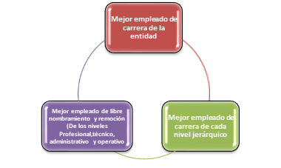

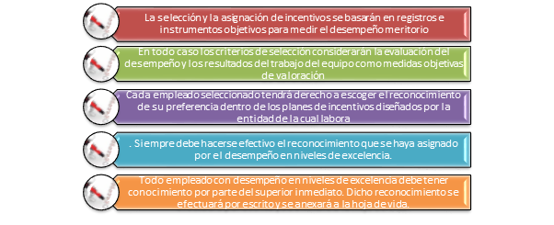**Incentivos No pecuniarios:**

El Decreto en mención establece que para asignar los incentivos, las entidades deberán observar las siguientes consideraciones:

De acuerdo con el Artículo 2.2.10.9 del Decreto Nacional 1083 de 2015, el jefe de cada Entidad adoptará anualmente el plan de Incentivos institucionales y señalará en él los incentivos no pecuniarios que se ofrecerán al mejor empleado de carrera de la Entidad, a los mejores empleados de carrera de cada nivel jerárquico y al mejor empleado de libre nombramiento y remoción de la Entidad, así como los incentivos pecuniarios y no pecuniarios para los mejores equipos de trabajo.

Que de acuerdo con el Artículo 2.2.10.11 del Decreto Nacional 1083 de 2015, cada Entidad establecerá el procedimiento para la selección de los mejores empleados de carrera y de libre nombramiento y remoción, así como para la selección y evaluación de los equipos de trabajo y los criterios para dirimir los empates.

**Objetivos específicos del Plan de Incentivos**

· Reconocer el buen desempeño de los servidores públicos del IDIGER, proporcionando así una cultura de trabajo orientada a la calidad y productividad bajo el esquema de mayor compromiso con los objetivos de la entidad.

· Establecer, afianzar y desarrollar parámetros técnicos claros que permitan seleccionar en forma objetiva, confiable y oportuna el mejor funcionario de cada nivel administrativo y el mejor funcionario del Departamento.

**Prerrequisitos**

Para participar de los incentivos institucionales, según lo establecido en el artículo 80 del Decreto 1227 de 2005, los funcionarios deberán cumplir los siguientes prerrequisitos: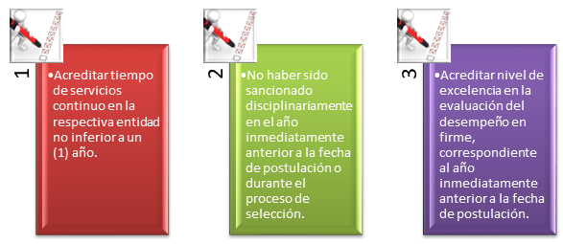

**Destinatarios de los incentivos en el IDIGER**

El IDIGER reconocerá mediante incentivos no pecuniarios, los niveles de excelencia de:

El mejor empleado de carrera administrativa de la Entidad

El mejor empleado de libre nombramiento y remoción (gerentes y nivel asesor)

El mejor empleado de carrera administrativa del nivel profesional

El mejor empleado de carrera administrativa del nivel técnico

El mejor empleado de carrera administrativa del nivel asistencial

El Instituto Distrital de Gestión de Riesgos y Cambio Climático, pondrá a disposición de los seleccionados como mejor funcionario de la entidad y mejores funcionarios por nivel jerárquico los siguientes incentivos:

**Educación Formal**: Este incentivo podrá otorgarse en cualquier modalidad y nivel académico al interior del país, a elección del funcionario seleccionado, siempre que corresponda a este tipo de formación y el plan de educación esté debidamente aprobado y reconocido por las autoridades competentes.

Cuando se trate de adelantar estudios de idiomas extranjeros, el empleado seleccionado elegirá el idioma de su interés para estudiarlo o perfeccionarlo, de acuerdo con el nivel para el cual sea admitido en una institución debidamente aprobada y reconocida por las autoridades competentes.

La asignación del incentivo se sujeta a la admisión del empleado en el establecimiento educativo correspondiente y en caso de no ser admitido podrá optar por otro incentivo, dentro de la misma vigencia fiscal. Los trámites de admisión académica a las instituciones educativas correrán a cargo del beneficiario del incentivo.

**Participación en proyectos especiales**: Este incentivo está dirigido a fomentar y apoyar económicamente la participación activa y el desarrollo de trabajos individuales o colectivos, que involucren a la Entidad u otras entidades, enmarcados en el Plan de Desarrollo y que generen valor agregado.

**Publicación de trabajos en medios de circulación nacional e internacional:** Pueden ser de carácter institucional o de interés personal. Los trámites necesarios para la correspondiente publicación estarán a cargo del empleado que elija este tipo de incentivo.

**Financiación de investigaciones:** Está orientado a fomentar la investigación de carácter institucional o particular, evento en el cual, los contactos y demás trámites necesarios para su realización estarán a cargo del servidor que elija este tipo de incentivo, sin perjuicio del cumplimiento de las funciones y horario de trabajo fijado en la entidad.

**Programas de Turismo Social**: Pueden ser tomados en el país o en el exterior; en todo caso el reconocimiento es hasta por el monto previsto en esta resolución para los incentivos institucionales adoptados.

Con el propósito de exaltar y destacar el desempeño y la labor realizada por los empleados de carrera administrativa que hayan sido seleccionados por haber alcanzado el nivel de excelencia, se harán reconocimientos especiales, mediante la divulgación y publicación en los diferentes medios de comunicación interna de la Entidad.

El otorgamiento de los incentivos relacionados con educación formal, participación en proyectos especiales, investigación y publicación de trabajos, deberán relacionarse con temas afines a las funciones

**Aspectos a tener en cuenta para el reconocimiento de los incentivos no pecuniarios a mejores servidores**

• Las sumas a reconocer por concepto de los incentivos no pecuniarios, se girarán directamente a los establecimientos educativos en el caso de la educación formal, a las agencias de turismo legalmente constituidas en los casos de turismo social y a las empresas con las que se contrate la publicación o a los agentes o instituciones que intervengan en el caso de la financiación de investigaciones.

• Para el reconocimiento del incentivo, el beneficiario deberá entregar mediante oficio dirigido a la Subdirección Corporativa y Asuntos Disciplinarios, la cotización expedida por la firma o entidad con la cual hará uso del incentivo o el recibo de inscripción de matrícula de la institución educativa, indicando el incentivo seleccionado, con las instrucciones correspondientes para el giro.

• La orden de pago se hará a nombre del beneficiario del incentivo y el giro se realizará de acuerdo con la solicitud del mismo a la empresa o entidad que corresponda.

• Por ningún motivo el incentivo podrá superar el presupuesto asignado en el presente plan; en caso de que se presenten valores adicionales, el excedente deberá ser asumido por el servidor público.

• Los beneficiarios a quienes se les otorgue el incentivo de turismo social o de educación formal, deberán utilizarlo en tiempo y horario diferentes al laboral.

• El plazo máximo para el disfrute del incentivo será de un año, contado a partir de la fecha de comunicación por parte de la Subdirección Corporativa y Asuntos Disciplinarios.

**Monto de los Incentivos**

Para la vigencia 2020, se entregarán $1.500.000 a los mejores funcionarios de carrera administrativa de los niveles profesional, técnico y asistencial, y de libre nombramiento y remoción (gerentes públicos y asesores). Para aquel que a su vez sea seleccionado como el mejor servidor público de la entidad, se adicionará el premio en $500.000, para un total en incentivos no pecuniarios por valor de $8.000.000.

Esta suma se cancelará con cargo al rubro 3-1-2-02-02-07 de Bienestar e Incentivos.

**Procedimiento de selección**

La comisión de personal, durante la reunión posterior a la publicación del informe de Evaluación del Desempeño por parte del proceso de Gestión de Talento Humano, deberá seleccionar a los mejores empleados de la Entidad, consignando en el acta los criterios y resultados obtenidos de la evaluación. Para tal fin, adelantará el siguiente procedimiento:

**Mejor empleado de cada nivel jerárquico**

· Con base en el informe mencionado, se seleccionarán los mejores empleados de cada nivel, entre quienes se encuentren en el nivel sobresaliente

· En caso de presentarse empate en el puntaje obtenido por dos o más empleados del mismo nivel, se identificará a los empleados que demuestren su participación activa en comités o actividades tales como brigadas, gestores de integridad, COPASST, convivencia laboral, lo cual se evidenciará a través de las actas de reuniones y los resultados presentados por cada uno de los comités.

· Si persiste el empate, éste se dirimirá mediante sorteo, adelantado por la comisión de personal, lo cual quedará consignado en el acta respectiva.

**Mejor empleado de la Entidad**

El mejor empleado de carrera, será quien tenga la más alta calificación, entre los seleccionados como los mejores de cada nivel, una vez surtido el procedimiento anterior.

En caso de que se presente empate en la selección del mejor empleado de carrera, el área de Gestión de Talento Humano realizará sorteo en presencia de la comisión de personal.

**Selección de los Incentivos**

Los empleados seleccionados como los mejores tendrán derecho de escoger entre los incentivos no pecuniarios previstos en el presente Plan, el que sea de su preferencia, a más tardar cinco días después del recibo de la comunicación en la que se le notifica que ha sido seleccionado.

En ningún caso el incentivo no pecuniario podrá ser convertido en incentivo pecuniario o viceversa.

**Acto administrativo de Asignación de los Incentivos**

Mediante acto administrativo proferido por la Dirección del Instituto Distrital de Gestión de Riesgos y Cambio Climático - IDIGER, se asignarán los incentivos previstos en el Plan de Incentivos adoptado de acuerdo con la elección de cada uno e los seleccionados.

**Divulgación de resultados y entrega del Incentivo**

A más tardar en el mes de noviembre de 2020, se divulgarán a través de los medios de comunicación interna, los nombres de quienes fueron seleccionados como los mejores empleados de la Entidad.

En el acto de proclamación y entrega de los incentivos, los funcionarios tendrán además del premio seleccionado, un reconocimiento público, una mención de honor con copia a la hoja de vida.

**Condiciones para el uso del Incentivo**

Adicional a las establecidas en la descripción de cada uno de los incentivos no pecuniarios, relacionada anteriormente, se deben tener en cuenta las siguientes condiciones para el uso del Incentivo:

El Instituto Distrital de Gestión de Riesgos y Cambio Climático - IDIGER, no entregará en ningún caso sumas en efectivo o cheques a los Servidores Públicos beneficiarios.

El otorgamiento de los incentivos relacionados con educación formal, participación en proyectos especiales, investigación y publicación de trabajos, deberán relacionarse con temas afines a las funciones del IDIGER y en todo caso estar sometidas a las condiciones de publicación que establezca el respectivo medio de circulación.

El IDIGER girará las sumas correspondientes a las entidades educativas, de turismo social, editoriales o prestadoras de los servicios a que hubiere lugar, empresas o entidades legalmente constituidas.

**Incentivos no pecuniarios a los Gerentes Públicos**

La Guía Metodológica del Departamento Administrativo de la Función Pública, determina las condiciones y escala de calificación que viabilizan el acceso al nivel sobresaliente por parte de los Gerentes Públicos; un resumen de lo allí expuesto implica:

Para acceder al nivel sobresaliente, el gerente público debió al inicio del proceso, en la concertación y formalización de los Compromisos Gerenciales, optar por un 5% adicional que permitiera determinar en la etapa de evaluación, si con su gestión, cumplimiento y resultados supera el desempeño esperado establecido en una base del 100%.

Sólo de haberse cumplido el 100% de lo establecido en el Acuerdo de Gestión (Acuerdos Gerenciales y Competencias) y dar cumplimiento a lo pactado como porcentaje adicional (5%), el servidor podrá ser sujeto de reconocimiento.

Ello implica que el resultado definitivo de su gestión, se ubique entre el 101 y el 105%, para que así, pueda acceder al reconocimiento.

Frente a estos resultados y a través de las Preguntas Frecuentes en materia de Acuerdos de Gestión, El Departamento Administrativo de la Función Pública ha señalado:

Reconocimiento al gerente público:

a. ¿Qué tipos de reconocimientos pueden otorgarse a los gerentes públicos?

La Función Pública sugiere que los reconocimientos a los gerentes públicos sean no pecuniarios logrando motivar la excelencia de la gestión del gerente público. Ejemplo: Reconocimiento público institucional o sectorial, publicación de artículos, entre otros.

b. ¿Si un gerente no logra el 100% de sus metas puede alcanzar en algún compromiso un factor adicional?

Los factores adicionales sólo se reconocerán con el cumplimiento del 100% de los compromisos gerenciales concertados logrando la excelencia en la administración pública”

**Incentivos a mejores equipos de trabajo**

**Aspectos a tener en cuenta para competir por los incentivos el mejor equipo de trabajo**

Los siguientes son los requisitos y aspectos que los equipos de trabajo deberán tener en cuenta para competir por los incentivos e inscribir los proyectos:

Los equipos de trabajo estarán conformados por mínimo cuatro (4) y máximo seis (6) servidores públicos, que deberán ser empleados de carrera administrativa y/o libre nombramiento y remoción, éstos últimos hasta el nivel profesional inclusive.

Los integrantes del equipo de trabajo pueden ser servidores de una misma dependencia o de distintas dependencias de la Entidad.

La permanencia de los integrantes del equipo de trabajo estará ligada a la vinculación directa con la Entidad y durante el periodo de desarrollo del proyecto presentado.

En caso de que durante la etapa de ejecución del proyecto algún integrante del equipo de trabajo cambie su vinculación de carrera administrativa a libre nombramiento remoción diferente a nivel asistencial, técnico, profesional o asistencial, dejará de ser parte del equipo de trabajo y no podrá participar en los incentivos; si los demás integrantes del equipo así lo consideran, podrán reemplazarlo por otro servidor que llene los requisitos para participar en el proceso, e informar de inmediato por escrito a la Subdirección Corporativa y Asuntos Disciplinarios.

El equipo debe inscribir ante la Subdirección Corporativa y Asuntos Disciplinaria un proyecto para ser desarrollado, cumpliendo con la metodología definida por la Oficina Asesora de Planeación de la Entidad.

Para ser evaluado el proyecto, este debe haber terminado.

Los resultados del trabajo presentado deben mostrar aportes significativos al servicio que ofrece la Entidad o a los procesos de la misma.

Los resultados del proyecto deben sustentarse en audiencia pública ante los servidores de la Entidad y el equipo evaluador.

Los proyectos serán calificados por el equipo evaluador cuyos integrantes serán definidos por la Dirección de la entidad y los equipos de trabajo ganadores serán seleccionados en estricto orden de mérito, con base en las evaluaciones obtenidas.

**Convocatoria**

En el primer trimestre de 2020, una vez adoptado el Plan de Bienestar Social e Incentivos y definida la metodología para la presentación, formulación, ejecución y evaluación de los proyectos de equipos de trabajo por parte de la Oficina Asesora de Planeación, la Subdirección Corporativa y Asuntos Disciplinaria elaborará el cronograma y realizará la convocatoria para recibir la postulación de proyectos de equipos de trabajo.

**Monto de los incentivos para los mejores equipos de trabajo**

El monto de los incentivos para el mejor equipo de trabajo para la vigencia 2020, será de Seis millones de pesos M/CTE ($6.000.000), distribuido en partes iguales para sus miembros.

**PLAN INSTITUCIONAL DE CAPACITACIÓN - PIC 2020**

**Justificación**

Con la creación del Sistema Nacional de Capacitación en el año 1998, a través del Decreto No.1567, el Gobierno Nacional tenía el propósito de organizar la capacitación internamente en cada una de las entidades del Estado Colombiano, fijándoles la responsabilidad de formular sus planes internos y la participación en programas conjuntos con otros organismos para optimizar el uso de los recursos.

En su artículo 4 define a la capacitación como: … “*el conjunto de procesos organizados, relativos tanto a la educación no formal como a la informal de acuerdo con lo establecido por la ley general de educación, dirigidos a prolongar y a complementar la educación inicial mediante la generación de conocimientos, el desarrollo de habilidades y el cambio de actitudes, con el fin de incrementar la capacidad individual y colectiva para contribuir al cumplimiento de la misión institucional, a la mejor prestación de servicios a la comunidad, al eficaz desempeño del cargo y al desarrollo personal integral.”.*

De acuerdo con la Ley 909 de 2015, determina que la capacitación está orientada al desarrollo de las capacidades, destrezas, habilidades, valores y competencias, con el objetivo de propiciar la eficacia personal y organizacional, así como el mejoramiento en la prestación del servicio. Los planes de capacitación son anuales y responden a necesidades de las organizaciones.

El Decreto 1083 de 2015, establece que los planes de capacitación de las entidades públicas deben responder a estudios técnicos que identifiquen necesidades y requerimientos de las áreas de trabajo y los empleados, así como establece que la finalidad del plan es fortalecer el desarrollo de competencias laborales necesarias para el desempeño de los servidores públicos en niveles de excelencia.

El Instituto Distrital de Gestión de Riesgos y Cambio Climático – IDIGER, mediante Acuerdo No. 004 del 22 de abril de 2015, modificó su planta de personal de 30 a 157 cargos, de los cuales 13 son de libre nombramiento y remoción, y los 144 restantes corresponden a cargos de carrera administrativa. A 31 de diciembre de 2018, la Entidad contaba con 13 personas con nombramiento ordinario, 109 con nombramiento en período de prueba, 29 con nombramiento provisional y seis (6) vacantes.

De conformidad con la Ley 909 de 2005 y el Decreto 1083 de 2010, los beneficiarios de los planes de capacitación son las personas de carrera administrativa y las personas que ocupan cargos de libre nombramiento y remoción de las entidades públicas.

Para el diseño del Plan Institucional de Capacitación, se tuvo en cuenta el diagnóstico de necesidades efectuado durante el mes de noviembre, diciembre de 2019 y enero de 2020, así como las necesidades de capacitación producto de las auditorías y gestión realizada por la Oficina de Control Interno y el área funcional de Asuntos Disciplinarios.

El Plan Institucional de Capacitación 2020, se encuentra dirigido a la necesidad de fortalecer y desarrollar las competencias laborales de los servidores públicos de la entidad, para lograr una gestión de calidad y un cumplimiento de las metas y objetivos institucionales, de conformidad con lo estipulado en el Decreto 1083 de 2015, lo establecido por el Departamento Administrativo de la Función Pública (DAFP) y los lineamientos dados por el Departamento Administrativo del Servicio Civil.

**Objetivos**

**Objetivos Estratégicos**

Promover el fortalecimiento de las competencias, conocimientos y habilidades integrales del talento humano de la Entidad, favoreciendo su capacidad y participación para el mejoramiento del desempeño laboral y el logro de los objetivos institucionales.

**Objetivos de Gestión**

• Contribuir al desarrollo de las competencias de los servidores públicos de la Entidad, desde un enfoque integral de las dimensiones del saber, del hacer y del ser, para promover su desempeño y favorecer su crecimiento personal.

• Responder a las necesidades de capacitación de la Entidad, a través del fortalecimiento de las competencias laborales de los servidores públicos de la Entidad y contribuir con el mejoramiento de la gestión institucional.

• Promover el sentido de pertenencia de los servidores y su integración con la cultura organizacional, por medio de la implementación del programa de inducción y reinducción institucional.

**Marco Legal**

**Principios Rectores**

De conformidad con lo establecido en el Ley 1567 de 1998, la capacitación, de los Servidores Públicos, atiende los siguientes principios:

**Complementariedad:** La capacitación se concibe como un proceso complementario de la planeación, por lo cual debe consultarla y orientar sus propios objetivos en función de los propósitos institucionales.

**Integralidad**: La capacitación debe contribuir al desarrollo del potencial de los empleados en su sentir, pensar y actuar, articulando el aprendizaje individual con el aprendizaje en equipo y con el aprendizaje organizacional.

**Objetividad:** La formulación de políticas, de planes y programas de capacitación, debe ser la respuesta a un diagnóstico de necesidades de capacitación previamente realizado, utilizando procedimientos e instrumentos técnicos propios de las ciencias sociales y administrativas.

**Participación**: Todos los procesos que hacen parte de la gestión de la capacitación, tales como detección de necesidades, formulación, ejecución y evaluación de planes y programas, deben contar con la participación activa de los empleados.

**Prevalencia del interés de la organización**: Las políticas, los planes y los programas responderán fundamentalmente a las necesidades de la organización.

**Integración a la carrera administrativa:** La capacitación recibida por los empleados debe ser valorada como antecedente en los procesos de selección, de acuerdo con las disposiciones sobre la materia.

**Prelación de los empleados de carrera:** Para aquellos casos en los cuales la capacitación busque adquirir y dejar instaladas capacidades que la entidad requiera más allá del mediano plazo, tendrán prelación los empleados de carrera. Los empleados mediante nombramiento provisional, dada la temporalidad de su vinculación, sólo se benefician de programas de inducción y de la modalidad de entrenamiento en puesto de trabajo.

**Economía:** En todo caso se buscará el manejo óptimo de los recursos destinados a la capacitación, mediante acciones que pueden incluir el apoyo interinstitucional.

**Énfasis en la práctica**: La capacitación se impartirá privilegiando el uso de metodologías que hagan énfasis en la práctica, en el análisis de casos concretos y en la solución de problemas específicos de la Entidad.

**Continuidad**: Especialmente en aquellos programas y actividades que por estar dirigidos a impactar en la formación ética y a producir cambios de actitudes, requieren acciones a largo plazo.

**Normas que regulan el tema**

Artículo 54 de la Constitución Política “es obligación del Estado y de los empleadores ofrecer formación y habilitación profesional y técnica a quienes lo requieran”. <http://www.alcaldiabogota.gov.co/sisjur/normas/Norma1.jsp?i=4125>

Decreto Ley 1567 de 1998 “Por el cual se crean el Sistema Nacional de Capacitación y el Sistema de Estímulos para los Empleados del Estado”, *Artículo 11º. Obligaciones de las Entidades. [1]*

<http://www.alcaldiabogota.gov.co/sisjur/normas/Norma1.jsp?i=1246>

Ley 489 de 1998 “Por la cual se dictan normas sobre la organización y funcionamiento de las entidades del orden nacional, se expiden las disposiciones, principios y reglas generales para el ejercicio de las atribuciones previstas en los de la Constitución Política y se dictan otras disposiciones”. “(…) b. En el Plan Nacional de Formación y Capacitación formulado por el Departamento Administrativo de la

Función Pública en coordinación con la Escuela Superior de Administración Pública, ESAP.2017.

<http://www.alcaldiabogota.gov.co/sisjur/normas/Norma1.jsp?i=186>

Decreto 2740 de 2001 “Por el cual se adoptan las políticas de desarrollo administrativo y se reglamenta el capítulo cuarto de la Ley 489 de 1998 en lo referente al Sistema de Desarrollo Administrativo”.

<http://www.alcaldiabogota.gov.co/sisjur/normas/Norma1.jsp?i=6055>

Ley 734 de 2002 “Por la cual se expide el Código Disciplinario Único”. Artículo 33. Derechos. Numeral 3. “Recibir capacitación para el mejor desempeño de sus funciones”. “(…) Artículo 34. Deberes. Numeral 40. “Recibir capacitación para el mejor desempeño de sus funciones”. “Capacitarse y actualizarse en el área donde desempeña su función (…)”.<http://www.alcaldiabogota.gov.co/sisjur/normas/Norma1.jsp?i=4589>

Carta Iberoamericana de la Función Pública. V Conferencia Iberoamericana de Ministros de Administración Pública y Reforma del Estado. Santa Cruz de la Sierra, Bolivia, 26 y 27 de junio de 2003 de la Función Pública.

<http://old.clad.org/documentos/declaraciones/cartaibero.pdf>

*Ley 909 de 2004 “Por la cual se expiden normas que regulan el empleo público, la carrera administrativa, gerencia pública y se dictan otras disposiciones”.*

*“(...) Artículo 16. Las Comisiones de Personal, Numeral 2, Además de las asignadas en otras normas, las Comisiones de Personal cumplirán las siguientes funciones, (…) Literal h) Participar en la elaboración del plan anual de formación y capacitación y en el de estímulos y en su seguimiento. (…)”*

*“(…) Título VI, Capítulo I, artículo 36, Numeral 1, La capacitación y la formación de los empleados públicos está orientada al desarrollo de sus capacidades, destrezas, habilidades, valores y competencias fundamentales, con miras a propiciar su eficacia personal, grupal y organizacional de manera que se posibilite el desarrollo profesional de los empleados y el mejoramiento en la prestación de los servicios (…)”.* [*http://www.alcaldiabogota.gov.co/sisjur/normas/Norma1.jsp?i=14861*](http://www.alcaldiabogota.gov.co/sisjur/normas/Norma1.jsp?i=14861)

Decreto 1227 de 2005 *“Por el cual se reglamenta parcialmente la Ley 909 de 2004 y el Decreto-ley 1567 de 1998”*. *“(...) Título V, Capítulo I, artículo 65, Los Planes de Capacitación deben responder a estudios técnicos que identifiquen necesidades y requerimientos de las áreas de trabajo y de los empleados, para desarrollar los planes anuales institucionales y las competencias laborales (…)”.* <http://www.alcaldiabogota.gov.co/sisjur/normas/Norma1.jsp?i=16313>.

Decreto 2539 de 2005 *“Por el cual se establecen las competencias laborales generales para los empleos públicos de los distintos niveles jerárquicos de las entidades a las cuales se aplican los Decretos-ley 770 y 785 de 2005”.*<http://www.alcaldiabogota.gov.co/sisjur/normas/Norma1.jsp?i=17318>

Decreto 024 de 2005 *“Por medio del cual se reglamenta el Acuerdo 125 de julio 9 de 2004 por el cual se modifica y adiciona el Acuerdo Número 21 del 9 de diciembre de 1998, se implementa la Cátedra de Derechos Humanos, Deberes y Garantías y Pedagogía de la Reconciliación y se dictan otras disposiciones”.* *“(...) Artículo 9°, Formación a los Funcionarios y Funcionarias del Distrito, Literal c) Cada entidad del distrito dispondrá de recursos dentro de sus rubros de capacitación para el desarrollo de los procesos formativos en Derechos Humanos que ofrecerá a sus funcionarios y funcionarias. (…)”*

<http://www.alcaldiabogota.gov.co/sisjur/normas/Norma1.jsp?i=15833>

Ley 1064 de 2006 *“Por la cual se dictan normas para el apoyo y el fortalecimiento de la educación para el Trabajo y el Desarrollo Humano establecida como educación no formal en la ley general de educación”.*

<http://www.alcaldiabogota.gov.co/sisjur/normas/Norma1.jsp?i=20854>

El Decreto 4465 de 2007 *“Por el cual se adopta la actualización del Plan Nacional de Formación y Capacitación de Servidores Públicos, formulado por el DAFP y la ESAP”.*<http://www.alcaldiabogota.gov.co/sisjur/normas/Norma1.jsp?i=27750>

Circular Externa No 100-010-*2014 “Orientaciones en materia de capacitación y formación de los empleados públicos”.*

<http://www.alcaldiabogota.gov.co/sisjur/normas/Norma1.jsp?i=60893>

Decreto 160 de 2014 “*Por el cual se reglamenta la Ley 411 de 1997 aprobatoria del Convenio 151 de la OIT, en lo relativo a los procedimientos de negociación y solución de controversias con las organizaciones de empleados públicos”.* *“(...) Artículo 16, Los organismos y entidades públicas que están dentro del campo de aplicación del presente decreto, deberán incluir dentro de los Planes Institucionales de Capacitación la realización de programas y talleres dirigidos a impartir formación a los servidores públicos en materia de negociación colectiva. (…)”* <http://www.alcaldiabogota.gov.co/sisjur/normas/Norma1.jsp?i=57218>

Decreto 1083 de 2015 *“Por medio del cual se expide el Decreto Único Reglamentario del Sector de Función Pública”.* <http://www.alcaldiabogota.gov.co/sisjur/normas/Norma1.jsp?i=62518>

Decreto 894 de *2017 “Por el cual se dictan normas en materia de empleo público con el fin de facilitar y asegurar la implementación y desarrollo normativo del Acuerdo Final para la Terminación del conflicto y la Construcción de una Paz estable y duradera”.*<http://www.bogotajuridica.gov.co/sisjur/normas/Norma1.jsp?i=69314>

Resolución 390 de *2017 “Por la cual se actualiza el Plan Nacional de Formación y Capacitación”.*

<http://www.funcionpublica.gov.co/documents/418537/506911/2017-06-02_Resolucion390_2017.pdf/0d15579d-3649-4731-b807-c07cc0b8564f>

Plan Nacional de Formación y Capacitación para el Desarrollo y la Profesionalización del Servidor Público mayo 2017.

<http://www.funcionpublica.gov.co/documents/418537/506911/2017-05-30_Plan_nacional_formaci%C3%B3n_y_capacitacion2017.pdf/093d3b34-990c-410e-9710-e93bff210eeb>

Sentencia 527 de 2017, proferida por la Corte Constitucional dentro del expediente RDL-027, en razón al Control Constitucional del Decreto Ley 894 de 2017. M.P. CRISTINA PARDO SCHLESINGER, en la cual se puntualizó:

*“Instrumentos para facilitar y asegurar la implementación y desarrollo normativo del acuerdo final para la terminación del conflicto y construcción de una paz estable y duradera”. “(…) PROFESIONALIZACION DEL SERVIDOR PUBLICO- Igualdad de acceso a capacitación, entrenamiento y a programas de bienestar.*

*El fin de dar capacitación a todo empleado público, indistintamente de su condición de vinculación, es asegurar un servicio público eficaz y adecuado, en los territorios en los cuales se sufrió intensamente el conflicto armado con la guerrilla de las FARC, en especial en aquellos municipios priorizados para la implementación del Acuerdo de Paz. (…)”*

<http://www.corteconstitucional.gov.co/relatoria/2017/C-527-17.htm>

Decreto 1499 de 2017 *“Por medio del cual se modifica el Decreto 1083 de 2015, Decreto Único Reglamentario del Sector Función Pública, en lo relacionado con el Sistema de Gestión establecido en el artículo 133 de la Ley 1753 de 2015”.*

<http://www.alcaldiabogota.gov.co/sisjur/normas/Norma1.jsp?i=71261>

Guía Metodológica para la implementación del Plan Nacional de Formación y Capacitación (PNFC): Profesionalización y Desarrollo de los Servidores Públicos Diciembre, 2017.

<http://www.funcionpublica.gov.co/documents/418537/506911/29-12-2017_Guia_implmentacion_pnfc.pdf/7e541c13-6351-4d1d-b228-e1381ce4e509>

**Lineamientos Conceptuales y Pedagógicos**

**Marco Conceptual**

Sistema Nacional de Capacitación: Conjunto coherente de políticas, planes, disposiciones legales, organismos, escuelas de capacitación, dependencias y recursos organizados con el propósito común de generar en las entidades y en los empleados del Estado una mayor capacidad de aprendizaje y de acción, en función de lograr la eficiencia y la eficacia de la administración, actuando para ello de manera coordinada y con unidad de criterios.

Entrenamiento en el Puesto de Trabajo: Preparación que se imparte en el ejercicio de las funciones del empleo con el objetivo de que se asimilen en la práctica los oficios; se orienta, por lo tanto, a atender, en el corto plazo, necesidades de aprendizaje específicas para el desempeño de las funciones, mediante el desarrollo de conocimientos, habilidades y actitudes que se manifiesten en desempeños observables de manera inmediata.

Inducción: Es un proceso dirigido a iniciar al empleado en su integración a la cultura organizacional durante los cuatro meses siguientes a su vinculación.

Reinducción: Está dirigido a reorientar la integración del empleado a la cultura organizacional en virtud de los cambios producidos en cualquiera de los asuntos a los cuales se refieren sus objetivos. Los programas de reinducción se impartirán a todos los empleados por lo menos cada dos años, o antes, en el momento en que se produzcan dichos cambios, e incluirán obligatoriamente un proceso de actualizaciones acerca de las normas sobre inhabilidades e incompatibilidades y de las que regulan la moral administrativa.

Áreas de Conocimiento: Se refiere al conjunto de saberes que deben poseer los servidores públicos para realizar efectivamente las actividades (Haceres) a través de los cuales aportarán al cumplimiento de los objetivos estratégicos de la Entidad.

Conocimientos Técnicos: Se refiere al conjunto de saberes que deben poseer los servidores públicos de un grupo en particular para realizar efectivamente las actividades (Haceres) a través de los cuales aportarán al cumplimiento del objetivo estratégico del área respectiva.

Conocimientos de Gestión: Comprende todos aquellos conocimientos necesarios para optimizar la gestión de los servidores públicos del Instituto Distrital de Gestión del Riesgo y Cambio Climático. Se refiere a conocimientos que son transversales a todo el IDIGER o a un nivel determinado, sin importar su función específica.

Conocimientos Comportamentales: Son aquellas habilidades relacionadas con los Seres y Quereres necesarios para el logro de los objetivos estratégicos.

Capacitación: Se entiende por capacitación el conjunto de procesos organizados, relativos tanto a la educación no formal como a la informal de acuerdo con lo establecido por la ley general de educación, dirigidos a prolongar y a complementar la educación inicial mediante la generación de conocimientos, el desarrollo de habilidades y el cambio de actitudes, con el fin de incrementar la capacidad individual y colectiva para contribuir al cumplimiento de la misión institucional, a la mejor prestación de servicios a la comunidad, al eficaz desempeño del cargo y al desarrollo personal integral. Esta definición comprende los procesos de formación, entendidos como aquellos que tienen por objeto específico desarrollar y fortalecer una ética del servicio público basada en los principios que rigen la función administrativa.

El Plan institucional de Capacitación (PIC): Es el conjunto coherente de acciones de capacitación y formación, que durante un periodo de tiempo y a partir de unos objetivos específicos, facilita el desarrollo de competencias, el mejoramiento de los procesos institucionales y el fortalecimiento de la capacidad laboral de los empleados a nivel individual y de equipo para conseguir los resultados y metas institucionales establecidos en una entidad pública.

Educación para el Trabajo y el Desarrollo Humano: La Educación para el Trabajo y el Desarrollo Humano hace parte del servicio público educativo y responde a los fines de la educación consagrados en el artículo 5° de la Ley 115 de 1994. Esta se ofrece con el objeto de complementar, actualizar, suplir conocimientos y formar, en aspectos académicos o laborales y conduce a la obtención de certificados de aptitud ocupacional.

La misma comprende la formación permanente, personal, social y cultural, que se fundamenta en una concepción integral de la persona, en la cual una institución organiza un proyecto educativo institucional y que se estructura en currículos flexibles sin sujeción al sistema de niveles y grados propios de la educación formal.

De acuerdo con lo establecido en el Decreto 2020 de 2006, se entiende que "educación para el trabajo": "…el proceso educativo formativo, organizado y sistemático, mediante el cual las personas adquieren y desarrollan a lo largo de su vida competencias laborales, específicas o transversales, relacionadas con uno o varios campos ocupacionales referidos en la Clasificación Nacional de Ocupaciones, que le permiten ejercer una actividad productiva como empleado o emprendedor de forma individual o colectiva".

**Enfoque Pedagógico**

**Cognitivismo o cognoscitivismo**

El cognitivismo es un enfoque con amplios desarrollos teóricos con amplio valor para abordar programas de aprendizaje que desarrollen competencias cognoscitivas propias de los seres humanos. Así mismo, esta corriente permite explicar los procesos afectivos y emocionales, la cognición social (procesos mentales referidos a cómo los seres humanos perciben y piensan acerca de otros) y la motivación intrínseca (ver, por ejemplo: teoría de la autodeterminación).

El cognitivismo no es un enfoque unificado:

“La “explosión” cognitiva que se ha producido en psicología… lejos de traer consigo una teoría unitaria, un único mapa, ha supuesto una multiplicación de las alternativas teóricas sobre el funcionamiento de la mente humana. La psicología cognitiva, en vez de ser una teoría compacta, es más bien un enfoque, una forma de acercarse a la conducta y el conocimiento humano, a través de las representaciones que genera la mente humana y los procesos mediante los que las transforma o manipula… a partir de esta idea común existen muchas teorías diferentes dentro de la psicología cognitiva… y más concretamente muchas teorías cognitivas del aprendizaje diferentes…” (Las itálicas son nuestras. p. 11[5])

Asumimos el enfoque cognitivista para abordar el desarrollo de:

· Competencias cognitivas en general.

· Habilidades para aprender a aprender.

· Creatividad y pensamiento lateral

· Memoria.

· Atención y mindfulness.

· Reconocimiento de actitudes personales

· Manejo del tiempo y efectividad laboral

· Apropiación de conceptos

· Aprendizaje de procedimientos

**Constructivismo**

El constructivismo se pregunta sobre la forma como los organismos particulares –en este caso los seres humanos- construyen el conocimiento desde las posibilidades biológicas de su sistema nervioso. Consideramos que los servidores y servidoras son:

“agentes activos que están involucrados en la construcción de su propio aprendizaje… pues -en nuestros programas de aprendizaje- construyen su propio aprendizaje mediante un proceso que implica probar la validez de ideas y enfoques de acuerdo a sus conocimientos y experiencias previos, aplicar estas ideas o enfoques a nuevas tareas, contextos y situaciones, e integrar el nuevo conocimiento resultante a los constructos intelectuales preexistentes (p. 30. UNESCO, 2004[7])”

Estos supuestos cuestionan los modelos tradicionales que asumen una educación “bancaria” –en palabras de Paulo Freire-, transmisionista y mecanicista, donde el profesor es el centro del saber y se asume que el aprendizaje sucede por la comunicación principalmente unidireccional.

El constructivismo nos permite reconocer que el aprendizaje es favorecido cuando:

a. La enseñanza se basa en situaciones reales, problemas cotidianos, retos significativos para la realidad de los servidores.

b. Los conocimientos previos de los servidores son activados: con qué experiencia, habilidad y saberes relevantes cuentan para lograr los objetivos de aprendizaje.

c. Los nuevos conocimientos o habilidades se demuestran y no solamente se transmite información acerca de ellos.

d. Se crean situaciones, retos o problemas para que los servidores apliquen los nuevos conocimientos o habilidades.

e. Se invita o moviliza a los servidores a transferir y adaptar los nuevos conocimientos o habilidades a su realidad laboral [8].

Usamos el constructivismo para desarrollar los siguientes procesos de nuestro PIC:

a. Competencias cognoscitivas como: Comprensión de lectura, pensamiento crítico, pensamiento lateral, entre otras.

b. Habilidades socio emocionales (la denominada inteligencia emocional)

c. Propósitos y sentidos (p. ej. El sentido de la evaluación de desempeño, sentido del servicio, sentido de ser docente)

d. Desarrollo de procesos de coaching o mentoría.

e. Actitudes e identidad

f. Inducción

g. Espacios de reflexión para incorporar valores, visiones comunes, plataforma estratégica, entre otros.

**Construccionismo social:**

Esta vertiente, ligada al constructivismo, considera el aprendizaje también como una construcción pero hace especial énfasis en las interacciones sociales y el contexto histórico como fuente de construcción del conocimiento. Se hace especial énfasis en cómo los dispositivos culturales y las interacciones con otros promueven el aprendizaje- Los conocimientos son siempre situados, y las metodologías que derivan de este enfoque parten del aprendizaje colaborativo, la reflexión crítica y el cuestionamiento de las verdades universales del paradigma moderno. Narrativas, conversaciones, voces, co-construcción, códigos culturales, artefactos, colaboración, contexto y discursos, son todos conceptos usualmente usados en dicho enfoque.

Este enfoque pedagógico es particularmente relevante porque permite desarrollar los ejes que la Guía Metodológica del PIC y el Plan NFC (DAFP, 2017) proponen:

· Creación de valor público

· Gobernanza para la paz

· Gestión del conocimiento y aprendizaje organizacional

Todo aprendizaje se propone situado, y por tanto es particularmente recomendable para desarrollar procesos de:

· Gestión del conflicto y educación para la paz

· Innovación

· Pensamiento crítico

· Identidad

· Cambio organizacional

· Cursos en modalidad virtual en los que se busque aprendizajes colaborativos

**Glosario**

· Aprendizaje:(ver marco conceptual)

· Aprendizaje organizacional: “el aprendizaje organizacional es la capacidad de las organizaciones de crear, organizar y procesar información desde sus fuentes (individual, de equipo, organizacional e interorganizacional), para generar nuevo conocimiento” (p. 54) (Barrera & Sierra, 2014; en: DAFP, 2017).

· Capacitación: “Se entiende por capacitación el conjunto de procesos organizados, relativos tanto a la educación no formal como a la informal de acuerdo con lo establecido por la ley general de educación, dirigidos a prolongar y a complementar la educación inicial mediante la generación de conocimientos, el desarrollo de habilidades y el cambio de actitudes, con el fin de incrementar la capacidad individual y colectiva para contribuir al cumplimiento de la misión institucional, a la mejor prestación de servicios a la comunidad, al eficaz desempeño del cargo y al desarrollo personal integral. Esta definición comprende los procesos de formación, entendidos como aquellos que tienen por objeto específico desarrollar y fortalecer una ética del servicio público basada en los principios que rigen la función administrativa” (p. 54) (Decreto Ley 1567, 1998, Art. 4; en: DAFP, 2017).

· Cognitivismo: teoría del aprendizaje que establece que el conocimiento se obtiene a través de la adquisición o reorganización de estructuras mentales complejas, es decir, procesos cognitivos, tales como el pensamiento, la solución de problemas, el lenguaje, la formación de conceptos y el procesamiento de la información (p. 54) (Belloch, 2013; en: DAFP, 2017).

· Competencias laborales: las competencias son el conjunto de los conocimientos, cualidades, capacidades, y aptitudes que permiten discutir, consultar y decidir sobre lo que concierne al trabajo (p. 54)

· Conductismo: es el aprendizaje medido en los cambios de las conductas observables que se logra por la repetición de patrones, es decir, de un condicionamiento que parte más de las condiciones del entorno o ambientales que de los elementos intrínsecos del aprendiz (p. 55) (Ertmer & Newby, 1993; en: DAFP, 2017).

· Constructivismo: teoría del aprendizaje que manifiesta que el individuo crea sus conocimientos a partir de sus propias experiencias, estructuras previas y creencias, los que emplea para interpretar objetos y eventos (p. 55) (Ertmer y Newby, 1993; en: DAFP, 2017).

· Diagnóstico de Necesidades de Aprendizaje Organizacional – DNAO: consiste en identificar las carencias de conocimientos, habilidades y destrezas de los servidores públicos, que les permitan ejecutar sus funciones o alcanzar las competencias que requiere el cargo (p. 55) (Reza, 2006; en: DAFP, 2017).

· Diseño instruccional (ID): es el proceso de preparación, desarrollo, implementación, evaluación y mantenimiento de ambientes de aprendizaje en diferentes niveles de complejidad (p. 55) (Belloch, 2013; en: DAFP, 2017).

· Entrenamiento: en el marco de gestión del recurso humano en el sector público, el entrenamiento es una modalidad de capacitación que busca impartir la preparación en el ejercicio de las funciones del empleo con el objetivo de que se asimilen en la práctica los oficios. En el corto plazo, se orienta a atender necesidades de aprendizaje específicas requeridas para el desempeño del cargo, mediante el desarrollo de conocimientos, habilidades y actitudes observables de manera inmediata. (p. 55)

· Formación: en los términos de este Plan, se entiende la formación como el proceso encaminado a facilitar el desarrollo integral del ser humano, potenciando actitudes, habilidades y conductas, en sus dimensiones: ética, creativa, comunicativa, crítica, sensorial, emocional e intelectual (p. 55).

· Gestión del conocimiento: es reconocer y gobernar todas aquellas actividades y elementos de apoyo que resultan esenciales para poder atribuir a la organización y a sus integrantes la capacidad de aprender y que, al actuar como facilitadores, afectan al funcionamiento eficiente de los sistemas de aprendizaje y, por ende, al valor de la organización en el mercado (p. 56) (Riquelme, Cravero & Saavedra, 2008; en: DAFP, 2017).

· Modelo Integrado de Planeación y Gestión: es un marco de referencia que permite dirigir, evaluar y controlar la gestión institucional de las entidades públicas en términos de calidad e integridad del servicio (valores), con el fin de que entreguen resultados que atiendan y resuelvan las necesidades y problemas de los ciudadanos (generación de valor público) (p. 56) (Gobierno de Colombia, 2017; en: DAFP).

· Servidor público: toda persona natural que presta sus servicios como miembro de corporaciones públicas, empleados o trabajadores del Estado y de sus entidades descentralizadas territorialmente y por servicios. Sus funciones y responsabilidades están determinadas por la Constitución, las leyes y normas que rigen al país (p. 56) (Constitución Política, 1991; en: DAFP, 2017).

· Sistema Nacional de Capacitación: de acuerdo con el Decreto Ley 1567 de 1998, se entiende como “el conjunto coherente de políticas, planes, disposiciones legales, organismos, escuelas de capacitación, dependencias y recursos organizados con el propósito común de generar en las entidades y en los empleados del Estado una mayor capacidad de aprendizaje y de acción, en función de lograr la eficiencia y la eficacia de la administración, actuando para ello de manera coordinada y con unidad de criterios.” (p. 56) (Decreto Ley 1567, 1998, Art. 4; en: DAFP, 2017).

· Valor público: es la estrategia mediante la cual el Estado produce bienes y servicios teniendo en cuenta la participación de los ciudadanos, ya que a partir de esta interacción se identifican las necesidades sociales y se reconoce a cada uno de los miembros de la comunidad como sujetos de derecho. Prestar un servicio implica hacerlo de forma eficiente, eficaz y efectiva pues se tiene en cuenta las demandas y expectativas de la ciudadanía (Centro para el Desarrollo Democrático, 2012; Morales, 2016).Arbonies, A. & Calzada, I. (2007). El poder del conocimiento tácito: por encima del aprendizaje organizacional. Intangible Capital, (4), 296-312. (p. 56).

**Beneficiarios y Obligaciones**

De conformidad con lo establecido en la Ley 909 de 2005 y el Decreto 1083 de 2015, los beneficiarios son los funcionarios de carrera administrativa y de libre nombramiento y remoción. Los empleados nombrados mediante nombramiento provisional, dada la temporalidad de su vinculación, sólo se benefician de programas de inducción y de la modalidad de entrenamiento en puesto de trabajo.

Sin embargo, el Plan Institucional de Capacitación del Instituto Distrital de Gestión de Riesgos y Cambio Climático - IDIGER contempla dentro de su cronograma capacitaciones internas las cuales son desarrolladas por personal de la de la Entidad y no generan costos, por lo tanto a estas capacitaciones podrán asistir los servidores públicos y las personas que están vinculadas a través de contrato de prestación de servicios.

**Obligaciones**

Los Servidores Públicos del Instituto Distrital de Gestión de Riesgos y Cambio Climático tendrán las siguientes obligaciones para el desarrollo del Plan Institucional de Capacitación:

- Entregar oportunamente al área de Gestión del Talento Humano la documentación exigida para la inscripción de las actividades de capacitación y/o formación.

- Asistir a las actividades de formación y/o capacitación internas o externas en las cuales se haya inscrito y en el horario establecido.

- Informar oportunamente al jefe inmediato sobre las actividades de capacitación y/o formación en las cuales participa.

- Diligenciar y entregar las evaluaciones a que haya lugar cuando participen en las actividades de formación y/o capacitación.

- Reclamar los certificados y/o diplomas de las actividades de capacitación y/o formación correspondientes y remitirlos mediante oficio a la Subdirección Corporativa y Asuntos Disciplinarios - Gestión Humana para la historia laboral.

- Propender por aplicar los conocimientos y habilidades adquiridas en el desempeño del cargo.

- Diligenciar acta de compromiso para las capacitaciones con costo para la Entidad, en caso de inasistencia o pérdida del curso, el servidor público reembolsará el dinero al IDIGER.

Los jefes inmediatos de las diferentes dependencias del IDIGER, tendrán las siguientes obligaciones durante el desarrollo del Plan Institucional de Capacitación:

- Facilitar la asistencia del personal a cargo que esté inscrito en las diferentes actividades de capacitación y/o formación, así como postular al personal que considere importante que asista a las actividades.

- Motivar la participación de los servidores públicos a su cargo en las diferentes actividades de capacitación y/o formación.

- Propender por la participación de los servidores públicos su dependencia en las diferentes actividades de capacitación y/o formación.

**Líneas de acción para enmarcar las acciones de capacitación**

La capacitación de acuerdo con el Departamento Administrativo de la Función Pública, debe estar orientada bajo el esquema del aprendizaje organizacional para garantizar el mejoramiento institucional, a partir de un modelo por competencias y de acuerdo con los siguientes ejes:

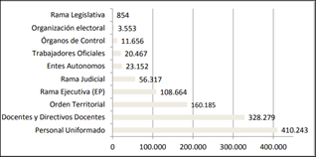

Fuente: Fuente: Plan Nacional de Formación y Capacitación DAFP 2017

**Eje 1. Gobernanza para la paz:**

Este eje responde a la necesidad de atender los retos que presenta el contexto nacional actual. La gobernanza propone como objetivo el logro del desarrollo económico, social e institucional duradero, a partir de relaciones dinámicas y participativas entre el Estado, la sociedad civil y el mercado. De igual manera, se puede definir como el proceso de toma de decisiones y el proceso por el que éstas son implementadas. La Gobernanza para la paz le ofrece a los servidores públicos un referente sobre cómo deben ser las interacciones con los ciudadanos, en el marco de la construcción de la convivencia pacífica y de superación del conflicto. En este sentido, los servidores orientan su gestión con un enfoque de derechos.

El eje busca fortalecer las prácticas que apuntan a la transparencia, la formalidad y la legalidad de los servidores públicos, aumentando así la confianza y reconocimiento por parte de los ciudadanos.

**Eje 2. Gestión de Conocimiento.**

Responde a la necesidad de desarrollar en los servidores las capacidades orientadas al mejoramiento continuo de la gestión pública, mediante el reconocimiento de los procesos que viven todas las entidades públicas para generar, sistematizar y transferir información necesaria para responder a los retos y a las necesidades que presente el entorno a las entidades públicas. Con base en esta premisa, se crea la política de Gestión del Conocimiento, la cual tiene por objetivo implementar programas que permitan a la entidad ser un punto de referencia para el entorno social y territorial.

**Eje 3. Creación de Valor Público:**

Se orienta principalmente a la capacidad que tienen los servidores para que, a partir de la toma de decisiones y la implementación de políticas públicas, se genere satisfacción al ciudadano y la sociedad. Esto responde a la necesidad de fortalecer los procesos de formación, capacitación y entrenamiento de directivos públicos con la finalidad de alinear las decisiones que deben tomar con un esquema de gestión pública orientado al conocimiento y al buen uso de los recursos, para el cumplimiento de metas y fines planteados en el marco de la misión y competencias de cada entidad pública.

El valor público le ofrece a los servidores claridad conceptual asociada con la lógica de una cadena de valor en la gestión pública para cumplir con el fin último que es la producción de resultados que impacten de manera positiva a las personas y la sociedad.

Las actividades de capacitación y entrenamiento son una estrategia para formar y adquirir competencias que los servidores públicos requieren para un óptimo desempeño, que les permita responder a las exigencias y necesidades del entorno social, mediante un cambio cultural del servicio, generando valor público y un Estado más eficiente.

**Metodología**

El diagnóstico de necesidades, el diseño, la ejecución y la evaluación del Plan Institucional de Capacitación 2020 del Instituto Distrital de Gestión de Riesgos y Cambio Climático – IDIGER, se desarrollará de conformidad con el ciclo PHVA (Planear, Hacer, Verificar y Actuar), como se señala a continuación:

**Fases del Plan Institucional de Capacitación**

**FASE 1: Diagnóstico Antecedentes**

Para el diseño del Plan Institucional de Capacitación – PIC 2020, se realizó los siguientes diagnósticos de antecedentes:

- Plan Nacional de Formación y Capacitación para el Desarrollo y la Profesionalización del Servidor Público

- Departamento Administrativo del Servicio Civil

- Plan Institucional de Capacitación PIC-2019

**FASE 2: Identificación de Necesidades de capacitación**

Para la identificación de los problemas y necesidades de aprendizaje se realizará de conformidad con lo siguiente:

- Necesidades de capacitación detectadas por la Subdirección Corporativa y Asuntos Disciplinarios, a través del área funcional de Asuntos Disciplinarios.

- Necesidades de Capacitación detectadas por la Oficina de Control Interno.

- Necesidades de Capacitación detectadas por la Oficina Asesora de Planeación.

- Necesidades detectadas por la Oficina Asesora de Jurídica

- Necesidades de capacitación detectadas por los Subdirectores de la Entidad.

- Necesidades de capacitación detectadas por los servidores públicos para la vigencia 2020.

- Análisis del desarrollo y ejecución del último Plan institucional de Capacitación.

**FASE 2: Consolidación del diagnóstico de necesidades del Instituto Distrital de Gestión de Riesgos y Cambio Climático -IDIGER**

Se consolida los resultados obtenidos en diagnóstico de necesidades de conformidad con los ejes Gobernanza para la Paz, Gestión del Conocimiento y Gestión del Conocimiento, desde las perspectivas del Ser, Hacer y Saber, de conformidad con los lineamientos establecidos en el Sistema Nacional de Capacitación y en el Plan Nacional de Formación y Capacitación del Departamento Administrativo de la Función Pública.

Adicionalmente, se incorporaron al Plan Institucional de Capacitación la Formación ofertada por el Departamento Administrativo del servicio Civil, de conformidad con la Circular 038 de diciembre de 2019.

**FASE 3: Organizar las actividades de capacitación e identificar los riesgos asociados a su ejecución.**

Una vez priorizadas las necesidades de capacitación se identifican cuáles se realizarán de manera interna y cuáles serán externas, esto con la finalidad de adelantar el proceso contractual. En el proceso contractual se identifica la matriz de riesgos para la capacitación externa.

De conformidad con el diagnóstico realizado anteriormente al desarrollo y ejecución de los Planes Institucionales de Capacitación de las dos últimas vigencias, se tiene las dificultades en la asistencia de los servidores públicos, frente a esta situación se incorporó en el presente PIC 2019 las obligaciones de los colaboradores y los jefes inmediatos durante el desarrollo del mismo. Igualmente se incorporó dentro de las fases, la socialización con el objetivo de promover e incentivar la participación.

**FASE 4: Socialización**

La Subdirección Corporativa y Asuntos Disciplinarios, a través del área de Gestión del Talento Humano realizará acciones de divulgación del Plan Institucional de Capacitación -PIC - 2019 con el fin de socializar al interior del Instituto Distrital de Gestión de Riesgos y Cambio Climático -IDIGER, para lo cual contará con el apoyo de la Oficina Asesora de Comunicaciones.

Dentro de las acciones de divulgación están:

- Publicación del Plan Institucional de Capacitación en la intranet de la Entidad.

- Por medio del correo institucional se enviará a los servidores un comunicado para que consulten el Plan Institucional de Capacitación – PIC -2020.

- Envío de invitaciones a las diferentes capacitaciones a los grupos de interés.

- Se publicará en el boletín semanal (enviado por correo y carteleras digitales) las actividades capacitación.

- Se enviará a los directores y jefes de área, copia del Plan Institucional de Capacitación PIC-2020.

**FASE 5: Ejecución del PIC**

Teniendo en cuenta la fase anterior, se coordinará con las dependencias de la Entidad el desarrollo de las capacitaciones internas. Así mismo, se adelantará el proceso de contratación para las capacitaciones externas, y se acordará con el contratista los espacios a desarrollar las actividades, así como los implementos necesarios.

Se abrirán las inscripciones a los cursos ofertados, así como además se establecerá con los jefes de las dependencias las personas que por sus funciones y responsabilidades deben asistir a los cursos.

La profesional encargada de la capacitación en la Entidad deberá cerciorarse de la ejecución de las actividades y llevar el control respectivo.

**FASE 6: Seguimiento y Evaluación**

El área de Gestión del Talento Humano realizará seguimiento al cronograma de actividades de capacitación y formación, para lo cual organiza y lleva a cabo mesas de trabajo con los responsables del desarrollo de las diferentes actividades.

El área de Gestión del Talento Humano elabora los informes de ejecución del Plan Institucional de Capacitación PIC-2020, y revisa los soportes de ejecución de las capacitaciones externas.

Para el seguimiento y evaluación, se llevará control sobre los formatos de asistencia a las actividades, así como a los formatos de satisfacción y las evaluaciones pre y post para las capacitaciones que tengan intensidad horaria igual o superior a 20 horas, establecidos por la Entidad. Los resultados de estas evaluaciones se tabulan para mejorar el proceso de capacitación al interior de la organización.

**Diagnóstico Antecedentes**

**Plan Nacional de Formación y Capacitación para el Desarrollo y la Profesionalización del Servidor Público del Departamento Administrativo de la Función Pública, 2017**

La Carta Iberoamericana de la Función Pública, establece que la función pública debe incorporar mecanismos que favorezcan y estimulen el crecimiento de las competencias de los empleados públicos por medio de la formación para mantener su contribución y satisfacción personal, armonizado con las necesidades de la organización.

De acuerdo con el Plan Nacional de Formación y Capacitación para el Desarrollo y la Profesionalización del Servidor Público del Departamento Administrativo de la Función Pública, 2017, establece que los servidores públicos corresponden al 2.34% de la población nacional, de los cuales el 98,2% corresponden a empleados públicos y el 1,8% a trabajadores oficiales. Adicionalmente, establece que en la Rama Ejecutiva se concentra el 92%, del total de los servidores públicos, los entes autónomos el 2%, en la Rama Judicial el 5% y la Legislativa el 0,07%. El 65% de la fuerza laboral del Estado está conformada por los Docentes y Uniformados.

**Distribución de Cargos Públicos**



Fuente: Plan Nacional de Formación y Capacitación DAFP 2017

La distribución del empleo de acuerdo con el género para el año 2016 en la Rama Ejecutiva corresponde al 51% para las mujeres. El nivel de estudio predominante es la especialización con un porcentaje del 57% y el rango de edad es el que corresponde de 50 a 56 años de edad.

El Departamento Administrativo de la Función Pública, encontró los siguientes problemas en el desarrollo de los procesos de capacitación de las Entidades Públicas:

- Desarticulación entre el diseño de los programas de capacitación, las necesidades individuales y los requerimientos institucionales.

- La formación no es relevante en la planeación institucional.

- Falta de orientación estratégica de la capacitación con las actividades y naturaleza de las entidades.Aspectos que requieren ser mejorados en los planes institucionales de capacitación para lograr el fin último del proceso que es fortalecer la gestión de los colaboradores y de las Entidades. Sin embargo, se observó que estas problemáticas generan una no evaluación de impacto de las capacitaciones y el estancamiento de los servidores públicos a nivel laboral.

Las temáticas de capacitación están dirigidas a procesos transversales desde el hacer y el saber, es decir van dirigidas a la apropiación de conocimientos, no se encontró una orientación especial desde el ser.

En cuanto al diagnóstico de necesidades se encontró que el 59% de las entidades públicas diseñan su Plan Institucional de Capacitación sobre la base de encuestas y tan solo el 36% de acuerdo con los requerimientos estratégicos y de gestión, por lo que constituye un aspecto a mejorar por cuanto se construyen desde las necesidades personales y no organizacionales.

**Departamento Administrativo del Servicio Civil**

El Departamento Administrativo del Servicio Civil, en la Circular Externa 038 de diciembre de 2019, indica que en la vigencia 2018 las entidades distritales proyectaron realizar 1054 actividades de capacitación, de las cuales el 60% obedecieron a la modalidad presencial, 8% B-Learning y el 32% virtual. Así como, además, se señaló que el 33% de las capacitaciones fueron contratadas con recursos asignados, y el 67% fueron gestionadas con personal interno de las entidades o por instituciones como ARL, SENA, ESAP DAFP y DASCD, Secretaría General, Secretaría Jurídica, entre otras.

Con respecto a los contenidos desarrollados en el PIC, el DASCD indica que la actividad con mayor recurrencia es la relacionada con actualización normativa (Código Procedimiento administrativo, Derecho Disciplinario, normatividad empleo público), seguido por competencias comportamentales.

**Diagnóstico Plan Institucional de Capacitación PIC 2019 IDIGER**

El Plan Institucional de Capacitación – PIC 2019, del Instituto Distrital de Gestión de Riesgos y Cambio Climático, se adoptó mediante la Resolución No. 071 del 31 de enero de 2019 “*Por la cual se adopta el Plan Institucional de Capacitación, Bienestar y Plan de Seguridad y salud en el Trabajo del Instituto Distrital de Gestión de Riesgos y Cambio Climático – IDIGER para la vigencia 2018”.*

En el desarrollo del PIC 2019, se llegó a un cumplimiento del 81%, se programaron 42 actividades y se ejecutaron 34, es decir se llevó a cabo gran parte de las capacitaciones programadas, como también se desarrollaron capacitaciones que surgieron de necesidades de la entidad.

**Ejecución PIC 2019**

A continuación, se presenta la ejecución del Plan Institucional de Capacitación PIC 2019, frente a las actividades programadas:

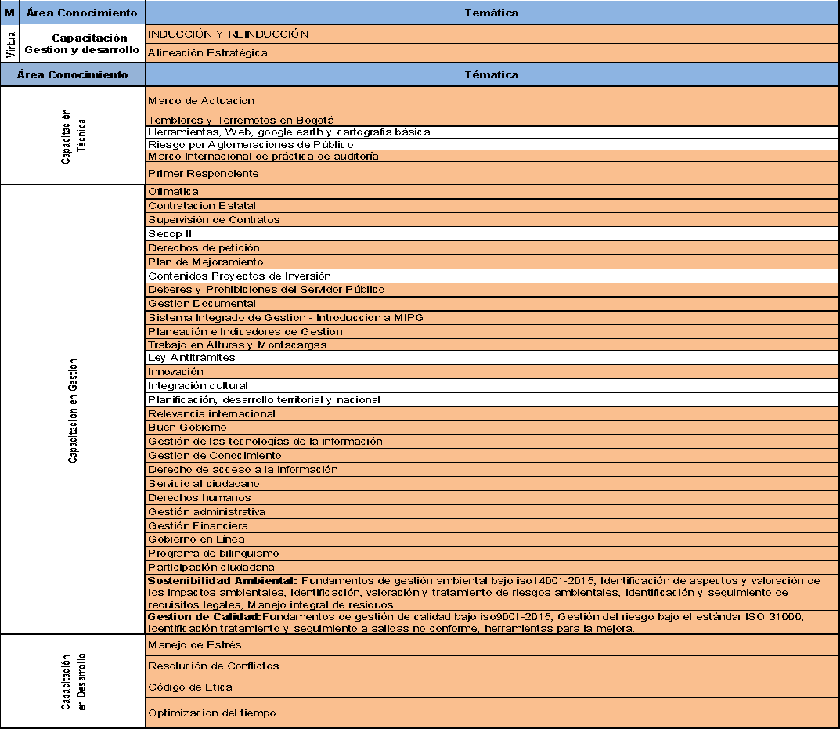

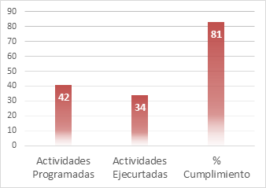

Las capacitaciones que no se desarrollaron durante la vigencia fueron: Herramientas, Web, google earth y cartografía básica, Riesgo por Aglomeraciones de Público, Secop II, Contenidos Proyectos de Inversión, Ley Antitrámites, Integración cultural, Planificación, desarrollo territorial y nacional. Sin embargo, para la vigencia 2020, se requiere incluirlos.

**Diagnóstico de Necesidades de Aprendizaje Organizacional**

**Distribución por Profesión:**

La profesión con mayor presencia en el IDIGER son las Ingenierías, seguida de administración y Derecho, la Contaduría Pública, como se muestra a continuación:

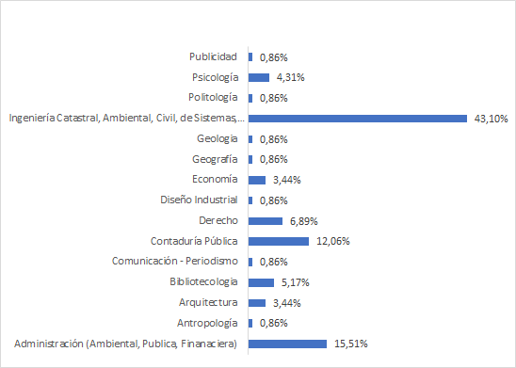

**Metodología**

La metodología utilizada para el diagnóstico de este PIC es MIXTA, cualitativa y cuantitativa.

**Cualitativa:**

- Análisis de los Planes Institucionales de Capacitación de la última vigencia.

**Cuantitativa:**

- Recolección de información de las dependencias: Oficina de Control Interno, Subdirección Corporativa y Asuntos Disciplinarios- área de Asuntos Disciplinarios.

- Necesidades de capacitación detectadas por los Subdirectores y Jefes de Oficina.

- Detección de necesidades 2020.

**Técnicas y Herramientas Usadas**

Las técnicas y herramientas usadas para la aplicación del instrumento o instrumentos seleccionados (s) en el paso anterior fueron:

Necesidades de capacitación detectadas por la Subdirección Corporativa y Asuntos Disciplinarios, a través del área funcional de Asuntos Disciplinarios.

Necesidades de Capacitación detectadas por la Oficina de Control Interno.

Necesidades de Capacitación detectadas por la Oficina Asesora de Planeación.

Necesidades detectadas por la Oficina Asesora de Jurídica

Necesidades de capacitación detectadas por los Subdirectores de la Entidad.

Necesidades de capacitación detectadas por los servidores públicos para las vigencias 2020.

**Recomendaciones de la Comisión de Personal**

Explorar las facilidades que da Google para el manejo de documentos.

Incluir la capacitación de Drones para funcionarios de la Subdirección de Manejo.

Aumentar la intensidad horaria de las capacitaciones.

Capacitar a los funcionarios en Cambio Climático.

Revisar que temas de capacitación son adecuados para el uso de la modalidad virtual.

**Solicitud Comité de Convivencia Laboral IDIGER**

Capacitación sobre acoso laboral y sexual de carácter obligatorio dirigida a directivos y servidores públicos.

Capacitación sobre comunicación Asertiva, resolución de conflictos y aspectos normativos dirigida a los integrantes del Comité de Convivencia Laboral

**Análisis Necesidades Solicitadas por las dependencias**

En cuadro anexo se presentan las necesidades detectadas por la Oficina de Control Interno y Subdirección Corporativa y Asuntos Disciplinarios – Área Asuntos Disciplinarios, así como la solicitud a los jefes de dependencia.

Para el presente plan, se tendrán en cuenta las necesidades que son del interés general de la entidad o de una dependencia, las capacitaciones solicitadas que se encuentran dirigidas a un área específica la desarrollarán las dependencias de manera interna o con apoyo de otras entidades, sin hacer parte integral del plan de acción del PIC, sin embargo, el área de Gestión del Talento Humano efectuará seguimiento sobre la ejecución de dichas actividades.

**Plan de Trabajo**

Anexo 2

**Ejecución**

**Presupuesto**

El presupuesto definido para Plan Institucional de Capacitación PIC- 2020 es de Noventa y Ocho Millones Ochocientos Mil Pesos M/CTE. ($98.800.000)

**Programas de Aprendizaje Organizacional**

**Inducción - Reinducción**

Este tendrá lugar durante los cuatro (4) meses siguientes al ingreso de todo servidor público a la Entidad, con el fin de iniciar al empleado en su integración a la cultura organizacional del Instituto Distrital de Gestión del Riesgo y Cambio Climático. Cuyos objetivos son:

· Iniciar la integración del nuevo servidor público al sistema deseado por la entidad, así como el fortalecimiento de su formación ética.

· Familiarizar al empleado con el servicio público, con la organización y con las funciones generales del Estado.

· Instruir al nuevo servidor público acerca de la misión de la entidad y de las funciones de su dependencia, al igual que sus responsabilidades individuales, sus deberes y derechos.

· Informar al nuevo empleado acerca de las normas y las decisiones tendientes a prevenir y a reprimir la corrupción, así como sobre las inhabilidades e incompatibilidades relativas a los servidores públicos.

· Crear identidad y sentido de pertenencia respecto de la entidad.

Para este programa la entidad cuenta con la Plataforma Virtual que busca establecer de manera sistemática y organizada una serie de elementos educativos y pedagógicos que faciliten la apropiación del conocimiento de los funcionarios de la entidad acerca de los tópicos inherentes a la gestión en sus respectivos puestos de trabajo, de manera que se cumplan cabalmente los objetivos trazados por la institución y en general por el Estado Colombiano. El link habilitado para acceder es [**http://induccion.idiger.gov.co:8081/login/index.php**](http://induccion.idiger.gov.co:8081/login/index.php)

|  |  |  |
| --- | --- | --- |
| N° | Módulo | Subtemas |
| 1 | El Estado | Conceptos Generales  Organización del Estado  El Estado Colombiano |
| 2 | Función pública en Colombia | El presupuesto Público  Contratación Pública |
| 3 | Distrito Capital | ​Generalidades  Estructura |
| 4 | Introducción al IDIGER | Marco Estratégico  Estructura  Trámites y otros |
| 5 | Sistema Integrado de Gestión | Generalidades  Documentación normativa |
| 6 | Enfoque misional del IDIGER | Análisis: · Subprocesos, Escenarios de Riesgo, Componentes.  Reducción: Función principal, Organización funcional, Operadores del programa y alcance.  Manejo: Funciones principales, Funciones específicas, Componentes de Emergencias, Áreas Funcionales. |
| 7 | Gestión de Talento Humano en el IDIGER | Administración de personal  Bienestar e incentivos  Capacitación y formación |
| 8 | Herramientas TICs en el IDIGER | Manuales de Limay, Sai, SAE  Manuales : SISCO, OPGET, ARANDA  Ofimática |
| 9 | Habilidades Comportamentales | Habilidades comportamentales  Inteligencia Emocional |
| 10 | Habilidades Directivas | Habilidades Directivas |

**Reinducción de la Entidad**

Tiene por objetivo reorientar la integración del empleado a la cultura organizacional en virtud de los cambios producidos por reformas en la organización del Estado. El programa de reinducción se impartirán a todos los servidores públicos por lo menos cada dos años, o antes, en el momento en que se produzcan dichos cambios, e incluirán obligatoriamente un proceso de actualizaciones acerca de las normas sobre inhabilidades e incompatibilidades y de las que regulan la moral administrativa.

Sus objetivos son:

· Enterar a los empleados acerca de reformas en la organización del estado y de sus funciones.

· Informar a los empleados sobre la reorientación de la misión institucional, lo mismo que sobre los cambios en las funciones de las dependencias y de su puesto de trabajo.

· Ajustar el proceso de integración del empleado al sistema de valores deseado por la organización y afianzar su formación ética.

· Fortalecer el sentido de pertenencia e identidad de los empleados con respecto a la entidad.

· A través de procesos de actualización, poner en conocimiento de los empleados las normas y las decisiones para la prevención y supresión de la corrupción, así como informarlos de las modificaciones en materia de inhabilidades e incompatibilidades de los servicios públicos.

· Informar a los empleados acerca de nuevas disposiciones en materia de administración de recursos humanos.

Se realizará una jornada de Reinducción con la finalidad de dar a conocer el nuevo plan de desarrollo del Distrito y las metas de la Entidad dentro del mismo.

**Entrenamiento**

El entrenamiento en el puesto de trabajo es la preparación que se imparte en el ejercicio de las funciones del empleo con el objetivo de que se asimilen en la práctica los oficios, se orienta, por tanto, a atender en el corto plazo necesidades de aprendizaje específicas para el desempeño de las funciones, mediante el fortalecimiento de conocimientos, habilidades y actitudes que se manifiestan en desempeños observables de manera inmediata.

**Áreas del Conocimiento**

Los programas de capacitación se desarrollarán en el marco de las siguientes tres (3) áreas del conocimiento:

a) Área del Conocimiento en Capacitación Técnica: Se refiere al conjunto de saberes que deben poseer los servidores públicos de un grupo en particular para realizar efectivamente las actividades (Haceres) a través de los cuales aportarán al cumplimiento del objetivo estratégico del área respectiva.

Desarrollo y/o fortalecimiento de conocimientos relacionados con los saberes y especialidades propias de cada dependencia del Instituto Distrital de Gestión del Riesgo y Cambio Climático.

b) Área del Conocimiento de Capacitación en Gestión: Comprende todos aquellos conocimientos necesarios para optimizar la gestión de los servidores públicos del Instituto Distrital de Gestión de Riesgos y Cambio Climático - IDIGER.

c) Área del Conocimiento de Capacitación Comportamental: Son aquellas habilidades relacionadas con los Seres y Quereres necesarios para el logro de los objetivos estratégicos.

**Modalidades en las que se podrán adelantar los programas**

**Modalidad Presencial:** Es aquella que privilegia la realización de actividades académicas en el aula física como la cátedra magistral, talleres y seminarios y otros, donde interactúan profesor y alumno con la presencia física.

**Modalidad Virtual:** Entendida como aquella que privilegia los medios TIC´s para la transmisión y asimilación de conocimientos con herramientas LMS para E- Learning.

Capacitación a través de la Red Nacional y de la Red Distrital de Capacitación: En cabeza de la Escuela Superior de Administración Pública y del Departamento Administrativo del Servicio Civil Distrital, cuyo desarrollo de programas contará con el apoyo de cada una de las Entidades del Estado, de acuerdo con sus disponibilidades.

**Capacitaciones en red con otras entidades**

**Departamento Administrativo del servicio Civil – DASCD** 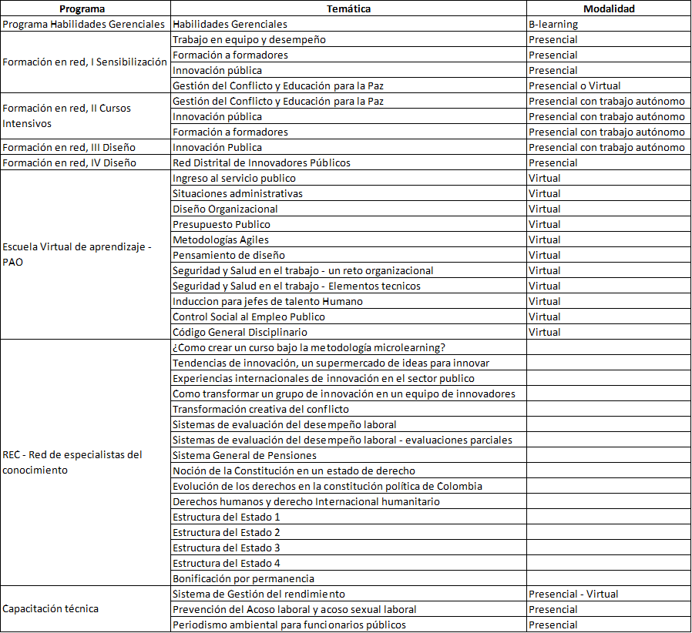

**Capacitaciones con otras Entidades**

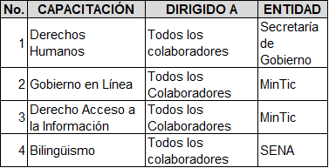

**Seguimiento y Evaluación**

# **Indicadores**

# 

**Mecanismos de Socialización del PIC y el Plan de Acción**

Describa las actividades que va a realizar para que los servidores pertenecientes a su entidad tengan acceso a la información del PIC y de su cronograma de capacitación.

· Publicación del PIC en la Intranet de la Entidad.

· Envío de invitaciones a las diferentes capacitaciones a los grupos de interés.

· Se publicará en el boletín semanal (enviado por correo y carteleras digitales) las actividades capacitación.

· Se enviará a los directores y jefes de área, copia del Plan Institucional de Capacitación PIC-2020.

**PLAN ANUAL DE SEGURIDAD Y SALUD EN EL TRABAJO**

**2020**

**Presentación**

El trabajo es la base y fundamento de la vida social e individual. Es la actividad por medio de la cual el hombre se relaciona con la naturaleza para satisfacer sus necesidades y desarrollarse a sí mismo.

Dentro del medio laboral, el trabajador interactúa con diferentes condiciones de trabajo que pueden afectar positiva o negativamente, por esto se dice que el trabajo puede convertirse en un instrumento tanto de salud como de enfermedad para el individuo, la entidad y la sociedad.

Se establece una relación directa entre la SALUD y el TRABAJO entendida como el vínculo del individuo con la labor que desempeña y la influencia que sobre la salud acarrea dicha labor. Este conjunto de variables predefinen la realización de la tarea y el entorno en que ésta se realiza se denomina CONDICIONES DE TRABAJO y están constituidas por factores del ambiente, de la tarea y de la organización que de no ser adecuadas pueden ocasionar accidentes. Igualmente a nivel del trabajador están los actos inseguros, que es la violación de una norma aceptada como técnica y segura por la entidad.

Los efectos mayores de las condiciones de trabajo desfavorables son los accidentes de trabajo, enfermedades profesionales, ausentismo, rotación de personal y mal clima organizacional que se traducen en una disminución de la productividad de la empresa y en un deterioro de la calidad de vida de los trabajadores. La Seguridad y salud en el Trabajo busca con la intervención de varias disciplinas y con la participación activa de todos los niveles de la entidad, mejorar las condiciones de trabajo y salud de la población trabajadora, mediante acciones coordinadas de promoción y protección de la salud y la prevención y control de los riesgos, de manera que faciliten el bienestar de la comunidad laboral y la productividad de la entidad.

Todas las acciones encaminadas a obtener un entorno laboral saludable que permita la motivación y la satisfacción del trabajador, mejora su calidad de vida lo cual se refleja en el equilibrio entre la mente, el espíritu y un entorno laboral saludable; lo cual se materializa en el Programa de Salud y Seguridad en el Trabajo entendido como la planeación, organización, ejecución y evaluación de las intervenciones sobre las Condiciones de Salud (medicina preventiva y del trabajo) y de Trabajo (Higiene y seguridad industrial), tendientes a mejorar la salud individual y colectiva de los servidores y contratistas de prestación de servicios en sus ocupaciones y que deben ser desarrolladas en sus centros de trabajo en forma integral e interdisciplinaria.

Por lo anterior, se justifica la elaboración e implementación del Sistema de Gestión de la Seguridad y Salud en el Trabajo que garantice el mejoramiento continuo de las condiciones de salud en el trabajo y el bienestar de los servidores, para que se desempeñen de una manera adecuada y eficiente permitiendo su crecimiento personal, así como el mejoramiento de la productividad de la entidad en cumplimiento con lo establecido en la Ley 1562 de 2012.

Mediante el Sistema de Gestión de la Seguridad y Salud en el Trabajo, el Instituto Distrital de Gestión de Riesgos y Cambio Climático – IDIGER, el área funcional de Gestión de Talento Humano – Seguridad y Salud en el Trabajo a través de la Profesional Universitario código 219 grado 12 identificará e implementará acciones con el fin de mantener condiciones laborales que garanticen el bienestar y la salud de los trabajadores y la productividad de la entidad.

|  |  |
| --- | --- |
| **Instituto Distrital de Gestión de Riesgos y Cambio Climático - IDIGER** | |
| NIT: | 800154275-1 |
| Ubicación Sede Principal: | Diagonal 47 No. 77 A 09 Int. 11 |
| Sede Principal Teléfono: | 429 28 00 |
| Ciudad: Bogotá | Representante legal: Director General |
| Representante de la Alta Dirección del SGSST: | Profesional Universitario Código 219 Grado 12  Gestión de Talento Humano  Subdirección Corporativa y Asuntos Disciplinarios |
| Actividad Económica: | 1751401: Empresas dedicadas a actividades auxiliares de servicios para la administración pública en general |
| Clase de Riesgo | 1, 3, 4 y 5 |

# **Otros Centros de Trabajo:**

# El Instituto Distrital de Gestión de Riesgos y Cambio Climático - IDIGER cuenta con los siguientes centros de trabajo:

# Bodega Fontibón: Carrera 127 No. 22 G 18

# Calle 54: Calle 54 No. 72 A – 60 Piso 4

# C4: Calle 20 No. 68 A – 06 Piso 3

# Paraíso Mirador: Calle 71 C Sur No. 27 A 65

# **Sistema de Gestión de la Seguridad y Salud en el Trabajo SG-SST**

El Sistema de Gestión de la Seguridad y Salud en el Trabajo SG-SST, tiene como propósito la estructuración de la acción conjunta entre el empleador, los servidores, contratistas de prestación de servicios, proveedores y visitantes en la aplicación de las medidas de Seguridad y Salud en el Trabajo (SST) a través del mejoramiento continuo de las condiciones, el entorno laboral, la identificación de peligros, la valoración y control de los riesgos en el lugar de trabajo.

Para su efecto, el empleador debe abordar la prevención de los accidentes y enfermedades laborales, la protección y promoción de la salud de los trabajadores, a través de la implementación de un método lógico y por etapas cuyos principios se basan en el ciclo PHVA (Planificar, Hacer, Verificar y Actuar) y que debe incluir la política, organización, planificación, aplicación, evaluación, auditoría y acciones de mejora.

El desarrollo articulado de estos elementos, permitirá cumplir con los propósitos del SG-SST, el cual debe caracterizarse por su capacidad de adaptarse al tamaño y características de la empresa, centrándose en la identificación de los peligros, la valoración y control de los y riesgo asociados con su actividad; debe ser compatible y permitir su permeabilización con los otros sistemas de gestión de la empresa.

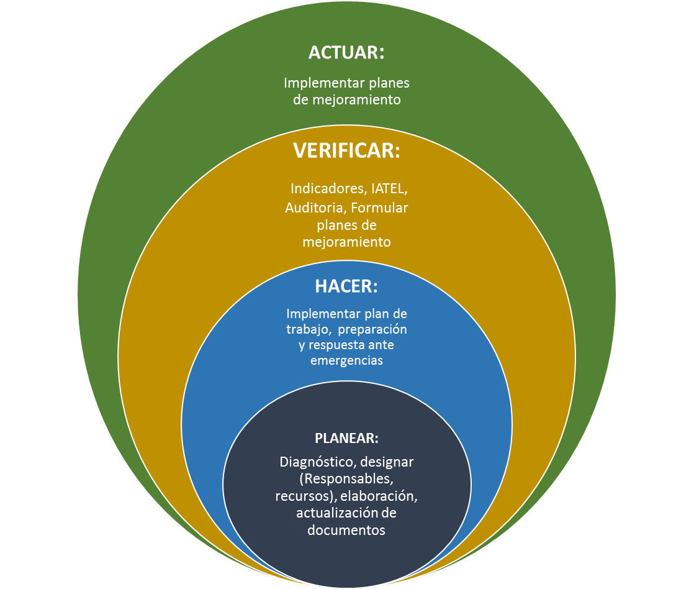

**Políticas**

**Política del Sistema de Gestión de la Seguridad y Salud en el Trabajo**

En el IDIGER estamos comprometidos en brindar servicios y productos en materia de gestión del riesgo y adaptación al cambio climático, el fomento de la cultura de la mejora, el trabajo articulado entre los procesos, la prevención de la contaminación y la protección del ambiente, la promoción de  un entorno de trabajo sano y seguro; así como la satisfacción de las  necesidades de los habitantes de Bogotá y demás partes interesadas, a través del cumplimiento de  estándares y  normas, bajo criterios de eficiencia, eficacia y efectividad.

**Política para la prevención del uso, consumo y abuso del alcohol, tabaco y sustancias psicoactivas**

Dentro del Sistema de Gestión de Seguridad y Salud en el trabajo se han definido políticas para la prevención y control del consumo de alcohol, tabaco y otras sustancias psicoactivas y son las siguientes:

* Se prohíbe el consumo de tabaco, alcohol o cualquier sustancia psicoactiva dentro de las instalaciones del IDIGER o, así como en los lugares donde se realizan misiones
* Se prohíbe la posesión y/o venta de tabaco, alcohol o cualquier sustancia psicoactiva dentro de las instalaciones del IDIGER
* Se prohíbe que los funcionarios y/o contratistas se presenten a las instalaciones o al sitio de misión bajo los efectos del alcohol o sustancias psicoactivas.
* Ningún funcionario o contratista podrá operar los vehículos de la Entidad o los vehículos contratados durante la jornada laboral bajo los efectos del alcohol, drogas y/o alguna sustancia psicoactiva.
* Para los funcionarios o contratistas con problemas de alcoholismo y/o fármaco-dependencia el Instituto a través del área de Talento humano realizará un proceso de orientación y seguimiento con el fin de brindarle una ayuda psicosocial.

**Evolución del SG-SST**

De acuerdo con lo establecido en la Resolución 312 de 2019, se han realizado 3 evaluaciones al SG-SST:

2017

66%

2018

67%

2019

71.75%

# **Objetivo General**

Promover, mantener y mejorar la salud y los ambientes de trabajo de los servidores públicos, contratistas de prestación de servicios, proveedores y visitantes del Instituto Distrital de Gestión de Riesgos y Cambio Climático – IDIGER, mediante la identificación de los peligros, valoración y control de los riesgos, en aras de fortalecer y proteger el bienestar físico, mental y social de los trabajadores independientemente de su forma de contratación.

# **Objetivos Específicos**

1. Asegurar la identificación de los peligros, la evaluación e intervención de los diferentes factores de riesgo con el fin de garantizar la salud de los servidores públicos del IDIGER.
2. Crear entornos laborales saludables que permitan fortalecer vínculos laborales a partir del desarrollo de actividades dirigidas a mantener y mejorar el ambiente laboral.
3. Promover la ejecución de tareas, labores y actividades de los servidores públicos y contratistas de prestación de servicios de la entidad, acordes con las aptitudes físicas y psicológicas, promoviendo comportamientos seguros en el entorno laboral
4. Vigilar y monitorear el estado de salud de los servidores públicos y contratistas de prestación de servicios, asociado a los factores de riesgo ocupacional.
5. Fortalecer la cultura de salud y seguridad en el trabajo promoviendo el compromiso y liderazgo de todos los trabajadores y contratistas de prestación de servicios.
6. Responder pronta y efectivamente ante situaciones de emergencia o accidentes que resulten del trabajo.
7. Fomentar el conocimiento de la normatividad vigente relacionada con el Sistema de Gestión de Seguridad y Salud en el Trabajo del IDIGER.

# **Alcance**

Todos los servidores públicos, contratistas de prestación de servicios y visitantes del IDIGER, que ejerzan sus funciones y obligaciones contractuales, por ocasión del trabajo o por relaciones con el desarrollo de la misionalidad de la entidad.

# **Marco Normativo**

LEY 9 DE 1979, establece la obligación de contar con un Programa de Salud Ocupacional en los lugares de trabajo.

RESOLUCIÓN 2400 DE 1979, por la cual se establecen disposiciones sobre vivienda, higiene y seguridad en los establecimientos de trabajo.

RESOLUCIÓN 2013 DE 1986, la cual reglamenta la organización y funcionamiento de los Comités Paritarios de Salud Ocupacional.

LEY 1010 DEL 2006, Acoso laboral

DECRETO 231 DEL 2006, Prevenir, corregir y sancionar el acoso laboral y otros hostigamientos en el marco de las relaciones de trabajo.

DECRETO 2140 DE 2000, por el cual se crea la comisión Intersectorial, para la Protección de la Salud de los Trabajadores.

DECRETO 2566 DEL 2009, Tabla de Enfermedades Profesionales

LEY 1562 DE 2012, por la cual se modifica el sistema de Riesgos Laborales y se dictan otras disposiciones en materia de salud ocupacional.

RESOLUCION 1995 DE 1999, Historias clínicas

RESOLUCION 2646 DEL 2008, Factores de riesgo psicosociales en el trabajo y determinación del origen de las patologías causadas por estrés ocupacional

RESOLUCIÓN 2404 de 2019, Por la cual se adopta la batería de instrumentos para la evaluación de factores de riesgo psicosocial, la guía técnica general para la promoción, prevención e intervención de los factores psicosociales y su efectos en la población trabajadora y sus protocolos específicos y se dictan otras disposiciones.

LEY 1610 DE 2013, Por la cual se regulan algunos aspectos sobre las inspecciones del trabajo y los acuerdos de formalización laboral.

RESOLUCIÓN 2346 DEL 2007, Regula la práctica de evaluaciones médicas ocupacionales y el manejo y contenido de las historias clínicas ocupacionales.

DECRETO 884 DEL 2012, Por la cual se modifica el sistema de riesgos laborales y se dictan otras disposiciones en materia de salud ocupacional.

RESOLUCIÓN 256 DEL 2004, Brigadas de emergencia

RESOLUCIÓN 156 DEL 2005, Formatos del informe de accidente de trabajo y de enfermedad profesional

RESOLUCIÓN 2087 DEL 2013, Determina la forma como los independientes contratistas deben aportar a las ARL

LEY 776 del 2012, Por la cual se dictan normas sobre la organización, administración y prestaciones del Sistema General de Riesgos Profesionales.

DECRETO 215 del 2015, Se reglamentan los criterios de graduación de las multas por infracción a las normas de Seguridad y Salud en el Trabajo y Riesgos Laborales.

DECRETO 1072 de 2015, Capitolio 6, Sistema de Gestión de la Seguridad y Salud en el Trabajo (SG-SST).

RESOLUCIÓN 144 de 2017, por el cual se adopta el Formato de Identificación de Peligros".

RESOLUCIÓN No. 312 de 2019, se definen los estándares mínimos del Sistema de Gestión de Seguridad y Salud en el Trabajo para empleadores y contratistas.

RESOLUCIÓN No. 1409 de 2012, por la cual se establece el Reglamento de Seguridad para Protección Contra Caídas en Trabajo en Alturas.

RESOLUCIÓN No. 4927 de 2016, Por la cual se establecen los parámetros y requisitos para desarrollar, certificar y registrar la capacitación virtual en el Sistema de Gestión en Seguridad y Salud en el Trabajo.

Y demás normas que disponga o que apliquen a nivel nacional o internacional.

**Marco Conceptual**

**Ausentismo:** Se denomina al número de horas programadas, que se dejan de trabajar como consecuencia de los accidentes de trabajo o las enfermedades laborales.

**Acto Inseguro:** Todo acto que realiza un trabajador de manera insegura o inapropiada y que facilita la ocurrencia de un accidente de trabajo. (NTC3701).

**Accidente de Trabajo:** Es accidente de trabajo todo suceso repentino que sobrevenga por causa o con ocasión del trabajo, y que produzca en el trabajador una lesión orgánica, una perturbación funcional o psiquiátrica, una invalidez o la muerte. Es también accidente de trabajo aquel que se produce durante la ejecución de órdenes del empleador, o contratante durante la ejecución de una labor bajo su autoridad, aún fuera del lugar y horas de trabajo. Igualmente se considera accidente de trabajo el que se produzca durante el traslado de los trabajadores o contratistas desde su residencia a los lugares de trabajo o viceversa, cuando el transporte lo suministre el empleador. También se considerará como accidente de trabajo el ocurrido durante el ejercicio de la función sindical aunque el trabajador se encuentre en permiso sindical siempre que el accidente se produzca en cumplimiento de dicha función. De igual forma se considera accidente de trabajo el que se produzca por la ejecución de actividades recreativas, deportivas o culturales, cuando se actúe por cuenta o en representación del empleador o de la empresa usuaria cuando se trate de trabajadores de empresas de servicios temporales que se encuentren en misión." Ley 1562 de 2012

**Comité Paritario de Seguridad y Salud en el Trabajo**. Organismo de promoción y vigilancia de las normas y reglamentos de Seguridad y Salud en el Trabajo dentro de la empresa.

**Condiciones de trabajo**: Es el conjunto de características de la tarea, del entorno y de la organización del trabajo, las cuales interactúan produciendo alteraciones positivas o negativas y que, directa o indirectamente, influyen en la salud y la vida del trabajador.

**Enfermedad Laboral:** Contraída como resultado de la expresión a factores de riesgo inherentes a la actividad laboral o medio en el que el colaborador se desarrolla su trabajo o labor.

**Exámenes Laborales:** Valoración del estado de salud a través de exámenes físicos, pruebas funcionales y complementarias, de acuerdo con la exposición a riesgos específicos, que se realizan al trabajador para investigar la aparición de lesiones patológicas incipientes de origen laboral o no.

**Factores de Riesgo:** Aquellas condiciones del ambiente, la tarea, los instrumentos, los materiales, la organización y el contenido del trabajo que encierran un daño potencial en la salud física o mental, o sobre la seguridad de las personas.

**Incidente**: "Suceso acaecido en el curso del trabajo o en relación con este, que tuvo el potencial de ser un accidente en el que hubo personas involucradas sin que sufrieran lesiones o se presentaran daños a la propiedad y/o pérdida en los procesos”. Resolución número 1401 de 2007.

**Inspecciones de Seguridad:** Es la detección de los riesgos mediante la observación detallada de las áreas o puestos de trabajo y debe incluir: instalaciones locativas, materias primas e insumos, almacenamientos, transporte, maquinaria y equipos, operaciones, condiciones ambientales, sistemas de control de emergencias, vías de evacuación y todas aquellas condiciones que puedan influir en la salud y seguridad de los trabajadores.

**Investigación de accidente de trabajo:** Técnica utilizada para el análisis de un accidente laboral, con el fin de conocer el desarrollo de los acontecimientos y determinar las causas y las medidas de control para evitar su repetición.

**Salud**: Completo bienestar físico, mental y social y no solamente la ausencia de enfermedad o invalidez. (O.M.S.).

**Riesgos Laborales:** Son riesgos laborales el accidente que se produce como consecuencia directa del trabajo o labor desempeñada y la enfermedad que haya sido catalogada como laboral por el Gobierno Nacional.

**Sistema de Gestión de la Seguridad y salud en el Trabajo:** consiste en el desarrollo de un proceso lógico y por etapas, basado en la mejora continua y que incluye la política, la organización, la planificación, la aplicación, la evaluación, la auditoría y las acciones de mejora con el objetivo de anticipar, reconocer, evaluar y controlar los riesgos que puedan afectar la seguridad y salud en el trabajo.

**Sistema General de Riesgos Laborales**: Conjunto de entidades públicas y privadas, normas y procedimientos, destinados a prevenir, proteger y atender a los trabajadores de los efectos de las enfermedades y los accidentes que puedan ocurrirles con ocasión o como consecuencia del trabajo que desarrollan.

**Vigilancia epidemiológica:** Conjunto de acciones y metodologías encaminadas al estudio, evaluación y control de los factores de riesgo presentes en el trabajo y de los efectos que genera en la salud. Se apoya en un sistema de información y registro.

**Obligaciones y responsabilidades en seguridad y salud en el trabajo en el instituto distrital de gestión de riesgos y cambio climático – IDIGER a todo nivel**

## Director General

1. Definir, firmar y divulgar la política de Seguridad y Salud en el Trabajo a través de documento escrito.
2. Asignación y Comunicación de Responsabilidades: Debe asignar, documentar y comunicar las responsabilidades específicas en Seguridad y Salud en el Trabajo (SST) a todos los niveles de la organización, incluida la alta dirección.
3. Rendición de cuentas al interior de la empresa: A quienes se les hayan delegado responsabilidades en el Sistema de Gestión de la Seguridad y Salud en el Trabajo (SG-SST), tienen la obligación de rendir cuentas internamente en relación con su desempeño. Esta rendición de cuentas se podrá hacer a través de medios escritos, electrónicos, verbales o los que sean considerados por los responsables. La rendición se hará como mínimo anualmente y deberá quedar documentada.
4. Definición de Recursos: Debe definir y asignar los recursos financieros, técnicos y el personal necesario para el diseño, implementación, revisión evaluación y mejora de las medidas de prevención y control, para la gestión eficaz de los peligros y riesgos en el lugar de trabajo y también, para que los responsables de la seguridad y salud en el trabajo en la empresa, el Comité Paritario o Vigía de Seguridad y Salud en el Trabajo según corresponda, puedan cumplir de manera satisfactoria con sus funciones.
5. Cumplimiento de los Requisitos Normativos Aplicables: Debe garantizar que opera bajo el cumplimiento de la normatividad nacional vigente aplicable en materia de seguridad y salud en el trabajo, en armonía con los estándares mínimos del Sistema Obligatorio de Garantía de Calidad del Sistema General de Riesgos Laborales de que trata el artículo 14 de la Ley 1562 de 2012.
6. Gestión de los Peligros y Riesgos: Debe adoptar disposiciones efectivas para desarrollar las medidas de identificación de peligros, evaluación y valoración de los riesgos y establecimiento de controles que prevengan daños en la salud de los trabajadores y/o contratistas, en los equipos e instalaciones.
7. Plan de Trabajo Anual en SST: Debe diseñar y desarrollar un plan de trabajo anual para alcanzar cada uno de los objetivos propuestos en el Sistema de Gestión de la Seguridad y Salud en el Trabajo (SG-SST), el cual debe identificar claramente metas, responsabilidades, recursos y cronograma de actividades, en concordancia con los estándares mínimos del Sistema Obligatorio de Garantía de Calidad del Sistema General de Riesgos Laborales.
8. Prevención y Promoción de Riesgos Laborales: El empleador debe implementar y desarrollar actividades de prevención de accidentes de trabajo y enfermedades laborales, así como de promoción de la salud en el Sistema de Gestión de la Seguridad y Salud en el Trabajo (SG-SST), de conformidad con la normatividad vigente.
9. Participación de los Trabajadores: Debe asegurar la adopción de medidas eficaces que garanticen la participación de todos los trabajadores y sus representantes ante el Comité Paritario o Vigía de Seguridad y Salud en el Trabajo, en la ejecución de la política y también que estos últimos funcionen y cuenten con el tiempo y demás recursos necesarios, acorde con la normatividad vigente que les es aplicable.

Así mismo, el empleador debe informar a los trabajadores y/o contratistas, a sus representantes ante el Comité Paritario o el Vigía de Seguridad y Salud en el Trabajo, según corresponda de conformidad con la normatividad vigente, sobre el desarrollo de todas las etapas del Sistema de Gestión de Seguridad de la Salud en el Trabajo (SG-SST) e igualmente, debe evaluar las recomendaciones emanadas de estos para el mejoramiento del SG-SST.

El empleador debe garantizar la capacitación de los trabajadores en los aspectos de seguridad y salud en el trabajo de acuerdo con las características de la empresa, la identificación de peligros, la evaluación y valoración de riesgos relacionados con su trabajo, incluidas las disposiciones relativas a las situaciones de emergencia, dentro de la jornada laboral de los trabajadores directos o en el desarrollo de la prestación del servicio de los contratistas;

1. Dirección de la Seguridad y Salud en el Trabajo (SST) en las Empresas: Debe garantizar la disponibilidad de personal responsable de la seguridad y la salud en el trabajo, cuyo perfil deberá ser acorde con lo establecido con la normatividad vigente y los estándares mínimos que para tal efecto determine el Ministerio del Trabajo quienes deberán, entre otras:

10.1. Planear, organizar, dirigir, desarrollar y aplicar el Sistema de Gestión de la Seguridad y Salud en el Trabajo (SG-SST), y como mínimo una (1) vez al año, realizar su evaluación;

10.2. Informar a la alta dirección sobre el funcionamiento y los resultados del Sistema de Gestión de la Seguridad y Salud en el Trabajo (SG-SST), y;

10.3. Promover la participación de todos los miembros de la empresa en la implementación del Sistema de Gestión de la Seguridad y Salud en el Trabajo (SG-SST); y

1. Integración: El empleador debe involucrar los aspectos de Seguridad y Salud en el Trabajo, al conjunto de sistemas de gestión, procesos, procedimientos y decisiones en la empresa.

## Jefes de dependencias: Subdirectores, jefes de oficinas y asesor de Dirección

1. Verificar la afiliación de la ARL de sus colaboradores antes de iniciar actividades
2. Motivar las asistencias a las capacitaciones, actividades entre otras en SST a sus colaboradores
3. Reportar la ocurrencia de incidentes, accidentes de trabajo y enfermedades laborales al área encargada
4. Participar y firmar las investigaciones de incidentes, accidentes de trabajo y enfermedades laborales de sus colaboradores
5. Verificar el cumplimiento de las normas, protocolos, procedimientos en SST establecidas en la entidad
6. Participar y diseñar normas, protocolos, procedimientos en SST en que caso que se requiera
7. Informar oportunamente a la Subdirección Corporativa y Asuntos Disciplinarios – Gestión de Talento Humano, todas las novedades derivadas de los contratos de prestación de servicio
8. Verificar que los servidores y contratistas de prestación de servicios cuenten y porten los elementos de protección personal necesarios para ejecutar la actividad
9. Garantizar la postulación de los servidores para conformación del comité de convivencia laboral, COPASST y brigadas de emergencias
10. Verificar el cumplimiento de las actividades del comité convivencia laboral, COPASST y brigadas de emergencias
11. Reportar actos y condiciones inseguras

**Servidores públicos:**

1. Procurar el cuidado integral de su salud.
2. Suministrar información clara, veraz y completa sobre su estado de salud.
3. Cumplir las normas, reglamentos e instrucciones del SG-SST de la Entidad.
4. Informar oportunamente a la Subdirección corporativa y Asuntos disciplinarios – Gestión de Talento Humano, COPASST acerca de los peligros y riesgos latentes en su lugar de trabajo.
5. Participar en las actividades de capacitación en seguridad y salud en el trabajo.
6. Participar y contribuir al cumplimiento de los objetivos del SG-SST.
7. Participar en las actividades de promoción y prevención en SST determinadas por la Entidad, para mantener y mejorar las condiciones de salud de los colaboradores.
8. Participar en la investigación de accidentes de trabajo, y/o apoyar la investigación de accidentes de trabajo sufridos por algún compañero o colaborador de su dependencia.

**Responsable del Sistema de Gestión de la Seguridad y Salud en el trabajo**

1. Diseñar, implementar, ejecutar, evaluar, actualizar el Sistema de Gestión de Seguridad y Salud en el Trabajo, SG-SST que se adelanten en la Entidad, atendiendo a las normas legales vigentes.
2. Realizar la implementación, seguimiento, evaluación y actualización de las actividades que permitan el cumplimiento del Sistema de Gestión de Seguridad y Salud en el Trabajo, SG-SST con su respectivo plan y cronograma anual, en coordinación con la ARL y cubrimiento de todos los funcionarios y colaboradores de la entidad.
3. Valorar, socializar y mantener actualizados la matriz de factores de riesgos y peligros ocupacionales y los planes de emergencia, propendiendo por la conformación y capacitación de las Brigadas de Emergencias en las sedes de la entidad.
4. Brindar soporte para la investigación de accidentes e incidentes laborales, identificando sus causas, haciendo seguimiento a las acciones correctivas.
5. Consolidar y analizar los indicadores asociados al Sistema de Gestión de Seguridad y Salud en el Trabajo SG-SST y ausentismo por enfermedad, y planteando las acciones correctivas y de mejora requeridas, asegurando el cumplimiento de las metas establecidas y entregando los informes correspondientes en términos de oportunidad y calidad.
6. Acompañar los procesos de bienestar social e incentivos, capacitación, inducción, reinducción, entrenamiento y competencias laborales cuando sea requerido, cumpliendo estándares de calidad y oportunidad, en las materias relacionadas con el Sistema de Gestión de Seguridad y Salud en el Trabajo SG-SST.
7. Administrar, alimentar y garantizar la seguridad de los sistemas de información, gestión y/o bases de datos a su cargo, presentando los informes que sean requeridos interna o externamente, observando criterios de veracidad y confidencialidad de la información.
8. Las demás que se asignen y que correspondan a la naturaleza del empleo, cumplimiento estándares de calidad y oportunidad.

## Contratistas de prestación de servicios

En el contrato de prestación de servicios, numeral 2.1.1.2 OBLIGACIONES GENERALES DEL CONTRATISTA, ítem 20 contempla: “Atender las siguientes obligaciones de acuerdo a lo establecido en el Decreto 1072 de 2005 - Sistema de Gestión de la Seguridad y Salud en el Trabajo y la Circular No. 001 de 2018:

20.1Afiliarse a la ARL antes de la suscripción del Acta de Inicio y en caso de modificaciones (adición y prórroga) suspensión y reinicio, deberá hacer el reporte respectivo en el Grupo de Talento Humano de la Subdirección Corporativa y Asuntos Disciplinarios.

20.2 Realizar el Curso Virtual de 50 horas del Sistema de Gestión de la Seguridad y Salud en el Trabajo de acuerdo con lo establecido en la Resolución 4927 de 2016; se deberá remitir al expediente contractual copia del certificado expedido por la Entidad competente, cuya vigencia es de 3 años.

20.3 Informar al Grupo de Talento Humano de la Subdirección Corporativa y Asuntos Disciplinarios, los incidentes o accidentes de trabajo dentro de las 48 horas hábiles siguientes a su ocurrencia y contribuir con la respectiva investigación salvo fuerza mayor o caso fortuito.

20.4 Propender por el autocuidado y participar activamente en el cumplimiento de las actividades que se acuerden dentro del Plan de Emergencias t Contingencias de la Entidad, así como apoyar a las brigadas de respuesta en caso de ser necesario.

20.5 Usar adecuadamente los elementos de protección personal cuando ello se requiera de acuerdo con las obligaciones contractuales.

20.6 Adoptar durante la ejecución del contrato, las medidas preventivas orientadas a controlar los riesgos a los que pueda estar expuesto en el desarrollo de sus actividades contractuales.

20.7 Reportar cualquier condición, acto inseguro, impacto, incidente ambiental, accidente o incidente que ocurra en el desarrollo de las actividades objeto de su contrato, a la oficina de Talento Humano, utilizando los mecanismos de comunicación interna que la entidad tiene definidos para tal fin.

20.8 cumplir con los requisitos legales en materia ambiental y de seguridad y salud en el trabajo aplicables al objeto de su contrato.

**Brigada de Emergencias:**

1. Prestar los primeros auxilios en caso de emergencia.
2. Procurar la seguridad de los colaboradores de la entidad.
3. Participar en los simulacros programados por la Subdirección Corporativa y Asuntos Disciplinarios – Gestión de Talento Humano.
4. Asistir a las actividades de formación (inducción, capacitaciones, talleres, pista de entrenamiento, entre otras) programadas por la Subdirección Corporativa y Asuntos Disciplinarios – Gestión de Talento Humano.
5. Apoyar la inspección los botiquines portátiles y extintores ubicados en su respectivo piso.
6. Publicar en un lugar visible el directorio de emergencias (hospitales, bomberos, cruz roja, defensa civil, acueducto, condensa, Gaula, línea de emergencia y otros organismos)
7. Velar por la adecuada conservación y mantenimiento de los equipos de control de incendios, evacuación y primeros auxilios.
8. Atender situaciones de emergencias de acuerdo con los procedimientos establecidos
9. Dirigir y coordinar la evacuación de su respectivo piso ante cualquier emergencia.
10. Hacer uso del chaleco distintivo de brigadista de acuerdo a las indicaciones dadas por el la Subdirección Corporativa y Asuntos Disciplinarios – Gestión de Talento Humano.
11. Realizar actividades que garanticen el posicionamiento de la brigada de emergencias en la Entidad.
12. Documentar, actualizar y revisar documentos como Plan de Emergencia y contingencias, metodología para la identificación de amenazas y procedimientos operativos normalizados, entre otros.
13. Efectuar capacitaciones a los colaboradores de la entidad sobre medidas de prevención y control de emergencias.
14. Realizar inspecciones a las áreas de trabajo para detectar condiciones de riesgo y hacer seguimiento.
15. Participar en las investigaciones de incidentes y accidentes laborales cuando se requiera.

**Comité de Convivencia Laboral y Comité Paritario de Seguridad y Salud en el Trabajo (COPASST)**

Para el cumplimiento de su propósito y la normatividad nacional vigente, el Comité de Convivencia Laboral y Comité Paritario de Seguridad y Salud en el Trabajo tiene las responsabilidades en Seguridad y Salud en el Trabajo establecidas en la Resolución 595 del 31 de octubre de 2019. “Por medio del cual se conforma el Comité de Convivencia Laboral y el Comité Paritario de Seguridad y Salud en el Trabáis del Instituto Distrital de Gestión de Riesgos y Cambio Climático – IDIGER.

**Sanciones**

Artículo  38 de la Ley 1952 de 2019, Deberes, son deberes de todo servidor público:

1. Cumplir y hacer que se cumplan los deberes contenidos en la constitución, los tratados de derechos humanos y derecho internacional humanitario, los demás ratificados por el congreso, las leyes, los decretos, las ordenanzas, los acuerdos distritales y municipales, los estatutos, de la entidad, los reglamentos y los manuales de funciones, las decisiones; judiciales y disciplinarias, las convenciones colectivas, los contratos de trabajo y las órdenes superiores emitidas por funcionario competente.

**Clasificación y connotación de las faltas disciplinarias**

Artículo 46 y 47 de la Ley 1952 de 2019, clasificaciones de las faltas disciplinarias. Las faltas disciplinarias son: 1. gravísimas. 2. graves. 3. leves.

Artículo 48 al 51 Ley 1952 de 2019 Clasificación y límite de las sanciones disciplinarias clases y límites de las sanciones disciplinarias.

**Programas**

El Sistema de Gestión de la Seguridad y Salud en el Trabajo del Instituto Distrital de Gestión de Riesgos y Cambio Climático – IDIGER, está conformado de la siguiente manera:

* Programa de Medicina Preventiva y del Trabajo
* Programa de Higiene Industrial y Seguridad Industrial
* Comité Paritario de Seguridad y Salud en el Trabajo - COPASST
* Comité de Convivencia Laboral
* Brigada de Emergencias.
* Comité PESV (Plan Estratégico de Seguridad Vial)

# **Programa de Medicina Preventiva y del Trabajo:**

Las principales actividades del Programa de Medicina Preventiva y del Trabajo son:

1. Realizar exámenes médicos, clínicos y paraclínicos para admisión, ubicación según actitudes, periódicos ocupacionales, cambios de ocupación, reingreso al trabajo, retiro y otras situaciones que alteren o puedan traducirse en riesgo para la salud de los trabajadores.
2. Desarrollar actividades de vigilancia epidemiológica, conjuntamente con el programa de higiene y seguridad industrial, que incluyan, como mínimo:
3. Accidentes Laborales.
4. Enfermedades Laborales.
5. Matriz de Identificación de Peligros.

# **Programa de Higiene y Seguridad Industrial**

Tiene como objeto identificar, reconocer, evaluar y controlar los factores ambientales que se originen en los lugares de trabajo y que puedan afectar la salud de los trabajadores. Las principales actividades de este programa son:

1. Elaborar y actualizar la Matriz de Identificación de Peligros para obtener información con el fin de valorar y controlar los riesgos.
2. Realizar las mediciones higiénicas para minimizar los riesgos a los cuales se encuentra expuestos los servidores y contratistas de prestación de servicio
3. Fomentar una cultura de autocuidado y prevención en los servidores públicos y contratistas de la entidad, a través de campañas, charlas y actividades pedagógicas.

# **Programa de Trabajo Seguro en Alturas**

Su objetivo es identificar, reconocer, evaluar y controlar los factores de riesgo en trabajo en alturas por ocasión de las actividades realizadas en: El Centro Distrital Logístico y de Reserva - CDLyR, durante el Monitoreo y Mantenimiento de Redes y Limpieza de Tejados para evitar la ocurrencia de accidentes e incidentes de trabajo.

**Manual de Contratista**

Se tendrá en cuenta los siguientes requisitos para los contratistas que van a realizar trabajo en alturas dentro y fuera de las instalaciones del IDIGER; deben presentar los siguientes requisitos:

* Control de asistencia de la inducción al SG-SST brindada por la Subdirección Corporativa y Asuntos Disciplinarios – Gestión de Talento Humano.
* El Coordinador de trabajo seguro en alturas debe permanecer durante la ejecución de las actividades, en caso de ausentarse, debe nombrar un ayudante de seguridad que cuente con el curso avanzado / reentrenamiento en alturas, teniendo en cuenta el trabajo que se está realizando,
* Elementos de protección personal (De acuerdo con la actividad a realizar).
* Elementos de protección contra caídas (De acuerdo con la actividad a realizar).
* Kit de señalización, delimitación y /o demarcación dependiendo de la actividad a realizar.
* Kit de rescate (De acuerdo con la actividad a realizar).
* Botiquín de primeros auxilios.

Y documentos vigentes en copia:

* Planilla / certificado de pago de seguridad social.
* Certificado de aprobación del Curso Avanzado / Reentrenamiento y Coordinador en trabajo seguro en alturas, vigente y emitido por entidad avalada por el Ministerio de Trabajo.
* Certificado del curso virtual de las 50 horas del SG-SST vigente y emitido por entidad competente de acuerdo con la Resolución 4927 de 2016 emitida por el Ministerio de Trabajo.
* Certificado de afiliación a la ARL
* Matriz de identificación de peligros que contemple la actividad que van a realizar.
* Certificado de la ARL de la aplicación de los Estándares Mínimos de la norma vigente establecida por el Ministerio de Trabajo.
* Formato de permiso de trabajo de alturas o lista de chequeo según corresponda, completamente diligenciado y firmado.
* Formato de Análisis de Trabajo Seguro – ATS / Análisis de Riesgo por Oficio ARO
* Formato de Reporte de condiciones de salud del personal que va a realizar el trabajo en alturas.
* Formato de inspecciones pre operaciones.
* Programa / protocolo / instructivo de orden y aseo.
* Programa del Sistema globalmente armonizado
* Programa de trabajo en altura actualizado.
* Procedimiento de reporte e investigación de accidentes e incidentes laborales (Que contenga números de emergencia, listado con direcciones de las IPS que atiendan la emergencia).
* Procedimiento de trabajo en alturas (según la actividad que vaya a realizar).
* Procedimiento de rescate en alturas (según la actividad que vaya a realizar) con evidencia que ha sido practicado.
* Listado de personal que va a realizar la tarea que contenga (Datos personales como nombre, documento de identificación, cargo, EPS, ARL, tipo de sangre, factor RH, números de contacto de dos personas a los cuales se les pueda avisar en caso de presentarse una emergencia.
* Hojas de vida de los equipos de protección contra caídas.
* Hojas de vida para los sistemas de acceso para trabajo en alturas.
* Certificados para los sistemas de acceso para trabajo en alturas como: Andamios, sistemas colgantes, elevadores de personal, entre otros de acuerdo con lo establecido en el artículo 18 de la Resolución 1409 de 2012 emitida por el Ministerio de Trabajo.

**NOTA 1:** Los formatos deben estar completamente diligenciados y firmados por el trabajador y por el coordinador de trabajo en alturas.

**NOTA 2:** El supervisor de contrato debe validar:

* La autenticidad de los certificados de nivel avanzado, reentrenamiento y coordinador de trabajo seguro en altura en la página web del Ministerio de Trabajo.
* La idoneidad de los certificados de los sistemas de acceso para trabajo en alturas.
* Validar el pago de la planilla / certificado de pago de seguridad social.

**Sistema Globalmente Armonizado**

Durante el 2020, el IDIGER desarrollará las siguientes acciones con el fin de implementar el SGA:

1. Identificar y clasificar los productos químicos utilizados en el CDLyR, durante el Monitoreo y Mantenimiento de Redes, Limpieza de Tejados y Limpieza de la Infraestructura Física y Baterías Sanitarias.
2. Fortalecer la cultura del autocuidado

# Comité PESV (Plan Estratégico de Seguridad Vial)

El comité PESSV desarrollará durante la vigencia 2020, las siguientes acciones:

* Plantear, diseñar e implementar acciones que permitan generar conciencia entre los funcionarios a favor de la seguridad vial de la Entidad.
* Fortalecer la cultura de la seguridad vial al interior del IDIGER.
* Identificar los factores de riesgo en materia de movilidad vial y establecer un plan de acción.
* Promover capacitaciones al interior de la entidad sobre seguridad vial.
* Participar en la investigación de accidentes de tránsito y realizar el seguimiento respectivo.
* Efectuar acciones encaminadas a disminuir los actos inseguros relacionados con la movilidad vial.

# **Diagnóstico**

En el IDIGER el diagnóstico del Sistema de Seguridad y Salud en el Trabajo se proyectó mediante la evaluación de los estándares mínimos de acuerdo con lo establecido en la Resolución 0312 de 2019.

De acuerdo con los resultados obtenidos en la evaluación de los estándares, mínimos, el análisis de la accidentalidad y ausentismo presentado en el 2019, se proyectó el plan de seguridad y salud en el trabajo de la entidad para la vigencia 2020.

# **Accidentes Laborales 2019**

# 

# **Días de incapacidad**

El año 2019 registra un total de 76 días en incapacidades por accidentes laborales.

**Distribución de los días de incapacidad por accidente de trabajo presentado en el año 2019 por contratistas y servidores:**

Se evidencia un mayor registro en los meses de noviembre y diciembre con 20 y 15 días respectivamente en servidores públicos.

El mayor reporte de incapacidades en contratistas de prestación de servicios se observa en los meses de octubre y noviembre.

## Accidentalidad laboral reportada por mes

En el año 2019 se reportan 15 accidentes de trabajo, como se observa en la gráfica

**Distribución de los accidentes de trabajo presentados en el año 2019 por servidores y contratistas:**

Durante el año 2019 se reportaron 3 accidentes de trabajo en servidores públicos, de los cuales dos corresponden a accidentes deportivos presentados en hora de almuerzo.

Así mismo se reportaron 12 accidentes de trabajo en contratistas de prestación de servicios, como se observa en la gráfica.

## Enfermedades laborales reportadas por mes

En el año 2019 hubo ausencia en reportes de enfermedades laborales para los servidores públicos y contratistas de prestación de servicios.

## Indicadores ATEL

* **Índice de frecuencia en el año 2019:** Por cada cien (100) colaboradores que laboraron en el mes, se presentaron 0,3 accidentes de trabajo en la entidad:
  + Por cada cien (100) servidores públicos que laboraron en el mes, se presentaron 0,2 accidentes de trabajo.
  + Por cada cien (100) contratistas de prestación de servicios que laboraron en el mes, se presentaron 0,2 accidentes de trabajo.
* **Índice de severidad en el año 2019:** Por cada cien (100) Colaboradores que laboraron en el mes, se perdieron 1,40 días por accidente de trabajo:
  + Por cada cien (100) servidores públicos que laboraron en el mes, se perdieron 2,39 días por accidente de trabajo.
  + Por cada cien (100) contratistas por prestación de servicio que laboraron en el mes, se perdieron 0,84 días por accidente de trabajo.
* **Índice proporción de accidentes de trabajo mortales en el año 2019:** En el año, el 0% de accidentes de trabajo fueron mortales para los servidores públicos y contratistas por prestación de servicios.
* **Índice Prevalencia de la enfermedad laboral:** Por cada 100.000 colaboradores existen 0 casos de enfermedad laboral para los servidores públicos y contratistas de prestación de servicios
* **Incidencia de la enfermedad laboral:** Por cada 100.000 trabajadores existen 0 casos nuevos de enfermedad laboral en el periodo del año 2019 para los servidores públicos y contratistas de prestación de servicios.
* Ausentismo por causa médica AT: En el mes se perdió 20,82% de días programados de trabajo por incapacidad médica AT en la entidad:
  + Ausentismo de los servidores públicos por causa medica AT: En el mes se perdió 12,33% de días programados de trabajo por incapacidad médica AT
  + Ausentismo de los contratistas por prestación de servicios por causa medica AT: En el mes se perdió 8,22% de días programados de trabajo por incapacidad médica AT

## Accidentalidad por clasificación del peligro

**Tipificación de los accidentes de trabajo por peligros**

|  |  |  |
| --- | --- | --- |
| **Peligro** | **Clasificación** | **Número de Accidentes de Trabajo Reportados** |
| **Condiciones de Seguridad**  **Doce (12)** | **Accidente de tránsito** | **1** |
| **Trabajo en alturas** | **1** |
| **Locativo** | **6** |
| **Mecánico** | **3** |
| **Publico** | **1** |
| **Biológico**  **Dos (2)** | **Material vegetal** | **1** |
| **Mordida** | **1** |
| **Químico**  **Uno (1)** | **Liquido** | **1** |
| **Total Accidentes de Trabajo Reportados en el 2019** | | **15** |

## Accidentalidad por partes del cuerpo

**Tipificación de los accidentes de trabajo por peligros y parte del cuerpo**

|  |  |  |
| --- | --- | --- |
| **Peligro** | **Parte del Cuerpo** | **Número de Accidentes de Trabajo Reportados** |
| **Condición de Seguridad** | **Cabeza** | **1** |
| **Químico** | **1** |
| **Condición de Seguridad** | **Miembro superiores** | **3** |
| **Condición de Seguridad** | **Miembros inferiores** | **5** |
| **Biológico** | **2** |
| **Locativo** | **Ubicaciones múltiples** | **2** |
| **Trabajo en Alturas** | **1** |
| **Total Accidentes de Trabajo Reportados en el 2019** | | **15** |

**AUSENTISMO:**

Para el año 2019 se presentó ausentismo por diferentes causas, como puede observarse en la siguiente gráfica:

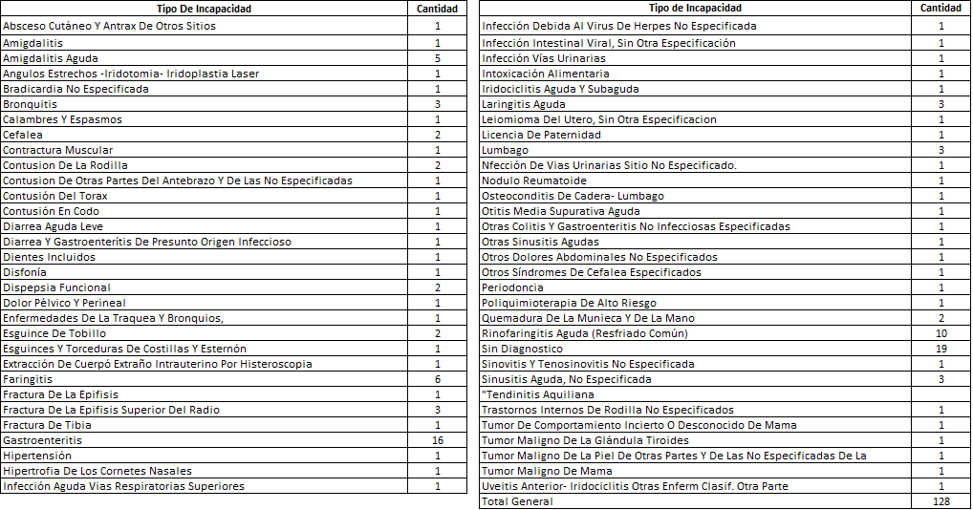

# **Diagnóstico Plan Anual de Seguridad y Salud en el Trabajo 2019**

# El Plan Anual de Seguridad y Salud en el Trabajo, tuvo programadas 235 actividades de las cuales se ejecutaron 230, para un cumplimiento del 98%, quedando pendientes la aplicación de la batería de riesgo psicosocial, la documentación del Plan de Trabajo, la socialización del Plan de Emergencias y Contingencias del IDIGER.

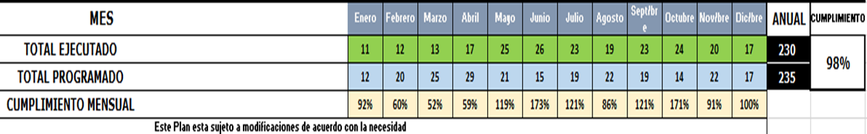

# **CRONOGRAMA DE ACTIVIDADES PARA EL DESARROLLO DEL PGSST**:

Para el cumplimiento del Plan de Seguridad y Salud en el Trabajo, se cuenta con la asesoría y acompañamiento de la Administradora de Riesgos Laborales – Positiva, en los programas de Medicina Preventiva y del Trabajo; Seguridad e Higiene Industrial y el desarrollo de los Comités de Seguridad y Salud en el Trabajo – COPASST, el Comité de Convivencia Laboral y brigada de emergencia.

# INDICADORES:

Porcentaje de Cumplimiento = Número de actividades ejecutadas * 100

Número de actividades programadas

Porcentaje de ejecución del presupuestal = Presupuesto ejecutado * 100

Presupuesto asignado

# PRESUPUESTO:

Para el desarrollo del Plan Anual del SG-SST en el IDIGER se cuenta con un presupuesto de funcionamiento de $107.000.000, para la vigencia 2020.

**NOTA:**

Durante la vigencia 2020 se continuará con el acompañamiento psicosocial del personal para servidores de la Subdirección para el Manejo de Emergencias y Desistes – Servicios de Respuesta a Emergencias de la entidad, se socializará y se efectuará el seguimiento correspondiente.

Se anexa cronograma de actividades

**Anexo 3.**